

Avenida Constitución Nº 7. Código postal: 38530, Candelaria. Teléfono: 922.500.800.
www. candelaria. es

SECRETARÍA GENERAL

A C T A
DE LA SESIÓN ORDINARIA CELEBRADA POR
EL AYUNTAMIENTO PLENO
EL DÍA 30 DE ABRIL DE 2026. SESIÓN Nº 5/2026

SRES. ASISTENTES:

Alcaldesa-Presidenta: Dª María Concepción Brito Núñez

-Grupo Socialista: Dª. María Concepción Brito Núñez, D. Jorge Baute Delgado, D. José Francisco Pinto Ramos, Dª. Olivia Concepción Pérez, D. Reinaldo José Triviño Blanco, D. Manuel Alberto González Pestano, Dª. Margarita Eva Tendero Barroso, D. Airam Pérez Chinea, Dª. María del Carmen Clemente Díaz, D. Olegario Francisco Alonso Bello, Dª. Mónica Monserrat Yanes Delgado.

-Grupo Popular: D. Jacobo López Fariña, D. Miguel Eduardo Hernández Chitty, Dª. Raquel Martín Castro, D. José Daniel Sosa González, Dª. Shaila Castellano Batista.

-Grupo Mixto: Dª. Ángela Cruz Perera (CC), D. José Yeray Padilla Cruz (CC), Dª. Violeta López Jiménez (USP), D. José Tortosa Pallarés (VOX).

-Secretario General: D. Octavio Manuel Fernández Hernández.

-Interventor: D. Nicolás Rojo Garnica.

En Candelaria a 30 de abril de dos mil veintiséis.

En Candelaria, a 30 de abril de dos mil veintiséis, siendo las 09:15 horas, se constituyó el Ayuntamiento Pleno en el Salón de Sesiones de la Casa Consistorial bajo la presidencia de la Señora Alcaldesa-Presidenta Doña María Concepción Brito Núñez, con asistencia de los Sres. Tenientes de Alcalde expresados al margen, al objeto de celebrar sesión ordinaria y tratar de los asuntos comprendidos en el orden del día de la convocatoria.

ORDEN DEL DÍA

El debate íntegro de la sesión del pleno está disponible en el siguiente enlace que es el video-acta:

https://www.youtube.com/watch?v=U7B-933qBoc

- PARTE RESOLUTIVA DE LA SESIÓN.

1.- Aprobación de las actas de las sesiones anteriores ordinarias de 27 de febrero de 2026 y 27 de marzo de 2026.

VOTACIÓN EN EL PLENO:

Votos a favor: La unanimidad de los 20 concejales presentes.

-Grupo Socialista:
Los 11 concejales del Grupo Socialista:
Dª. María Concepción Brito Núñez, D. Jorge Baute Delgado, D. José Francisco Pinto Ramos, Dª. Olivia Concepción Pérez, D. Reinaldo José Triviño Blanco, D. Manuel Alberto González Pestano, Dª. Margarita Eva Tendero Barroso, D. Airam Pérez Chinea, Dª. María del Carmen Clemente Díaz, D. Olegario Francisco Alonso Bello, Dª. Mónica Monserrat Yanes Delgado.

-Grupo Popular:
Los 5 concejales del Grupo Popular:
D. Jacobo López Fariña, D. Miguel Eduardo Hernández Chitty, Dª. Raquel Martín Castro, D. José Daniel Sosa González, Dª. Shaila Castellano Batista,

-Grupo Mixto (CC), Dª. Ángela Cruz Perera, D. José Yeray Padilla Cruz

-Grupo Mixto (USP), Dª. Violeta López Jiménez.

-Grupo Mixto (Vox) D. José Tortosa Pallarés

Votos en contra:0.

Abstenciones:0.

ACUERDO DEL PLENO

Aprobación de las actas de las sesiones anteriores ordinarias de 27 de febrero de 2026 y 27 de marzo de 2026.

2.- Expediente 4679/2026. Aprobación de Propuesta del Concejal de Hacienda relativo al Informe de morosidad del primer trimestre del ejercicio de 2026.

Consta en el expediente propuesta la Pleno del Concejal Delegado de Hacienda, de fecha 10 de abril, que transcrita literalmente dice:

“PROPUESTA DEL CONCEJAL DELEGADO DE HACIENDA
ASUNTO: Informe del Interventor municipal, de Cumplimiento de Plazos de la Ley 15/2010 correspondiente al Primer Trimestre de 2026 del Ayuntamiento de Candelaria. Toma de Conocimiento

Visto el Informe de la intervención, relativo al estudio del Cumplimiento de los Plazos de la Ley 15/2010 correspondiente al Primer trimestre de 2026 del Ayuntamiento de Candelaria y demás entes instrumentales, cuyos datos se detallan a continuación:

“ Antecedentes de hecho

I.- Ha sido remitida a esta intervención, información de los entes dependientes para el cálculo del informe de morosidad del Primer trimestre del ejercicio 2026.

CONCLUSIONES
Primera.- El funcionario que suscribe, Interventor del Ayuntamiento de Candelaria, dando cumplimiento a lo dispuesto en el artículo 4 de la Ley 15/2010, de 5 de julio, de modificación de la Ley 3/2004, de 29 de diciembre, que establece que: “. Los Tesoreros o, en su defecto, Interventores de las Corporaciones locales elaborarán trimestralmente un informe sobre el cumplimiento de los plazos previstos en esta Ley para el pago de las obligaciones de cada Entidad local, que incluirá necesariamente el número y cuantía global de las obligaciones pendientes en las que se esté incumpliendo el plazo.
4. Sin perjuicio de su posible presentación y debate en el Pleno de la Corporación local, dicho informe deberá remitirse, en todo caso, a los órganos competentes del Ministerio de Economía y Hacienda y, en su respectivo ámbito territorial, a los de las Comunidades Autónomas que, con arreglo a sus respectivos Estatutos de Autonomía, tengan atribuida la tutela financiera de las Entidades locales. Tales órganos podrán igualmente requerir la remisión de los citados informes.(...)” tiene a bien informar que, según los datos obrantes en la contabilidad a fecha 9 de abril de 2026, el resumen de los plazos de pago en esta corporación ha sido el siguiente:

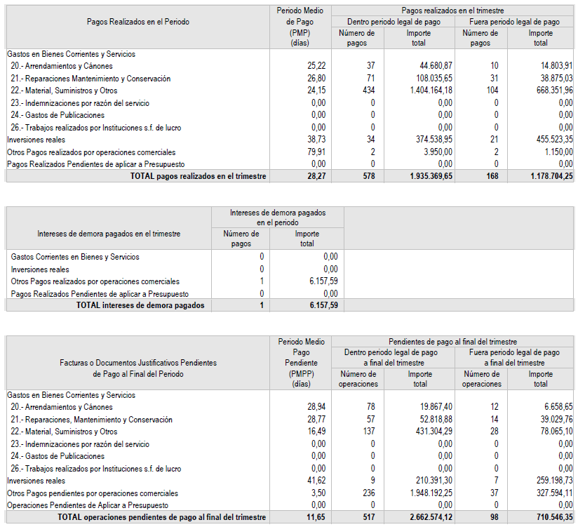
EPELCAN
PAGOS REALIZADOS EN EL PERIODO
 | Dentro del Periodo Legal Pago |  |  | Fuera del Periodo Legal Pago
Periodo Medio de Pagos (días) | Número Pagos | Importe Total | Número Pagos |  | Importe Total
26,81 | 52 | 29.518,28 | 18 |  | 31.325,07
FACTURAS O DOCUMENTOS PENDIENTES DE PAGO AL FINAL DEL PERIODO
 | Dentro del Periodo Legal Pago |  |  | Fuera del Periodo Legal Pago
Periodo Medio de Pago Pendiente (días) | Número Operaciones | Importe Total | Número Operaciones |  | Importe Total
4,64 | 3 | 2.648,25 | 0 |  | 0,00
VIVIENDAS Y SERVICIOS MUNICIPALES DE CANDELARIA
PAGOS REALIZADOS EN EL PERIODO
 | Dentro del Periodo Legal Pago |  |  | Fuera del Periodo Legal Pago
Periodo Medio de Pagos (días) | Número Pagos | Importe Total | Número Pagos |  | Importe Total
27,01 | 27 | 19.694,91 | 26 |  | 23.263,58
FACTURAS O DOCUMENTOS PENDIENTES DE PAGO AL FINAL DEL PERIODO

 | Dentro del Periodo Legal Pago |  |  | Fuera del Periodo Legal Pago
Periodo Medio de Pago Pendiente (días) | Número Operaciones | Importe Total | Número Operaciones |  | Importe Total
5 | 1 | 856,00 | 0,00 |  | 0,00
CANDESOL
PAGOS REALIZADOS EN EL PERIODO
 | Dentro del Periodo Legal Pago |  |  | Fuera del Periodo Legal Pago
Periodo Medio de Pagos (días) | Número Pagos | Importe Total | Número Pagos |  | Importe Total
4,46 | 63 | 8.249,53 | 4 |  | 9.827,78
FACTURAS O DOCUMENTOS PENDIENTES DE PAGO AL FINAL DEL PERIODO
 | Dentro del Periodo Legal Pago |  |  | Fuera del Periodo Legal Pago
Periodo Medio de Pago Pendiente (días) | Número Operaciones | Importe Total | Número Operaciones |  | Importe Total
8 | 1 | 600,91 | 0 |  | 0,00

Esto es cuanto se tiene a bien informar en cumplimiento del artículo 4 de la Ley 15/2010, de 5 de julio, de modificación de la Ley 3/2004, de 29 de diciembre, por la que se establecen medidas de lucha contra la morosidad en las operaciones comerciales, dándose traslado del presente informe a la Alcaldía, para su remisión al Pleno”.

Por ello, este Concejal delegado de Hacienda, PROPONE:

Primero: Dar cuenta al Pleno del INFORME DE MOROSIDAD, REGULADO EN LA LEY 15/2010, DE 5 DE JULIO, DE MODIFICACIÓN DE LA LEY 3/2004, de 29 de diciembre, por la que se establecen medidas de lucha contra la morosidad en las operaciones comerciales, correspondiente al Primer trimestre año 2026.
Segundo: Dar traslado de dicho acuerdo al Ministerio de Hacienda y Función Pública, a través de la plataforma telemática que habilita el propio Ministerio.”.

Consta en el expediente informe del Interventor General Don Nicolás Rojo Garnica, de fecha 09 de abril, que transcrito literalmente dice:

“INFORME
Visto el expediente antedicho, el funcionario D. Nicolás Rojo Garnica, que desempeña el puesto de trabajo de Interventor, emite el siguiente informe:
Antecedentes de hecho
I.- Ha sido remitida a esta intervención, información de los entes dependientes para el cálculo del informe de morosidad del Primer trimestre del ejercicio 2026.

CONCLUSIONES
Primera.- El funcionario que suscribe, Interventor del Ayuntamiento de Candelaria, dando cumplimiento a lo dispuesto en el artículo 4 de la Ley 15/2010, de 5 de julio, de modificación de la Ley 3/2004, de 29 de diciembre, que establece que: “. Los Tesoreros o, en su defecto, Interventores de las Corporaciones locales elaborarán trimestralmente un informe sobre el cumplimiento de los plazos previstos en esta Ley para el pago de las obligaciones de cada Entidad local, que incluirá necesariamente el número y cuantía global de las obligaciones pendientes en las que se esté incumpliendo el plazo.
4. Sin perjuicio de su posible presentación y debate en el Pleno de la Corporación local, dicho informe deberá remitirse, en todo caso, a los órganos competentes del Ministerio de Economía y Hacienda y, en su respectivo ámbito territorial, a los de las Comunidades Autónomas que, con arreglo a sus respectivos Estatutos de Autonomía, tengan atribuida la tutela financiera de las Entidades locales. Tales órganos podrán igualmente requerir la remisión de los citados informes.(...)” tiene a bien informar que, según los datos obrantes en la contabilidad a fecha 9 de abril de 2026, el resumen de los plazos de pago en esta corporación ha sido el siguiente:

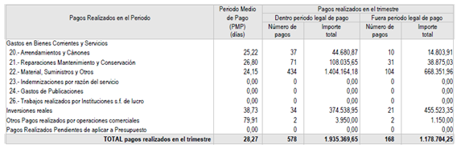

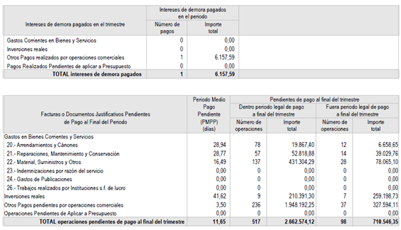

EPELCAN
PAGOS REALIZADOS EN EL PERIODO
 | Dentro del Periodo Legal Pago |  |  | Fuera del Periodo Legal Pago
Periodo Medio de Pagos (días) | Número Pagos | Importe Total | Número Pagos |  | Importe Total
26,81 | 52 | 29.518,28 | 18 |  | 31.325,07
FACTURAS O DOCUMENTOS PENDIENTES DE PAGO AL FINAL DEL PERIODO
 | Dentro del Periodo Legal Pago |  |  | Fuera del Periodo Legal Pago
Periodo Medio de Pago Pendiente (días) | Número Operaciones | Importe Total | Número Operaciones |  | Importe Total
4,63 | 3 | 2.648,25 | 0 |  | 0,00
VIVIENDAS Y SERVICIOS MUNICIPALES DE CANDELARIA
PAGOS REALIZADOS EN EL PERIODO
 | Dentro del Periodo Legal Pago |  |  | Fuera del Periodo Legal Pago
Periodo Medio de Pagos (días) | Número Pagos | Importe Total | Número Pagos |  | Importe Total
27,01 | 27 | 19.694,91 | 26 |  | 23.263,58
FACTURAS O DOCUMENTOS PENDIENTES DE PAGO AL FINAL DEL PERIODO

 | Dentro del Periodo Legal Pago |  |  | Fuera del Periodo Legal Pago
Periodo Medio de Pago Pendiente (días) | Número Operaciones | Importe Total | Número Operaciones |  | Importe Total
5 | 1 | 856,00 | 0,00 |  | 0,00

CANDESOL
PAGOS REALIZADOS EN EL PERIODO
 | Dentro del Periodo Legal Pago |  |  | Fuera del Periodo Legal Pago
Periodo Medio de Pagos (días) | Número Pagos | Importe Total | Número Pagos |  | Importe Total
4,46 | 63 | 8.249,53 | 4 |  | 9.827,78
FACTURAS O DOCUMENTOS PENDIENTES DE PAGO AL FINAL DEL PERIODO
 | Dentro del Periodo Legal Pago |  |  | Fuera del Periodo Legal Pago
Periodo Medio de Pago Pendiente (días) | Número Operaciones | Importe Total | Número Operaciones |  | Importe Total
8 | 1 | 600,91 | 0 |  | 0,00
Esto es cuanto se tiene a bien informar en cumplimiento del artículo 4 de la Ley 15/2010, de 5 de julio, de modificación de la Ley 3/2004, de 29 de diciembre, por la que se establecen medidas de lucha contra la morosidad en las operaciones comerciales, dándose traslado del presente informe a la Alcaldía, para su remisión al Pleno.”.

DICTAMEN FAVORABLE DE 27 DE ABRIL DE 2026 DE LA COMISIÓN INFORMATIVA DE HACIENDA, RECURSOS HUMANOS Y SERVICIOS GENERALES.

Los 7 concejales presentes tomaron conocimiento:
4 concejales del Grupo Socialista: Don Airam Pérez Chinea, Don Reinaldo José Triviño Blanco, Don José Francisco Pinto Ramos, Doña Dª. Mónica Monserrat Yanes Delgado.
2 Concejales del Grupo Popular: D. Jacobo López Fariña y Dª. Shaila Castellano Batista.
1 Concejal del Grupo Mixto:
Dª. Ángela Cruz Perera (CC).

JUNTA DE PORTAVOCES DE 27 DE ABRIL DE 2026.

Quedó oída.

TOMA DE CONOCIMIENTO EN EL PLENO DE 30 DE ABRIL de 2026

Los 20 concejales presentes tomaron conocimiento:
11 concejales del Grupo Socialista:
Dª. María Concepción Brito Núñez, D. Jorge Baute Delgado, Dª. Olivia Concepción Pérez Díaz, D. José Francisco Pinto Ramos, D. Reinaldo José Triviño Blanco, Dª Margarita Eva Tendero Barroso, D. Airam Pérez Chinea, D. Manuel Alberto González Pestano, Dª. María del Carmen Clemente Díaz, D. Olegario Francisco Alonso Bello y Dª. Mónica Monserrat Yanes Delgado.
5 Concejales del Grupo Popular:
D. Jacobo López Fariña, D. Miguel Eduardo Hernández Chitty, Dª. Raquel Martín Castro, D. José Daniel Sosa González, Dª. Shaila Castellano Batista.

4 Concejales del Grupo Mixto:
Dª. Ángela Cruz Perera y D. José Yeray Padilla Cruz (CC), D. José Tortosa Pallarés (Vox) y Dª. Violeta López Jiménez (USP).

ACUERDO DEL PLENO

Primero: Dar cuenta al Pleno del INFORME DE MOROSIDAD, REGULADO EN LA LEY 15/2010, DE 5 DE JULIO, DE MODIFICACIÓN DE LA LEY 3/2004, de 29 de diciembre, por la que se establecen medidas de lucha contra la morosidad en las operaciones comerciales, correspondiente al Primer trimestre año 2026.

Segundo: Dar traslado de dicho acuerdo al Ministerio de Hacienda y Función Pública, a través de la plataforma telemática que habilita el propio Ministerio.

3.- Expediente 4680/2026. Aprobación de Propuesta Concejal Delegado de Hacienda periodo medio de pago del Primer trimestre del ejercicio de 2026.
Consta en el expediente propuesta la Pleno del Concejal Delegado de Hacienda, de fecha 10 de abril, que transcrita literalmente dice:
“PROPUESTA DEL CONCEJAL DELEGADO DE HACIENDA
ASUNTO: Informe del Interventor municipal, del Periodo Medio de Pago del Primer Trimestre de 2026 conforme el Real Decreto 1040/2017, de 22 de diciembre del Ayuntamiento de Candelaria

Consideraciones
Única.- En cumplimiento de la Disposición Final 2ª, apartado 3º de la Ley Orgánica 2/2012, de 27 de abril, de Estabilidad Presupuestaria y Sostenibilidad Financiera (que señala que por Orden del Ministro de Hacienda y Administraciones Públicas, se desarrollará la metodología de cálculo del Periodo Medio de Pago a proveedores de las Administraciones Públicas conforme a criterios homogéneos y que tendrá en cuenta los pagos efectuados y las operaciones pendientes de pago), se ha publicado, con fecha 30 de julio de 2014, el Real Decreto 635/2014, de 25 de julio, por el que se desarrolla la Metodología de cálculo del Periodo Medio de Pago a proveedores de las Administraciones Públicas y las condiciones y el procedimiento de retención de recursos de los regímenes de financiación previstos en la Ley Orgánica 2/2012 de 27 de abril, de Estabilidad Presupuestaria y Sostenibilidad Financiera, posteriormente modificado por el Real Decreto 1040/2017 de 22 de diciembre.
La última reforma de la Ley Orgánica 2/2012, de 27 de abril, redefinió el principio de sostenibilidad financiera incluyendo no sólo el control de deuda pública, sino también el control de la deuda comercial.
La Ley Orgánica de Control de la Deuda Comercial, modifica la Ley Orgánica 2/2012, de 27 de abril, introduciendo el concepto del Periodo Medio de Pago, como expresión del volumen de deuda comercial y establece la obligación de que todas las Administraciones Públicas hagan público su periodo Medio de Pago.
El Real Decreto 1040/2017, de 22 de diciembre, de 25 de julio, mide el retraso en el pago de la deuda comercial en términos económicos, como indicador distinto respecto del periodo legal de pago en la Ley 3/2004 de 29 de diciembre, por la que se establecen medidas de lucha contra la morosidad en las operaciones comerciales.
Es por lo que, visto el informe emitido por la intervención Municipal, de fecha 9 de abril de 2026, para el primer trimestre, esta Concejalía delegada de Hacienda PROPONE:
Primero: Dar cuenta al Pleno del Periodo Medio de Pago previsto en el Real Decreto 1040/2017, de 22 de diciembre, por el que se desarrolla la Metodología de cálculo del Periodo Medio de Pago a proveedores de las Administraciones Públicas y las condiciones y el procedimiento de retención de recursos de los regímenes de financiación previstos en la Ley Orgánica 2/2012 de 27 de abril, de Estabilidad Presupuestaria y Sostenibilidad Financiera, correspondiente al Primer Trimestre del año 2026, que presenta el siguiente detalle:

Entidad | Ratio Operaciones  Pagadas | Importe Pagos  Realizados | Ratio Operaciones  Pendientes de Pago | Importe Pagos  Pendientes | PMP
Ayuntamiento de Candelaria | 19,27 | 3.058.103,40 | 31,89 | 3.505.592,79 | 26,01
EPELCAN | 26,81 | 60.843,35 | 4,64 | 2.648,25 | 25,88
VIVIENDAS Y SERVICIOS | 27,01 | 42.958,49 | 5 | 856,00 | 26,58
CANDESOL | 4,46 | 18.077,31 | 8 | 600,91 | 4,70
PMP Global |  | 3.179.982,55 |  | 3.509.697,95 | 25,95

Segundo: Dar traslado de dicho acuerdo al Ministerio de Hacienda y Función Pública, a través de la plataforma telemática que habilita el propio Ministerio.
Tercero: Publicar en el portal web del Ayuntamiento de Candelaria, el Periodo Medio de Pago del Primer Trimestre del ejercicio 2026, en cumplimiento el Real Decreto 1040/2017, de 22 de diciembre.”.

Consta en el expediente informe del Interventor General Don Nicolás Rojo Garnica, de fecha 09 de abril, que transcrito literalmente dice:

“ INFORME
Visto el expediente antedicho, el funcionario D. Nicolás Rojo Garnica, que desempeña el puesto de trabajo de Interventor, emite el siguiente informe:
Antecedentes de hecho
I.- Ha sido remitida a esta intervención, información de los entes dependientes para el cálculo del periodo medio de pago del Primer trimestre del ejercicio 2026.
Fundamentos de derecho
Primero.- En cumplimiento de la Disposición Final 2ª, apartado 3º de la Ley Orgánica 2/2012, de 27 de abril, de Estabilidad Presupuestaria y Sostenibilidad Financiera (que señala que por Orden del Ministro de Hacienda y Administraciones Públicas, se desarrollará la metodología de cálculo del Periodo Medio de Pago a proveedores de las Administraciones Públicas conforme a criterios homogéneos y que tendrá en cuenta los pagos efectuados y las operaciones pendientes de pago), se ha publicado, con fecha 30 de julio de 2014, el Real Decreto 635/2014, de 25 de julio, por el que se desarrolla la Metodología de cálculo del Periodo Medio de Pago a proveedores de las Administraciones Públicas y las condiciones y el procedimiento de retención de recursos de los regímenes de financiación previstos en la Ley Orgánica 2/2012 de 27 de abril, de Estabilidad Presupuestaria y Sostenibilidad Financiera, posteriormente modificado por el Real Decreto 1040/2017 de 22 de diciembre.
La última reforma de la Ley Orgánica 2/2012, de 27 de abril, redefinió el principio de sostenibilidad financiera incluyendo no sólo el control de deuda pública, sino también el control de la deuda comercial.
La Ley Orgánica de Control de la Deuda Comercial, modifica la Ley Orgánica 2/2012, de 27 de abril, introduciendo el concepto del Periodo Medio de Pago, como expresión del volumen de deuda comercial y establece la obligación de que todas las Administraciones Públicas hagan público su periodo Medio de Pago.
El Real Decreto 1040/2017, de 22 de diciembre, de 25 de julio, mide el retraso en el pago de la deuda comercial en términos económicos, como indicador distinto respecto del periodo legal de pago en la Ley 3/2004 de 29 de diciembre, por la que se establecen medidas de lucha contra la morosidad en las operaciones comerciales.

CONCLUSIONES
I.- El procedimiento de cálculo del Periodo Medio de Pago se define en el Real Decreto 1040/2017, de 22 de diciembre, por el que se modifica el Real Decreto 635/2014, de 25 de julio, por el que se desarrolla la metodología de cálculo del periodo medio de pago a proveedores de las Administraciones Públicas y las condiciones y el procedimiento de retención de recursos de los regímenes de financiación, previstos en la Ley Orgánica 2/2012, de 27 de abril, de Estabilidad Presupuestaria y Sostenibilidad Financiera.
En este sentido, el procedimiento de cálculo es el siguiente:
“1. A los efectos del cálculo del periodo medio de pago global al que se refiere el artículo anterior, el periodo medio de pago de cada entidad se calculará de acuerdo con la siguiente fórmula:
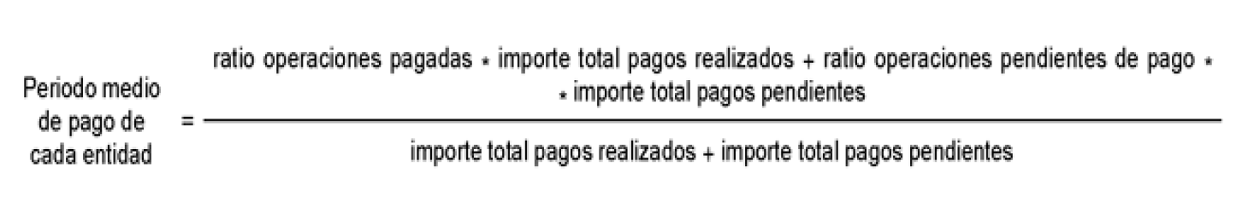
2. Para los pagos realizados en el mes, se calculará el ratio de las operaciones pagadas de acuerdo con la siguiente fórmula:
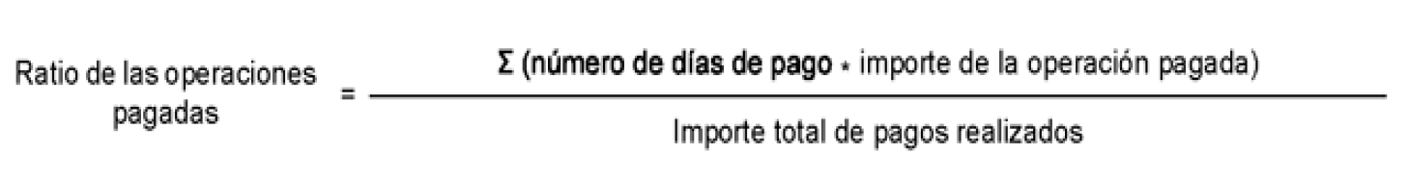
Se entenderá por número de días de pago, los días naturales transcurridos desde:
a) La fecha de aprobación de las certificaciones de obra hasta la fecha de pago material por parte de la Administración.
b) La fecha de aprobación de los documentos que acrediten la conformidad con los bienes entregados o servicios prestados, hasta la fecha de pago material por parte de la Administración.
c) La fecha de entrada de la factura en el registro administrativo, según conste en el registro contable de facturas o sistema equivalente, hasta la fecha de pago material por parte de la Administración, en los supuestos en los que o bien no resulte de aplicación un procedimiento de aceptación o comprobación de los bienes o servicios prestados o bien la factura se reciba con posterioridad a la aprobación de la conformidad.
En los supuestos en los que no haya obligación de disponer de registro contable, se tomará la fecha de recepción de la factura en el correspondiente registro administrativo.
En el caso de las facturas que se paguen con cargo al Fondo de Liquidez Autonómico o con cargo a la retención de importes a satisfacer por los recursos de los regímenes de financiación para pagar directamente a los proveedores, se considerará como fecha de pago material la fecha de la propuesta de pago definitiva formulada por la Comunidad Autónoma o la Corporación Local, según corresponda.
De conformidad con lo expuesto en el punto anterior, el cómputo del plazo se debe realizar de forma ordinaria para las contrataciones, exceptuando las obras, desde la fecha de aprobación de los documentos que acrediten la conformidad con los bienes entregados o servicios prestados, hasta la fecha de pago material por parte de la Administración. Para el caso de las obras, desde la fecha de aprobación de las certificaciones de obra hasta la fecha de pago material por parte de la Administración.

II.- Periodo Medio de Pago del Ayuntamiento de Candelaria. Primer trimestre 2026: De conformidad con la información extraída del aplicativo contable el 9 de abril de 2026, el PMP del Ayuntamiento es el siguiente:

Ratio medio de pago: | 19,27
Pagos realizados: | 3.058.103,40
Ratio medio pendiente de pago: | 31,89
Pagos pendientes: | 3.505.592,79
Resultado PMP _{AYTO} | 26,01

III.- Periodo Medio de Pago EPELCAN. Primer trimestre 2026: De conformidad con los cálculos remitidos por la entidad pública empresarial, el PMP de EPELCAN es el siguiente es el siguiente:

Ratio medio de pago: | 26,81
Pagos realizados: | 60.843,35
Ratio medio pendiente de pago: | 4,64
Pagos pendientes: | 2.648,25
Resultado PMP Epelcan | 25,88

III.- Periodo Medio de Pago VIVIENDAS Y SERVICIOS MUNICIPALES DE CANDELARIA SL. Primer trimestre 2026: De conformidad con los cálculos remitidos por la entidad pública empresarial, el PMP de la entidad VIVIENDAS Y SERVICIOS MUNICIPALES DE CANDELARIA SL, es el siguiente:

Ratio medio de pago: | 27,01
Pagos realizados: | 42.958,49
Ratio medio pendiente de pago: | 5,00
Pagos pendientes: | 856,00
Resultado PMP Empresa | 26,58

IV.- Periodo Medio de Pago FUNDACIÓN CANARIA CANDELARIA (CANDESOL). Primer trimestre 2026: De conformidad con la información remitida por la entidad dependiente, el PMP de la entidad FUNDACIÓN CANARIA CANDELARIA (CANDESOL), es el siguiente:

Ratio medio de pago: | 4,46
Pagos realizados: | 18.077,31
Ratio medio pendiente de pago: | 8
Pagos pendientes: | 600,91
Resultado PMP Fundación | 4,70

De conformidad con los datos anteriores, se obtiene el siguiente resultado global:

Entidad | Ratio Operaciones  Pagadas | Importe Pagos  Realizados | Ratio Operaciones  Pendientes de Pago | Importe Pagos  Pendientes | PMP
Ayuntamiento de Candelaria | 19,27 | 3.058.103,40 | 31,89 | 3.505.592,79 | 26,01
EPELCAN | 26,81 | 60.843,35 | 4,64 | 2.648,25 | 25,88
VIVIENDAS Y SERVICIOS | 27,01 | 42.958,49 | 5 | 856,00 | 26,58
CANDESOL | 4,46 | 18.077,31 | 8 | 600,91 | 4,70
PMP Global |  | 3.179.982,55 |  | 3.509.697,95 | 25,95
“.

DICTAMEN DE TOMA DE CONOCIMIENTO DE 27 DE ABRIL DE 2026 DE LA COMISIÓN INFORMATIVA DE HACIENDA, RECURSOS HUMANOS Y SERVICIOS GENERALES.

Los 7 concejales presentes tomaron conocimiento:
4 concejales del Grupo Socialista: Don Airam Pérez Chinea, Don Reinaldo José Triviño Blanco, Don José Francisco Pinto Ramos, Doña Dª. Mónica Monserrat Yanes Delgado.
2 Concejales del Grupo Popular: D. Jacobo López Fariña y Dª. Shaila Castellano Batista.
1 Concejal del Grupo Mixto:
Dª. Ángela Cruz Perera (CC).

JUNTA DE PORTAVOCES DE 27 DE ABRIL DE 2026.
Quedó oída.

VOTACIÓN EN EL PLENO DE 30 DE ABRIL de 2026

Los 20 concejales presentes tomaron conocimiento:
11 concejales del Grupo Socialista:
Dª. María Concepción Brito Núñez, D. Jorge Baute Delgado, Dª. Olivia Concepción Pérez Díaz, D. José Francisco Pinto Ramos, D. Reinaldo José Triviño Blanco, Dª Margarita Eva Tendero Barroso, D. Airam Pérez Chinea, D. Manuel Alberto González Pestano, Dª. María del Carmen Clemente Díaz, D. Olegario Francisco Alonso Bello y Dª. Mónica Monserrat Yanes Delgado.
5 Concejales del Grupo Popular:
D. Jacobo López Fariña, D. Miguel Eduardo Hernández Chitty, Dª. Raquel Martín Castro, D. José Daniel Sosa González, Dª. Shaila Castellano Batista.

4 Concejales del Grupo Mixto:
Dª. Ángela Cruz Perera y D. José Yeray Padilla Cruz (CC), D. José Tortosa Pallarés (Vox) y Dª. Violeta López Jiménez (USP).

ACUERDO DEL PLENO

Primero: Dar cuenta al Pleno del Periodo Medio de Pago previsto en el Real Decreto 1040/2017, de 22 de diciembre, por el que se desarrolla la Metodología de cálculo del Periodo Medio de Pago a proveedores de las Administraciones Públicas y las condiciones y el procedimiento de retención de recursos de los regímenes de financiación previstos en la Ley Orgánica 2/2012 de 27 de abril, de Estabilidad Presupuestaria y Sostenibilidad Financiera, correspondiente al Primer Trimestre del año 2026, que presenta el siguiente detalle:

Entidad | Ratio Operaciones  Pagadas | Importe Pagos  Realizados | Ratio Operaciones  Pendientes de Pago | Importe Pagos  Pendientes | PMP
Ayuntamiento de Candelaria | 19,27 | 3.058.103,40 | 31,89 | 3.505.592,79 | 26,01
EPELCAN | 26,81 | 60.843,35 | 4,64 | 2.648,25 | 25,88
VIVIENDAS Y SERVICIOS | 27,01 | 42.958,49 | 5 | 856,00 | 26,58
CANDESOL | 4,46 | 18.077,31 | 8 | 600,91 | 4,70
PMP Global |  | 3.179.982,55 |  | 3.509.697,95 | 25,95

Segundo: Dar traslado de dicho acuerdo al Ministerio de Hacienda y Función Pública, a través de la plataforma telemática que habilita el propio Ministerio.
Tercero: Publicar en el portal web del Ayuntamiento de Candelaria, el Periodo Medio de Pago del Primer Trimestre del ejercicio 2026, en cumplimiento el Real Decreto 1040/2017, de 22 de diciembre.

4.- Expediente 4680/2026. Propuesta de la Alcaldesa-Presidenta al Pleno sobre toma de conocimiento de la sentencia de la AN de 13 abril 2026 por la que se estima el recurso contencioso-administrativo del Ayuntamiento de Candelaria contra la Resolución de la Dirección General de la Costa y del Mar del MITECO de 27 de diciembre de 2022, y en consecuencia se le reconoce por sentencia al Ayuntamiento de Candelaria a la concesión para piscina en DPMT.

Consta en el expediente propuesta la Pleno de la Alcaldesa-Presidenta, de fecha 16 de abril, que transcrita dice:

“INFORME JURÍDICO DE SECRETARÍA GENERAL

Visto el expediente antedicho se emite el siguiente informe:

ANTECEDENTES DE HECHO

PRIMERO.- Consta en el expediente acuerdo del Pleno de 28 de mayo de 2020, durante el estado de alarma, en el que se aprobó el siguiente acuerdo:

5.- Expediente 3617/2019. Propuesta de la Alcaldía-Presidencia con fecha 20 de mayo al Pleno de aceptación de la concesión administrativa de la ocupación del dominio público marítimo terrestre con destino a piscina municipal de agua salada e instalaciones auxiliares aprobada por Resolución de la Dirección General de Sostenibilidad de la Costa y del Mar de 19 de abril de 2018.

( ..….)”.

Visto el informe jurídico y en virtud de las atribuciones legalmente conferidas esta Alcaldía-Presidencia eleva al PLENO DE LA CORPORACIÓN la siguiente PROPUESTA:

Único: El Pleno toma conocimiento y queda enterado de la sentencia de la Sala de lo Contencioso-Administrativo de la Audiencia Nacional de fecha 10 de febrero de 2026 notificada el 13 de abril de 2026 por la que se estima el recurso contencioso-administrativo del Ayuntamiento de Candelaria contra la Resolución de la Dirección General de la Costa y del Mar del Ministerio de Transición Ecológica y el Reto Demográfico de 27 de diciembre de 2022 por la que se denegó la solicitud de concesión del Ayuntamiento de Candelaria para la ocupación de terrenos de dominio público marítimo-terrestre, con destino a piscina municipal de agua salada e instalaciones auxiliares, y en consecuencia en virtud de esta sentencia se anula la resolución impugnada y se reconoce el derecho del Ayuntamiento de Candelaria a obtener la concesión para ocupación del DPMT para actividad de piscina municipal de agua de mar, en las condiciones y prescripciones fijadas en la propuesta de 18 de abril del 2018, en especial la condición de respetar la servidumbre de paso y obtener autorización de vertidos, con imposición de costas a la administración demandada.”.

Consta en el expediente informe jurídico del Secretario General, de fecha 16 de abril de 2026, que transcrito literalmente dice:

“INFORME JURÍDICO DE SECRETARÍA GENERAL

Visto el expediente antedicho se emite el siguiente informe:

ANTECEDENTES DE HECHO

PRIMERO.- Consta en el expediente acuerdo del Pleno de 28 de mayo de 2020, durante el estado de alarma, en el que se aprobó el siguiente acuerdo:

5.- Expediente 3617/2019. Propuesta de la Alcaldía-Presidencia con fecha 20 de mayo al Pleno de aceptación de la concesión administrativa de la ocupación del dominio público marítimo terrestre con destino a piscina municipal de agua salada e instalaciones auxiliares aprobada por Resolución de la Dirección General de Sostenibilidad de la Costa y del Mar de 19 de abril de 2018.

PRIMERO.- Aceptar las condiciones y prescripciones remitidas mediante oficio del Servicio Provincial de Costas de Tenerife, con registro de entrada de fecha 21 de mayo de 2018 y nº 11984, aprobadas por Resolución de la Dirección General de Sostenibilidad de la Costa y del Mar de fecha 19 de abril de 2018, para la concesión de ocupación de 3.963 metros cuadrados, según nueva medición, de dominio público marítimo terrestre con destino a piscina municipal de agua salada e instalaciones auxiliares en Candelaria salvo lo dispuesto en la Consideración 6ª de la resolución de concesión sobre el canon y que consta en el punto segundo de este Acuerdo.

SEGUNDO.- Proponer como canon concesional el importe de 39.413 euros anuales según figura en el informe técnico de fecha 20 de mayo de 2020 y por tanto como propuesta alternativa a la formulada en la Resolución de concesión que fija un importe anual de 62.352,40 euros ya que el importe que propone el Ayuntamiento tiene en cuenta los datos catastrales actualizados a 2019 según se argumenta en el informe técnico transcrito en el presente acuerdo.

TERCERO.- Ceder al Ministerio de Hacienda una superficie de 373,38 metros cuadrados, para incorporarlos al dominio público marítimo terrestre, distribuidos en las siguientes zonas: Zona 1: frente edificio de servicios, con una superficie de 191,84 m2, Zona 2: Sala de máquinas, con una superficie de 181,54 m2 localizados en servidumbre de protección y tránsito, en cumplimento de la Disposición General 8ª del Pliego de Condiciones Generales, por formar una unidad imprescindible para la explotación de la misma y según lo dispuesto en el artículo 161.2 a) del RGLC.

CUARTO.- Formalizar entre el Servicio Provincial de Costas en Santa Cruz de Tenerife y el Ayuntamiento de Candelaria la cesión de los terrenos descritos en punto tercero de este acuerdo, mediante la correspondiente acta y plano de entrega al dominio público marítimo-terrestre de los mismos, acreditado por la inscripción en el Inventario Municipal y por el informe de medición y levantamiento topográfico, georreferenciado con coordenadas UTM redactado por el técnico Samuel Medina León.

QUINTO.- Dar traslado del acuerdo que se adopte al Servicio Provincial de Costas de Tenerife.

SEGUNDO.- Consta en el expediente Resolución de la Dirección General de la Costa y del Mar de 27 de diciembre de 2022 que señala:

Visto el expediente instruido por el Servicio Periférico de Costas de este Departamento en Santa Cruz de Tenerife a instancia del Ayuntamiento de Candelaria, en relación con la solicitud de concesión para la ocupación de terrenos de dominio público marítimo terrestre, con destino a piscina municipal de agua salada e instalaciones auxiliares, en el T.M. de Candelaria, isla de Tenerife (Santa Cruz de Tenerife).

ESTA DIRECCIÓN GENERAL, POR DELEGACION DE LA MINISTRA, HA RESUELTO:

Denegar la solicitud de concesión del Ayuntamiento de Candelaria para la ocupación de terrenos de dominio público marítimo-terrestre, con destino a piscina municipal de agua salada e instalaciones auxiliares, en el T.M. de Candelaria, isla de Tenerife (Santa Cruz de Tenerife)

(…) Las Administraciones Públicas podrán interponer recurso contencioso-administrativo, en el plazo de dos (2) meses, ante la Sala de lo Contencioso-Administrativo de la Audiencia Nacional, sin perjuicio de poder efectuar el requerimiento previo en la forma y plazo determinados en el artículo 44 de la Ley 29/1998, de 13 de julio, de la Jurisdicción Contencioso-Administrativa (…).

TERCERO.- El Ayuntamiento de Candelaria interpuso recurso contencioso-administrativo contra la Resolución de la Dirección General de las Costas y del Mar de 27 de diciembre de 2022 ante la Sala de lo Contencioso-Administrativo de la Audiencia Nacional.

FUNDAMENTOS DE DERECHO

Único.- Consta en el expediente debidamente notificada a la procurada con fecha 13 de abril de 2026, SENTENCIA DE LA AUDIENCIA NACIONAL DE FECHA 10 DE FEBRERO DE 2026 Y NOTIFICADA EL 13 DE ABRIL DE 2026 cuyos fundamentos jurídicos se transcriben a continuación y que contienen una nueva jurisprudencia sobre las concesiones de dominio público marítimo- terrestre en las playas del Atlántico frente a las playas del Mediterráneo siendo necesario en las primeras la construcción de piscinas para poder bañarse en el mar y siguen siendo de uso público promocionadas por el municipio y no son de uso privado y cuyos fundamentos de derecho cuarto al octavo se transcriben ya que estas piscinas como dice la sentencia precisamente lo que persiguen es que todos puedan disfrutar del mar, no solo las personas de buena condición física y más avezadas.

F.J. CUARTO.- El punto crucial a resolver es si las instalaciones y actividad de piscina municipal de agua salada, cuya legalización se persigue, por su naturaleza, no pueden tener otra ubicación.

El artículo 25.2 de la Ley de Costas señala lo siguiente:

“Con carácter ordinario, solo se permitirán en esta zona, las obras, instalaciones y actividades que, por su naturaleza, no puedan tener otra ubicación, como los establecimientos de cultivo marino o las salinas marítimas, o aquellos que presten servicios necesarios o convenientes para el uso del dominio público marítimo-terrestre, así como las instalaciones deportivas descubiertas. En todo caso, la ejecución de terraplenes, desmontes o tala de árboles deberán cumplir las condiciones que se determinen reglamentariamente para garantizar la protección del dominio público”

Esta cuestión dista mucho de tener una solución sencilla como pretende la administración demandada ni es manifiesto que la naturaleza de la actividad no exija ubicarla junto a la ribera del mar.

No se trata de meras piscinas municipales con agua salada, sino de instalaciones que permiten disfrutar del aire marino y darse baños en agua de mar con seguridad. Estas piscinas de agua de mar son una solución para permitir a los ciudadanos el disfrute del mar en una costa insular donde el oleaje y las condiciones batimétricas hacen que no todas las personas puedan disfrutar del mar con seguridad.

No se trata de piscinas destinadas exclusivamente a la realización de una actividad deportiva, sino la esencia de la actividad es el disfrute del ambiente marino, la cercanía del mar, aprovechar los beneficios del aire marino en la respiración y el sistema nervioso, así como permitir darse baños en agua de mar con seguridad.

Las condiciones de la costa de Tenerife hacen que muchos municipios hayan implementado distintas soluciones para permitir el disfrute del mar con seguridad y beneficiarse de respirar la maresía. Son tradicionales los charcos naturales, las piscinas naturales y las piscinas municipales junto a la ribera del mar.

En los primeros a veces no se realiza intervención alguna, pero cuando se populariza acudir a ellos para el disfrute del baño se dotan con determinados elementos de seguridad y facilidad de acceso, así como diques para la contención de las aguas durante los períodos de bajamar. Cuando las condiciones de la roca volcánica de la ribera del mar lo permiten, se realizan actuaciones mayores como la construcción de piscinas naturales, donde el agua se renueva por acción de las mareas e incluso en algunas se conserva el suelo rocoso natural y continúa la vida marina.
Las piscinas municipales presentes en municipios como San Juan de La Rambla, Los Silos, o la propia Candelaria, son instalaciones que no aprovechan elementos rocosos preexistentes sino que son de nueva fábrica.

Se construyen en aquellos puntos de la costa en los que por su topografía y batimetría no son posibles otras soluciones: oleaje frecuente, ausencia de formaciones rocosas con charcos apropiados, profundidad del mar junto a la costa. Producen un impacto mayor en el paisaje, a cambio de una mayor seguridad en el baño, puesto que las llamadas piscinas naturales no son totalmente seguras en determinados días.

Todos estos puntos de baño, en los que se ha intervenido en mayor o menor grado, han sido necesarios para el disfrute del mar por las condiciones de la costa atlántica de la isla, totalmente desconocidas para quien acostumbre a bañarse en el Mediterráneo.

Se trata de garantizar a todos el disfrute del mar con seguridad, especialmente a los abuelos, niños y personas con dificultades funcionales. En determinadas zonas de la isla no sería posible para estas personas disfrutar del mar y de los beneficios del aire marino para la salud con una mínima seguridad.
Este objetivo es bien distinto de posibilitar una actividad deportiva o ejercicio físico mediante la natación. Tampoco consiste simplemente en bañarse en agua salada.

Lo esencial de la actividad es estar junto al mar, aspirar el aire de mar y bañarse en agua de mar, aunque por razones sanitarias a veces sea necesario el tratamiento de las aguas estancadas en las piscinas.
Y la actividad no hace desaparecer el elemento del uso público del dominio público marítimo terrestre, porque siempre son actividades promocionadas por los municipios para permitir el acceso de todos los ciudadanos y visitantes de la isla y el disfrute del mar.

F.J. QUINTO.- Se dice en la resolución impugnada que “lejos de cumplir con los fines que persigue la legislación de costas (…) el Ayuntamiento pretende la explotación de la misma resultando opuesto al afán de garantizar el uso público del dominio público.

El cobro de tasas para el disfrute de las instalaciones, no es más que un elemento disuasorio que sumado a la existencia de cerramientos para la protección y delimitación del conjunto, impiden el libre acceso y utilización de los usuarios.
También existe interrupción de la servidumbre de tránsito en la zona del tramo afectada por la solicitud”.

Estas afirmaciones no pueden compartirse en absoluto.

El cobro de tasas municipales no es contradictorio con un uso público de las instalaciones ni el fin de los municipios es la explotación económica de éstas para obtener un beneficio.

La tasa se fija para compensar los costes de mantenimiento y contempla muchas veces precios reducidos para determinados grupos de personas.

Ciertamente, el acceso a las instalaciones no es libre, pero se trata del acotamiento de una mínima parte de la costa, existiendo zonas de baño libres de pago en el litoral, aunque no aptas para las personas más vulnerables.

Es una exageración decir que este proyecto es contrario a los fines de la legislación de costas, puesto que no restringe amplias zonas- por ejemplo, una playa entera- al acceso libre fijando una tasa para el baño.

Como queda dicho las piscinas municipales de este tipo precisamente lo que persiguen es que todos puedan disfrutar del mar, no solo las personas de buena condición física y más avezadas.

Se dirige a la consecución de los fines de la ley de costas, que exigen a veces una intervención de los poderes públicos para permitir el disfrute del mar a todos.

Además, el proyecto contempla restablecer la servidumbre de paso, lo que debe garantizarse mediante el establecimiento de una condición en el acto de otorgamiento de la concesión.

Es cierto que estos proyectos entran en colisión con los valores ambientales de la costa, transformándola en parte y afectando a los valores paisajísticos. En ocasiones estos valores serán de tal entidad que será necesario elegir un emplazamiento distinto. Esto deberá analizarse caso por caso.

Se alude en la resolución a que se trata de una actividad que implica la destrucción de yacimientos de árido naturales, pero este punto no puede tenerse en cuenta cuando se trata de legalizar instalaciones ya existentes. Desde luego que se podrá denegar la concesión cuando existan proyectos de rehabilitación de la costa, pero esto no ha sido alegado por la administración y es notorio que la piscina en cuestión se encuentra en un entorno urbano, con un frente de mar muy degradado por la intensa edificación.

F. J. SEXTO.- La resolución también señala que al existir en DPMT una instalación auxiliar de cloración de aguas se contraviene lo dispuesto en el artículo 96.1 del Reglamento de Costas.

El citado precepto señala lo siguiente:

“Las instalaciones de tratamiento de aguas residuales se emplazarán fuera de la ribera del mar y de los primeros veinte metros de la zona de servidumbre de protección. No se autorizará la instalación de colectores paralelos a la costa dentro de la ribera del mar ni de los primeros veinte metros de los terrenos colindantes (artículo 44.6 de la Ley 22/1988, de 28 de julio)”.

Por más que las aguas cloradas cuando se vierten al mar puedan calificarse como residuales, no se puede equiparar esto a las aguas residuales procedentes del saneamiento, que es a las que se refiere el citado artículo.

El fin del precepto es proteger el paisaje de la costa, por eso las permite colectores “cuando se integren en paseos marítimos u otros viales pavimentados” (artículo 96.2 Reglamento). Unas instalaciones auxiliares de cloración de una piscina no tienen nada que ver con las instalaciones de saneamiento a las que se refiere el precepto ni producen un impacto visual destacable ni olores intensos que impidan el disfrute del ambiente marino.
Causa perplejidad, además, que se alegue esto cuando los terrenos en los que se ubican, son privados, y si se incorporan al DPMT es porque así se impone por la Dirección General de Costas.

Las costas se imponen al demandante, de conformidad con lo dispuesto en el artículo 139.1 de la Ley de la Jurisdicción Contencioso-Administrativa.

F. J. SÉPTIMO.- La autorización de vertidos al mar del agua con ocasión de la renovación de la misma no ha podido ser obtenida porque la instalación carece de título habilitante. Esto no es un obstáculo para el otorgamiento de la concesión, pero deberá contemplarse como condición para el funcionamiento de la instalación la obtención de la autorización.

Es un hecho notorio que la piscina dejó de tener título habilitante desde el año 1985 y que estamos en presencia de un expediente de legalización de la actividad.

Que haya funcionado tantos años sin título habilitante no es un argumento para denegar la solicitud de legalización. El departamento de costas pudo haber intervenido clausurando la instalación, pero durante todo ese tiempo no hizo nada.

F. J. OCTAVO.- Por último, se argumenta que el Ayuntamiento desistió de la solicitud porque no aceptó las condicione y prescripciones de la propuesta que se le remitió, lo que causa perplejidad a la vista de que se considera manifiesto la incompatibilidad del proyecto con el artículo 25.1 c) de la Ley de Costas.
El artículo 152.11 del Reglamento dice que “si no hiciere manifestación alguna en tal plazo, o no aceptara las condiciones ofertadas, se declarará concluido el expediente por desistimiento del peticionario, con pérdida de la fianza constituida.”

Este precepto hay que interpretarlo con cautela, máxime en un expediente cuya tramitación ha durado once años y el solicitante ha perseverado durante todo ese tiempo en su proyecto.

El Ayuntamiento de Candelaria dictó acuerdo de aceptación de las condiciones y prescripciones en 2020 y presentó alegaciones en relación con el canon, lo que no encaja en la situación descrita en el reglamento a la que se asocia la presunción de desistimiento. Hay un pronunciamiento expreso de la entidad municipal y se pide una reconsideración del canon, lo que no equivale a una negativa rotunda a aceptar esta condición ni puede interpretarse como desistimiento de la solicitud.

F A L L A M O S

ESTIMAMOS el recurso contencioso-administrativo núm. 254/2023 , anulamos la resolución impugnada y reconocemos el derecho del Ayuntamiento de Candelaria a obtener la concesión para ocupación del DPMT para actividad de piscina municipal de agua de mar, en las condiciones y prescripciones fijadas en la propuesta de 18 de abril del 2018, en especial la condición de respetar la servidumbre de paso y obtener autorización de vertidos, con imposición de costas a la administración demandada.

PROPUESTA DE RESOLUCIÓN AL PLENO DE TOMA DE CONOCIMIENTO

Único.- El Pleno toma conocimiento y queda enterado de la sentencia de la Sala de lo Contencioso-Administrativo de la Audiencia Nacional de fecha 10 de febrero de 2026 notificada el 13 de abril de 2026 por la que se estima el recurso contencioso-administrativo del Ayuntamiento de Candelaria contra la Resolución de la Dirección General de la Costa y del Mar del Ministerio de Transición Ecológica y el Reto Demográfico de 27 de diciembre de 2022 por la que se denegó la solicitud de concesión del Ayuntamiento de Candelaria para la ocupación de terrenos de dominio público marítimo-terrestre, con destino a piscina municipal de agua salada e instalaciones auxiliares, y en consecuencia en virtud de esta sentencia se anula la resolución impugnada y se reconoce el derecho del Ayuntamiento de Candelaria a obtener la concesión para ocupación del DPMT para actividad de piscina municipal de agua de mar, en las condiciones y prescripciones fijadas en la propuesta de 18 de abril del 2018, en especial la condición de respetar la servidumbre de paso y obtener autorización de vertidos, con imposición de costas a la administración demandada.”.

DICTAMEN DE TOMA DE CONOCIMIENTO 27 DE ABRIL DE 2026 DE LA COMISIÓN INFORMATIVA DE URBANISMO, OBRAS Y SERVICIOS PÚBLICOS.

Los 7 concejales presentes tomaron conocimiento:
4 concejales del Grupo Socialista: D. Reinaldo José Triviño Blanco, Dª Margarita Eva Tendero Barroso, D. Airam Pérez Chinea y Doña Mónica Monserrat Yanes Delgado.
2 Concejales del Grupo Popular: D. Jacobo López Fariña y Dª. Shaila Castellano Batista.
1 Concejal del Grupo Mixto: La concejal Dª. Violeta López Jiménez (USP).

JUNTA DE PORTAVOCES DE 27 DE ABRIL DE 2026.
Quedó oída.

TOMA DE CONOCIMIENTO EN EL PLENO DE 30 DE ABRIL de 2026

Los 20 concejales presentes tomaron conocimiento:
11 concejales del Grupo Socialista:
Dª. María Concepción Brito Núñez, D. Jorge Baute Delgado, Dª. Olivia Concepción Pérez Díaz, D. José Francisco Pinto Ramos, D. Reinaldo José Triviño Blanco, Dª Margarita Eva Tendero Barroso, D. Airam Pérez Chinea, D. Manuel Alberto González Pestano, Dª. María del Carmen Clemente Díaz, D. Olegario Francisco Alonso Bello y Dª. Mónica Monserrat Yanes Delgado.

5 Concejales del Grupo Popular:
D. Jacobo López Fariña, D. Miguel Eduardo Hernández Chitty, Dª. Raquel Martín Castro, D. José Daniel Sosa González, Dª. Shaila Castellano Batista.

4 Concejales del Grupo Mixto:
Dª. Ángela Cruz Perera y D. José Yeray Padilla Cruz (CC), D. José Tortosa Pallarés (Vox) y Dª. Violeta López Jiménez (USP).

ACUERDO DEL PLENO DE FECHA 30 DE ABRIL DE TOMA DE CONOCIMIENTO:

ÚNICO.- El Pleno toma conocimiento y queda enterado de la sentencia de la Sala de lo Contencioso-Administrativo de la Audiencia Nacional de fecha 10 de febrero de 2026 notificada el 13 de abril de 2026 por la que se estima el recurso contencioso-administrativo del Ayuntamiento de Candelaria contra la Resolución de la Dirección General de la Costa y del Mar del Ministerio de Transición Ecológica y el Reto Demográfico de 27 de diciembre de 2022 por la que se denegó la solicitud de concesión del Ayuntamiento de Candelaria para la ocupación de terrenos de dominio público marítimo-terrestre, con destino a piscina municipal de agua salada e instalaciones auxiliares, y en consecuencia en virtud de esta sentencia se anula la resolución impugnada y se reconoce el derecho del Ayuntamiento de Candelaria a obtener la concesión para ocupación del DPMT para actividad de piscina municipal de agua de mar, en las condiciones y prescripciones fijadas en la propuesta de 18 de abril del 2018, en especial la condición de respetar la servidumbre de paso y obtener autorización de vertidos, con imposición de costas a la administración demandada.

5.- Expediente 6669/2020. Propuesta de la Alcaldesa-Presidenta sobre toma de conocimiento de la Sentencia del TSJC sobre la desestimación del recurso interpuesto por la Junta de Compensación de Punta Larga las Arenas contra el Decreto de la Alcaldía de 6 de mayo de 2022 de requerimiento de presentación del correspondiente proyecto de urbanización para la ejecución completa de la UA-CO4 a la que está obligada la Junta de compensación.

Consta en el expediente propuesta de la Alcaldía-Presidencia de fecha 16 de abril de 2026, cuyo contenido literal es:

“PROPUESTA DE LA ALCALDESA-PRESIDENTA AL PLENO DE LA CORPORACIÓN

Consta en el expediente informe jurídico de la Secretaría General de 16 de abril de 2026 que transcrito literalmente dice:

“INFORME JURÍDICO DE SECRETARÍA GENERAL
Visto el expediente antedicho se emite el siguiente informe:

ANTECEDENTES DE HECHO

Se transcribe informe jurídico del Secretario General de 6 de mayo de 2022 en el que se incluyen los antecedentes de hecho, fundamentos de derecho y la propuesta de resolución sobre la que posteriormente se dictó el Decreto objeto de impugnación:

“INFORME JURÍDICO DE SECRETARÍA GENERAL

Visto el recurso de reposición interpuesto por el Presidente de la Junta de Compensación de la ASU 1-B Punta Larga-Las Arenas por registro de entrada del 13 de abril de 2022 contra el Decreto de la Alcaldía-Presidencia 658/2022, de fecha 21 de marzo de 2022, se emite el siguiente informe jurídico:

(……..)

Visto el informe jurídico y en virtud de las atribuciones legalmente conferidas asta Alcaldía-Presidencia eleva al PLENO DE LA CORPORACIÓN la siguiente PROPUESTA:

Único.- El Pleno toma conocimiento y queda enterado de las sentencias en primera instancia del Juzgado de lo Contencioso-Administrativo nº 2 de Santa Cruz de Tenerife de fecha 27 de noviembre de 2024 y en apelación de la Sala de lo Contencioso-Administrativo del Tribunal Superior de Justicia de Canarias de 6 de marzo de 2025 en las que en ambas se desestiman los recurso contencioso-administrativos interpuestos por la Junta Compensación ASU- 1B Punta Larga las Arenas contra el Decreto de fecha 6 de mayo de 2022 dictado por la Alcaldesa-Presidenta del Ayuntamiento de Candelaria, que desestima el recurso de reposición interpuesto contra el Decreto 658/2022, de 21 de marzo de 2022 dictado por la Alcaldesa-Presidenta que acordaba la suspensión de los puntos 4º y 5º del Acuerdo del Consejo Rector de la Junta de Compensación Punta Larga las Arenas de 14 de diciembre de 2021 y el punto 2º de fecha 15 de marzo de 2022 y reiteraba el requerimiento de 11 noviembre de 2021 de presentación del correspondiente proyecto de urbanización para la ejecución completa de la UA-CO4.”.

Consta en el expediente informe jurídico del Secretario General, de fecha 16 de abril, que transcrito literalmente dice:

“INFORME JURÍDICO DE SECRETARÍA GENERAL
Visto el expediente antedicho se emite el siguiente informe:

ANTECEDENTES DE HECHO

Se transcribe informe jurídico del Secretario General de 6 de mayo de 2022 en el que se incluyen los antecedentes de hecho, fundamentos de derecho y la propuesta de resolución sobre la que posteriormente se dictó el Decreto objeto de impugnación:

“INFORME JURÍDICO DE SECRETARÍA GENERAL

Visto el recurso de reposición interpuesto por el Presidente de la Junta de Compensación de la ASU 1-B Punta Larga-Las Arenas por registro de entrada del 13 de abril de 2022 contra el Decreto de la Alcaldía-Presidencia 658/2022, de fecha 21 de marzo de 2022, se emite el siguiente informe jurídico:

ANTECEDENTES DE HECHO
PRIMERO.- Que el Consejo Rector de 14 de diciembre de 2021 adoptó el siguiente acuerdo según figura en el acta de 14 de diciembre de 2021 que fue aprobada por los asistentes salvo el voto en contra del Ayuntamiento de Candelaria como Administración tutelante en la que se advirtió de la ilegalidad formal del acuerdo por el Secretario General de la Corporación.

Punto del orden del día nº 4:
Toma de conocimiento del contenido, alcance y límites del informe del Ayuntamiento de Candelaria de 10 de marzo de 2020, elaborado por los abogados Don José María Garrido y Don Javier Díaz Reixa (Natura Consultora y Gestión S.L.) y adopción de acuerdo respecto del requerimiento de presentación del proyecto de urbanización.

Acuerdo adoptado:
Propuesta del Presidente del Consejo Rector aprobada en el Consejo Rector de fecha 14 de diciembre de 2021 en el punto cuarto:
Esta Presidencia considera de acuerdo con los antecedentes y razones del documento que se les entrega que no se puede atender el requerimiento de un nuevo proyecto de urbanización hasta tanto no se asuma por el Ayuntamiento las siguientes obligaciones:
1.- Que asuma previamente el Ayuntamiento sus obligaciones, en el coste de ejecución de las obras de urbanización, ejecutadas y por ejecutar, en su calidad de propietario de las dos parcelas lucrativas –fincas registrales 22.613 y 22.615 – adjudicadas en el proyecto de compensación al Ayuntamiento en concepto de pago del 10 por ciento de aprovechamiento medio de la unidad de actuación, conforme a la conclusión 12ª del informe de los propios abogados del Ayuntamiento de 12 de marzo de 2020.
2.- Asuma el Ayuntamiento el coste de ejecución del exceso de cargas impuestas por el Plan General vigente a la unidad de actuación, conforme a las conclusiones 5ª y 11ª del referido informe municipal.
3.- Asuma el Ayuntamiento la compensación, del defecto de adjudicación de suelo, a favor de la Junta reconocido en el Proyecto de Compensación aprobado definitivamente por acuerdo del Pleno de 12 de junio de 1999.

SEGUNDO.- Que el Consejo Rector de 15 de marzo de 2022 se adoptó el siguiente acuerdo en el punto segundo del orden del día que fue aprobado por todos los asistentes salvo el voto en contra del Ayuntamiento de Candelaria y en la que el Secretario leyó su informe desfavorable a dicho acuerdo por la vulneración de la normativa de protección de datos de carácter personal ya que dicha información el Ayuntamiento legalmente no la puede entregar a la Junta de Compensación.

Punto del orden del día número 2:
Solicitar al Ayuntamiento de Candelaria que, en su condición de órgano tutelante de la Junta de Compensación y gestor del Padrón Municipal, facilite la relación actualizada de los propietarios de la totalidad de las fincas generadas por división horizontal como consecuencia de la edificación de solares en la ASU 1-B, todo ello al objeto y cumplimento de las finalidades urbanísticas promovidas, considerando el principio de colaboración y asistencia a la Junta de Compensación.

Acuerdo adoptado:
Solicitar al Ayuntamiento de Candelaria que, en su condición de órgano tutelante de la Junta de Compensación y gestor del Catastro (se corrigió durante la sesión Padrón por Catastro) facilite la relación actualizada de los propietarios de la totalidad de las fincas generadas por división horizontal como consecuencia de la edificación de solares en la ASU 1B, todo ello al objeto y cumplimiento de las finalidades urbanísticas promovidas, considerando el principio de colaboración y asistencia a las Juntas de Compensación.

TERCERO.- Consta en el expediente informe jurídico de la Secretaría General en la que se analiza jurídicamente los acuerdos adoptados en las sesiones de la Junta de Compensación de fecha 14 de diciembre de 2021 y 15 de marzo de 2022 y se propone a la Alcaldía-Presidencia la siguiente propuesta de resolución:
“Primero.- El Ayuntamiento de Candelaria en calidad de Administración urbanística actuante y tutelante ordena a la Junta de Compensación ASU 1-B Punta Larga- Las Arenas que suspenda los acuerdos adoptados en los puntos 4º y 5º del Consejo Rector de fecha 14 de diciembre de 2021 y el punto segundo del Consejo Rector de 15 de marzo de 2022 porque son contrarios a derecho según los fundamentos de derecho expuestos.
Segundo.- El Ayuntamiento de Candelaria se reitera en el requerimiento formulado en el Decreto 3127/2021, de fecha 11 de noviembre de 2021 y en consecuencia formula el siguiente requerimiento a la Junta de Compensación ASU 1-B Punta Larga- Las Arenas
(…)”

CUARTO.- Consta en el expediente Decreto de la Alcaldesa-Presidenta 658/2022, de 22 de marzo, (debidamente notificado a todos los propietarios integrantes de la Junta de Compensación según la escritura pública de constitución de la misma de fecha 6 de marzo de 2009), cuya parte resolutiva dice:
“Primero.- El Ayuntamiento de Candelaria en calidad de Administración urbanística actuante y tutelante ordena a la Junta de Compensación ASU 1-B Punta Larga- Las Arenas que suspenda los acuerdos adoptados en los puntos 4º y 5º del Consejo Rector de fecha 14 de diciembre de 2021 y el punto segundo del Consejo Rector de 15 de marzo de 2022 porque son contrarios a derecho según los fundamentos de derecho expuestos.

Segundo.- El Ayuntamiento de Candelaria se reitera en el requerimiento formulado en el Decreto 3127/2021, de fecha 11 de noviembre de 2021 y en consecuencia formula el siguiente requerimiento a la Junta de Compensación ASU 1-B Punta Larga- Las Arenas

Tercero.- Requerir a la Junta de Compensación ASU 1-B Punta Larga las Arenas a que presente proyecto de urbanización completo de la unidad de actuación que cumpla con los requerimientos formulados por el Ayuntamiento de Candelaria en el expediente 2007/4647 y todo ello en el plazo de TRES MESES desde la recepción de la notificación de la resolución que se dicte.
Cuarto.- En el caso de la Junta de Compensación incumpla los requerimientos antedichos en los plazos establecidos se realizará el siguiente procedimiento:

-Providencia de inicio del expediente y emisión de los informes técnicos y jurídicos y de Intervención.

-Declaración por la Alcaldesa-Presidenta de la Corporación, en su caso, del incumplimiento de los deberes legales y las obligaciones inherentes al sistema de ejecución privada por compensación de la Junta de Compensación de la ASU 1-B Punta Larga-Las Arenas en la unidad de actuación en suelo urbano no consolidado UA-C04 Punta Larga.

-Trámite de audiencia a la Junta de Compensación de la ASU 1-B Punta Larga-Las Arenas y a todos los propietarios por el plazo de 20 días hábiles.

-Emisión de los informes técnicos, jurídicos y de Intervención.

-Anuncio de información pública en el BOP y en la sede electrónica municipal.

-Decreto de la Alcaldía-Presidencia que pone fin al procedimiento en el que se deberá precisar, en su caso:

a) La existencia de incumplimientos de deberes u obligaciones legales o voluntariamente asumidas.

b) El contenido y el alcance de los deberes y las restantes obligaciones pendientes de cumplimiento.

c) Los instrumentos de ejecución del planeamiento y los proyectos cuya formulación o tramitación sea aún necesaria para ultimar la gestión y ejecución de la actuación.

d) Las obras de urbanización y, en su caso, de edificación pendientes de ejecutar, el coste previsto de éstas y de la gestión del sistema y el plazo en que se estime pueda ser llevado a cabo el desarrollo completo de la adecuación prevista.

e) El suelo edificable cuya enajenación resulta necesaria para sufragar los costes de la gestión del sistema y de las obras de urbanización.

2. La declaración del sistema de ejecución forzosa supondrá, en su caso, la afectación legal de todos los terrenos, construcciones y edificaciones, así como derechos, al cumplimiento de dicho sistema, y será inscrita en el Registro de la Propiedad, a cuyo efecto deberá comunicarse a éste para que se haga constar.

3. La determinación del sistema de ejecución forzosa, en su caso, habilitará al Ayuntamiento sin trámite ni requisito ulterior alguno para:
a) Proceder inmediatamente a la ocupación de los terrenos y demás bienes que, por su calificación urbanística, deban ser objeto de cesión obligatoria y gratuita.

b) Localizar los terrenos precisos para la cesión correspondiente al porcentaje pertinente del aprovechamiento urbanístico y proceder a la ocupación de los mismos.

c) Formular y, en su caso, ejecutar los instrumentos de ordenación complementarios que sean precisos, así como el o los proyectos de urbanización y, en su caso, edificación, pertinentes.

d) Formular y, si procede, ejecutar el o los proyectos de reparcelación forzosa, en su caso complementarios o de modificación de los que se hubieran ya formulado, necesarios para la justa distribución de beneficios y cargas, incluyendo los nuevos costes derivados de la determinación del sistema de ejecución forzosa y, entre ellos, los de gestión de éste, que no podrán superar el 10 por ciento del total de los de la cuenta final de liquidación del sistema”.

QUINTA.- Consta en el expediente recurso de reposición interpuesto por Don Carlos Plasencia Romero por registro de entrada de 13 de abril de 2022 en nombre y representación de la Junta de Compensación Punta Larga-Las Arenas contra el Decreto de la Alcaldía-Presidencia nº 658/2022, de fecha 21 de marzo, que se basa en los siguientes fundamentos jurídicos:

Primera alegación:

-Con relación con el incremento de obras de urbanización fruto de la Modificación del Plan en ejercicio del “ius variandi” fue publicada el 17 de mayo de 2007, la Normativa urbanística íntegra del Plan General de Ordenación del municipio de Candelaria, con la consecuencia de que la unidad de actuación ASU 1-B pasó a denominarse Unidad de Actuación en curso (suelo urbano no consolidado) UA-C04 Punta Larga, constituyendo con ello con una nueva redelimitación al fijar una superficie de 296.286 metros cuadrados, y sorprendentemente modificando los parámetros urbanísticos de la inicial ASU 1-B al incrementarse las cargas urbanísticas y obligaciones de la Junta de Compensación de la Unidad de Actuación en curso (ASU 1-B).

-Con ello el proyecto de compensación voluntaria que en 1999 había sido aprobado por el Pleno e inscrito en el registro de la propiedad quedó afectado por el incremento desmesurado de las cargas urbanísticas en la nueva unidad de actuación UA-C04.

-Un cambio sustancial en los criterios de urbanización con un incremento de gastos y costes de ejecución de nueva urbanización pretendido por el Ayuntamiento conlleva que la totalidad de los titulares actuales de fincas deben ser llamados para su participación en la toma de decisiones por los órganos de la Junta, singularmente para la aprobación del proyecto de urbanización y presupuesto de ejecución.

Segunda alegación:

Que no fue vulnerado el derecho a la información de los vocales ya que la convocatoria fue realizada el 1 de diciembre y la sesión se celebró el día 14 de diciembre de 2021 quedó de manifestó y a plena disposición de todos los vocales la información.
En cuanto al informe del Presidente se les entregó copia a los asistentes y se les dio copia a los mismos otorgando un receso de la sesión al objeto de que los vocales pudieran examinar el contenido de las mismas por lo que no se vulneró la legislación.

Tercera alegación
Que las únicas obligaciones pendientes de la Junta de Compensación al día de la fecha con las que corresponden directamente con el proyecto de compensación ASU 1-B Punta Larga-Las Arenas, aprobado por el Pleno del Ayuntamiento, en la sesión de 12 de junio de 1999.
Que la Junta de Compensación sólo está facultada para ejecutar las obligaciones de urbanización de la Unidad de Actuación ASU 1-B por tanto nada debe de asumir de aquello que excede de su obligación legal.
Que el acuerdo adoptado por el Consejo Rector de 14 de diciembre de 2022 es conforme a derecho, pues el mismo parte del proyecto de compensación aprobado por el Ayuntamiento de Candelaria el 12 de junio de 1999 sin que hasta la fecha se haya extinguido careciendo de sentido y siendo incompatible urbanísticamente presentar un proyecto de compensación para una unidad donde continúa vigente y desplegando sus efectos el aprobado en 1999.

Cuarta alegación
Partiendo de que el urbanismo se configura como una función pública determinada por la ley, la necesidad de los datos se justifica en la integración de nuevos miembros titulares de derechos y obligaciones en la Junta de Compensación por ministerio de la ley al objeto de su participación de la toma de decisiones y cumplimiento de obligaciones urbanísticas, ejercicio de derechos y participación en gastos y costes en la gestión y urbanización; con la consecuencia de la habilitación legal para el tratamiento fundado en el cumplimiento de una obligación legal exigible al responsable.
La falta de notificación expresa de la convocatoria a la sesión de la Asamblea General a los propietarios actuales de las parcelas y edificaciones, tanto si resultan inscritas en el Registro de la Propiedad como en el Catastro- para el caso de que las transmisiones no hubieran sido inscritas en el registro de la propiedad –constituye causa de nulidad de la convocatoria y por tanto de su celebración, determinante de indefensión de los propietarios no convocados personalmente, afectados por los acuerdos que se adopten sin posibilidad de formular alegaciones y sentido de su voto.
Por lo expuesto, se solicita la estimación del recurso de reposición contra el Decreto de la Alcaldía-Presidenta 658/2022, de 21 de marzo de 2022 acordando:

1.- La validez de los acuerdos adoptados por el Consejo Rector de la Junta de Compensación ASU 1-B Punta Larga.

2.- El restablecimiento de la situación jurídica a la suspensión, acordando el alzamiento de la suspensión decretada de dichos acuerdos.

3.- El reconocimiento de la obligación de colaboración del Ayuntamiento de prestar la información solicitada para el cumplimiento de los fines de la Junta de Compensación y en consecuencia facilitar los datos actuales de los actuales propietarios del ámbito de gestión de esta Junta de Compensación.

4.- Suspender los efectos del requerimiento de presentación del proyecto de urbanización hasta tanto no se faciliten los datos requeridos de modo que esta Junta pueda convocar válidamente Asamblea de los propietarios para debatir y adoptar el acuerdo que proceda sobre el objeto de dicho requerimiento.

FUNDAMENTOS DE DERECHO

Primero.- Contestación a la primera y tercera alegación del recurso de reposición de la Junta de Compensación ASU 1-B Punta Larga: las obligaciones urbanísticas que debe asumir la Junta de Compensación.

Vicios materiales del acuerdo adoptado por el Consejo Rector en su punto cuarto de la sesión de fecha 14 de diciembre de 2021.

El acuerdo adoptado en la sesión del Consejo Rector de la Junta de Compensación celebrado el día 14 de diciembre de 2021 con las advertencias administrativas y penales del Secretario General y el voto en contra del Ayuntamiento de Candelaria dispuso:

Esta Presidencia considera de acuerdo con los antecedentes y razones del documento que se les entrega que no se puede atender el requerimiento de un nuevo proyecto de urbanización hasta tanto no se asuma por el Ayuntamiento las siguientes obligaciones:

1.- Que asuma previamente el Ayuntamiento sus obligaciones, en el coste de ejecución de las obras de urbanización, ejecutadas y por ejecutar, en su calidad de propietario de las dos parcelas lucrativas –fincas registrales 22.613 y 22.615 – adjudicadas en el proyecto de compensación al Ayuntamiento en concepto de pago del 10 por ciento de aprovechamiento medio de la unidad de actuación, conforme a la conclusión 12ª del informe de los propios abogados del Ayuntamiento de 12 de marzo de 2020.

2.- Asuma el Ayuntamiento el coste de ejecución del exceso de cargas impuestas por el Plan General vigente a la unidad de actuación, conforme a las conclusiones 5ª y 11ª del referido informe municipal.

3.- Asuma el Ayuntamiento la compensación, del defecto de adjudicación de suelo, a favor de la Junta reconocido en el Proyecto de Compensación aprobado definitivamente por acuerdo del Pleno de 12 de junio de 1999.

El acuerdo de la Junta de Compensación es contrario a derecho por las siguientes razones:

1.- Incumple la ficha urbanística del Plan General de Ordenación vigente:
En esta ficha se observa que hay cesiones obligatorias de 75.755 metros cuadrados si se suma las dotaciones y la zona verde y que al referirse a los compromisos de urbanización se alude a la “urbanización completa de viario y redes” y la “urbanización completa de las zonas verdes según criterio municipal”, obligaciones y compromisos que habrá que cumplir de forma preceptiva por la Junta de Compensación para uso y disfrute de los vecinos de Candelaria.
Es de aplicación el artículo 113 del Texto Refundido de las Leyes de Ordenación del Territorio de Canarias y Espacios Naturales de Canarias, aprobado por Decreto Legislativo 1/2000, de 8 mayo (TRLOTC y ENC) (vigente en el momento de constitución de la Junta de Compensación).

1. La Junta de Compensación es un ente corporativo de Derecho público, con personalidad jurídica propia y plena capacidad de obrar para el cumplimiento de sus fines desde la inscripción administrativa de la constitución de sus órganos directivos.

2. La Junta de Compensación será directamente responsable, frente a la Administración competente, de la urbanización completa de la unidad de actuación y, en su caso, de la edificación de los solares resultantes, cuando así se hubiere establecido.

2.- Establece obligaciones que debe asumir el Ayuntamiento de Candelaria haciendo mención a un proyecto de compensación aprobado en el Pleno de 12 de junio de 1999 cuando aún no se había constituido la Junta de Compensación que se constituyó en el año 2009 por tanto a día de hoy como ya decíamos en el informe de Secretaría General de 9 de noviembre de 2021 lo incumplimientos de la Junta de Compensación persisten:
- A la vista del expediente 6669/2020, consta informe del Ingeniero de Obras Públicas Municipal de diciembre 2007, donde se enumeran las obligaciones en relación a las obras de urbanización, de acuerdo a lo previsto en la ficha de ordenación de la unidad de actuación del PGO vigente en aquel momento.
Con carácter general, las obligaciones pendientes, en relación a las obras de urbanización del ámbito las siguientes:

• Presentación de un proyecto de urbanización completo de la totalidad del ámbito de la unidad de actuación, UA-C04 prevista en el PGO, integrando el proyecto de la Rambla de Los Menceyes e incluyendo la urbanización de las zonas verdes, de acuerdo a la normativa sectorial que le sea de aplicación.

• Ejecución de la totalidad de las vías, infraestructuras, espacios libres y zonas verdes prevista en el PGO de acuerdo a lo previsto en la ficha de ordenación de la Unidad de Actuación.

• Canalización del Barranco de Los Guirres, con una obra de drenaje, de manera que se pueda terraplenar y darle uso de zona verde, de acuerdo a lo previsto en el PGO.

3.- Incumplimiento de las condiciones específicas y medidas correctoras previstas en la ficha del Plan General de Ordenación vigente de Candelaria para la unidad de actuación en curso (Suelo Urbano No Consolidado) UA-C04. Punta Larga:

-No se ha presentado un proyecto de urbanización completo del ámbito del sector integrando el proyecto existente de la Rambla e incluyendo la urbanización de las zonas verdes y no se coordinará con los sectores colindantes.

-Incumplimiento de los plazos establecidos en la ficha del Plan General de Ordenación vigente de Candelaria para la unidad de actuación en curso

(Suelo Urbano No Consolidado) UA-C04:
Proyecto de urbanización: (No está redactado, sólo la Rambla): 0-1.
Ejecución de la Urbanización: 0-2

-Consta en el expediente informe de los abogados urbanistas de 10 de marzo de 2020 de Don José María Garrido y Don Javier Díaz Reixa en el que se hace un exhaustivo análisis jurídico durante 97 páginas más anexos sobre la situación en que se encuentra la unidad de actuación y la Junta de Compensación y en el que se detallan los incumplimientos de la Junta de Compensación:

4.3 Sobre las obras de urbanización pendientes:

Página 73: “(…) hemos de señalar que las obras de urbanización que se encuentran pendientes de ejecución son el Parque Urbano de Punta Larga, la zona verde del Barranco Chipás (incluyendo las obras de canalización, como presupuesto imprescindible para la posterior ejecución de la zona verde) y la prolongación de las calles Mencey Bentor y Mencey Romén.

Página 74: “(…) puesto que mientras que no se modifique la ordenación urbanística vigente, el Ayuntamiento de Candelaria se encuentra obligado a exigir que el Proyecto de Urbanización se ajuste a las determinaciones del Plan General de Ordenación y que por tanto la prolongación de la calle Mencey Romén conecte con la vía de servicio con la sección característica proyectada en el Plan General. Y mientras no se modifique la ordenación urbanística vigente, la ejecución de dicha obra le incumbe a la Junta de Compensación que debe formular un proyecto de equidistibución en el que se repercuta el coste de ejecución sobre el conjunto de los propietarios que formen de dicha Junta de acuerdo con su respectivo coeficiente de participación.

(…) En tanto no se produzca la señalada modificación de la ordenación urbanística vigente, el Proyecto de Urbanización debe ajustarse a las determinaciones del Plan General de Ordenación, sin que quepa la posibilidad de que la Junta de Compensación modifique unilateralmente las condiciones de urbanización y suprima en el proyecto de urbanización una calle, que se distribuirá entre los propietarios en los términos que precise el proyecto de equidistribución al que se refiere la ficha de la Unidad de Actuación CO-O4 del Plan General de Ordenación

4.- De todo lo expuesto, este informante concluye que la Junta de Compensación ha vulnerado los siguientes preceptos del régimen jurídico de la ejecución urbanística:

1.- Incumplimiento del artículo 86.2 Decreto 183/2004, de 21 de diciembre por el que se aprueba el Reglamento de gestión y ejecución del sistema de planeamiento de Canarias (RGSPC) ya que la Junta de Compensación no ha llevado a cabo la actividad de gestión y ejecución de la urbanización completa de la unidad de actuación y, en su caso, de la edificación de los solares resultantes, cuando así se hubiere establecido, siendo por tanto directamente responsable frente a la Administración urbanística actuante que es el Ayuntamiento de Candelaria.

2.- Incumplimiento del artículo 88 del RGSPC ya que no ha llevado a cabo de forma correcta la redacción del proyecto de urbanización como se detalla en el informe del Ingeniero Técnico de Obras Públicas de 2007 que hemos reproducido en el antecedente de hecho undécimo ya que no se ha presentado un proyecto de urbanización completo de la totalidad del ámbito de la unidad de actuación, UA-C04 prevista en el PGO, integrando el proyecto de la Rambla de Los Menceyes e incluyendo la urbanización de las zonas verdes, de acuerdo a la normativa sectorial que le sea de aplicación y que incluya la ejecución de la totalidad de las vías, infraestructuras, espacios libres y zonas verdes prevista en el PGO de acuerdo a lo previsto en la ficha de ordenación de la Unidad de Actuación y la canalización del barranco de los Guirres.

5.- Incumplimiento de los Estatutos de la Junta de Compensación según figura en la escritura pública de 6 de marzo de 2009 y que son los siguientes:

1.-No ha redactado e impulsado correctamente lo siguiente, incumpliendo sus funciones del artículo 5 de los Estatutos:

-El proyecto de urbanización.

-No ha ejecutado las obras de urbanización.

-No ha cedido los terrenos de uso público ya urbanizados, así como las instalaciones y dotaciones previstas en el Plan General de Ordenación al Ayuntamiento de Candelaria.

2.- No se ha convocado de manera periódica y anualmente la Asamblea General ordinaria de la Junta de Compensación según los datos que constan en el expediente, tampoco figura notificación alguna al Ayuntamiento de Candelaria convocándolo a las sesiones ordinarias de las Asambleas de 2010, 2011, 2012, 2013, 2014, 2015, 2016, 2017, 2018, 2019, 2020 por lo que se deduce que nunca se han celebrado y es por eso que el Ayuntamiento de Candelaria de forma subsidiaria tuvo que convocar asamblea extraordinaria de 12 de mayo de 2021 donde se adoptó el acuerdo de convocar una consejo rector.

6.- En relación con la función, finalidad y contenido de los Proyectos de Urbanización acudimos a lo que nos dice el Reglamento de Planeamiento estatal (Real Decreto 2159/1978, de 23 de junio) que es de aplicación supletoria en todo aquello que no esté expresamente regulado por la normativa urbanística canaria:

El artículo 67.1 del Reglamento de Plan define los Proyectos de Urbanización como “proyectos de obras cuya finalidad es llevar a la práctica, en suelo urbano, las determinaciones correspondientes de los Planes Generales …”, precisando su apartado 2 que “constituirán, en todo caso, instrumentos para el desarrollo de todas las determinaciones que el Plan prevea en cuanto a obras de urbanización, tales como vialidad, abastecimiento de agua, alcantarillado, energía eléctrica, alumbrado público, jardinería y otras análogas”, y advirtiendo su apartado 4 que “en ningún caso … podrán contener determinaciones sobre ordenación, régimen del suelo o de la edificación”.

Por su parte el artículo 69 señala cual es el contenido de los Proyectos de Urbanización:

“1. Los Proyectos de Urbanización comprenderán los siguientes documentos:

- Memoria descriptiva de las características de las obras.

- Planos de información y de situación en relación con el conjunto urbano.

- Planos de proyecto y de detalle

- Pliego de condiciones técnicas y económico-administrativas de las obras y servicios.

- Mediciones.

- Cuadros de precios descompuestos.

- Presupuestos.

2. No será necesaria la formulación del pliego de condiciones económico-administrativas cuando las obras de urbanización se ejecuten por el sistema de compensación en terrenos de un solo propietario”.

A su vez, el artículo 70 especifica cuáles son las obras de urbanización que debe abarcar el Proyecto de Urbanización:
“1. Las obras de urbanización a incluir en el Proyecto de Urbanización que deberán ser desarrolladas en los documentos relacionados en el apartado 1 del artículo anterior, serán las siguientes:

- Pavimentación de calzadas, aparcamientos, aceras, red peatonal y espacios libres.

- Redes de distribución de agua potable, de riego y de hidrantes contra incendios.

- Red de alcantarillado para evacuación de aguas pluviales y residuales.

- Red de distribución de energía eléctrica.

- Red de alumbrado público.

- Jardinería en el sistema de espacios libres.
…

3. Los Proyectos de Urbanización deberán resolver el enlace de los servicios urbanísticos con los generales de la ciudad y acreditar que tienen capacidad suficiente para atenderlos”.

Como vemos, entre los capítulos o apartados que configuran el contenido del Proyecto de Urbanización, no figura la más leve mención a la asignación y reparto de los costes de ejecución de las obras de urbanización. Aunque este es el capítulo más importante, los costes de ejecución y gestión inherentes al desarrollo de una unidad de actuación incluyen también otros capítulos, como muestra la relación contenida en el artículo 38 del Reglamento de Gestión y Ejecución, y es la suma de todos ellos la que debe ser objeto de reparto.
Este reparto que propone la Junta de Compensación de 14 de diciembre de 2021 no debe realizarse en el seno del Proyecto de Urbanización, sino en el marco del Proyecto de Reparcelación, distribuyendo los costes en proporción a los respectivos derechos de los propietarios (arts. 24, 25.1.d, 25.2.d, y 28.1 del Reglamento de Gestión y Ejecución de Canarias).

Por consiguiente, la exigencia de que el Proyecto de Urbanización incluya en su memoria la distribución de los costes de ejecución de las obras de urbanización es ilegal, y por ende también lo está condicionar el cumplimiento del requerimiento formulado por la Alcaldesa-Presidenta, a la previa asunción por el Ayuntamiento de Candelaria del compromiso de abono de la parte proporcional que le corresponda.

La especificación detallada de los derechos y obligaciones y el reparto equitativo de los costes de ejecución y gestión derivados de la actuación urbanística, no deben incluirse en el Proyecto de Urbanización, sino en el Proyecto de Reparcelación, y no puede plantearse como una condición previa para la elaboración y formulación del Proyecto de Urbanización.
A este respecto, Tomás Ramón Fernández, en su “Manual de Derecho Urbanístico” (Publicaciones Abella, El Consultor, Madrid, 1999), nos describe la clara diferencia que hay en entre el proyecto de compensación (o reparcelación) y el proyecto de urbanización.

Reproducimos literalmente:
“El sistema de compensación, que la Junta protagoniza, comporta la elaboración y aprobación del proyecto de compensación, la ejecución de las obras de urbanización, la cesión a la Administración actuante de los terrenos y obras de infraestructura y equipamiento previstos en el Plan y, en su caso, el establecimiento de las previsiones y medidas necesarias para asegurar la conservación ulterior de la urbanización realizada”

El proyecto de compensación, elaborado a partir de las Bases de actuación aprobadas en el momento inicial de puesta en marcha del sistema, es el instrumento a través el cual se realiza la distribución de beneficios y cargas entre los diferentes propietarios, la correlativa adjudicación a cada uno de ellos de las nuevas parcelas acomodadas al Plan que sustituyen a las primitivas, la adjudicación a la Administración del 15 por ciento del aprovechamiento de cesión obligatoria y la localización de los terrenos para viales y equipamientos previstos en el Plan, es decir, todas aquellas operaciones en que se concreta lo que podríamos llamar la ejecución jurídica del planeamiento.
(…)

La ejecución de las obras de urbanización requiere la previa aprobación del Proyecto correspondiente en los términos que ya conocemos (art. 141 RP. De los proyectos de urbanización) y se realiza a cargo de la Junta de Compensación, por las empresas que ésta contrate o por las empresas urbanizadoras a ella incorporadas (artículo 176 RG), bajo la vigilancia en todo caso de la Administración actuante, que puede ordenar la demolición de la obra o el levantamiento de las instalaciones para su nueva ejecución si así procediere (artículo 175.3 RG)

Por tanto, de la explicación de Tomás Ramón Fernández podemos establecer claramente la diferencia entre el proyecto de compensación y el proyecto de urbanización:

1.- El proyecto de compensación tiene naturaleza jurídica reglamentaria, ya que innova el ordenamiento jurídico ya que en el mismo se establecen los derechos y obligaciones que asumen todos los propietarios integrados en la Junta de Compensación.

2.- El proyecto de urbanización tiene naturaleza de acto administrativo ya que en el mismo se incluyen las obras de urbanización a ejecutar pero en ningún caso se establece en el mismos la equidistribución de cargas y beneficios entre los propietarios que corresponde al proyecto de compensación.

En definitiva, el acuerdo adoptado en el Consejo Rector de fecha 14 de diciembre corresponde proponerlo cuando se someta a aprobación el proyecto de compensación y no el proyecto de urbanización y será en el seno del proyecto de compensación cuando se verá y estudiará jurídicamente conforme a la ley y al plan que derechos y obligaciones asumen los propietarios.
Segundo.- Contestación a la segunda alegación del recurso de reposición interpuesto por la Junta de Compensación ASU-1B: los vicios formales del acuerdo del Consejo Rector de fecha 14 de diciembre de 2021.

Fundamentación jurídica del informe del Secretario General de 30 de diciembre sobre los hechos acaecidos y acuerdos ilegales adoptados en el Consejo Rector del día 14 de diciembre de 2021:

Cuestión formal: Vulneración de la normativa de los Estatutos y de las reglas esenciales de funcionamiento de los órganos colegiados en las decisiones del Consejo Rector de los puntos cuatro y cinco.

En la sesión, el Secretario realizó las siguientes advertencias:

El Secretario protesta que es una ilegalidad porque los documentos deben estar a disposición de los miembros desde el día de la convocatoria y debieron remitirse con la convocatoria y es una ilegalidad que se entregue el día de la sesión y con 15 minutos para verlo lo que vulnera los más elementales principios del derecho a la información de los miembros de los órganos colegiados.

El Secretario advierte de responsabilidades administrativa y penales por votar en este punto cuarto un informe que no ha sido entregado con carácter previo y que no está citado en el orden del día a diferencia de cuando, fue la Asamblea General que todos los documentos íntegros de los informes se remitieron en un CD a todos los miembros el mismo día de la notificación de la convocatoria el 16 de abril de 2021 y la asamblea fue el 12 de mayo de 2021.

Se vulnera los derechos como miembros de órgano colegiado del artículo 19.3 de la Ley 40/2015, de 1 de octubre:

3. Los miembros del órgano colegiado deberán:

a) Recibir, con una antelación mínima de dos días, la convocatoria conteniendo el orden del día de las reuniones. La información sobre los temas que figuren en el orden del día estará a disposición de los miembros en igual plazo.

b) Participar en los debates de las sesiones.

c) Ejercer su derecho al voto y formular su voto particular, así como expresar el sentido de su voto y los motivos que lo justifican.

No podrán abstenerse en las votaciones quienes por su cualidad de autoridades o personal al servicio de las Administraciones Públicas, tengan la condición de miembros natos de órganos colegiados, en virtud del cargo que desempeñan.

d) Formular ruegos y preguntas.

e) Obtener la información precisa para cumplir las funciones asignadas.

f) Cuantas otras funciones sean inherentes a su condición.

Se vulneran los derechos como miembros establecidos en los Estatutos del Consejo Rector:

Artículo 17. Apartado F) Ser informados en todo momento de la actuación de la Junta de Compensación, conocimiento del estado de cuentas y otros pormenores, todo ello en las condiciones que se acuerde en la Asamblea General.
La vulneración formal es tan palmaria que los representantes municipales en los 15 minutos que le dio el Presidente en el punto cuarto no tuvieron tiempo de examinar la legalidad de un informe de 14 folios con sus anexos y en el caso del punto cinco ni siquiera tenía contenido en documentos públicos por tanto se vulneró también el derecho a la información de la Administración urbanística actuante.

Tercera.- Contestación a la cuarta alegación del recurso potestativo de reposición interpuesto por la Junta de Compensación ASU 1-B: se vulnera la protección de datos si se diera el acceso a todos los titulares registrales o catastrales de las actuales viviendas después de la división horizontal de las edificaciones construidas después de la división horizontal.

Sobre el segundo punto del orden del día acordado por el Consejo Rector a pesar de que el Secretario General advirtió la vulneración de la normativa de protección de datos de carácter personal:

2.- Solicitar al Ayuntamiento de la Villa de Candelaria que, en su condición de órgano tutelante de la Junta de Compensación y gestor del Padrón municipal, facilite la relación actualizada de los propietarios de la totalidad de las fincas generadas por división horizontal como consecuencia de la edificación de solares en la ASU 1B, todo ello al objeto, y cumplimiento de las finalidades urbanísticas promovidas, considerando el principio de colaboración y asistencia a la Junta de Compensación.

La Junta de Compensación pretende obligar al Ayuntamiento de Candelaria como gestor del Padrón municipal a que le facilite la relación actualizada de los propietarios de la totalidad de las fincas generadas por división horizontal como consecuencia de la edificación de solares en la ASU 1B.

Entiendo que cuando se refieren al padrón municipal se quiso decir el Catastro inmobiliario ya que en el Padrón municipal de habitantes es un registro donde constan los vecinos del municipio con independencia de que sean propietarios o arrendatarios o incluso precaristas o ocupas de la vivienda en la que vivan.

En todo caso la información del padrón municipal de habitantes es un dato protegido como así nos los explica la Guía sectorial de la Agencia Española de Protección de Datos.

Protección de datos y Administración local. Guías sectoriales AEPD.

¿Se puede comunicar información sobre la inscripción padronal de todas las personas inscritas en un inmueble al propietario del mismo?
La Agencia Española de Protección de Datos considera que la expresión «datos del Padrón municipal» que se emplea en el artículo 16.3 de la LBRL se refiere únicamente a los datos que en sentido propio sirven para atender a la finalidad a que se destina el Padrón municipal: la determinación del domicilio o residencia habitual de los ciudadanos, la atribución de la condición de vecino, la determinación de la población del municipio y la acreditación de la residencia y domicilio.

La comunicación de datos del Padrón municipal queda limitada por el citado artículo 16.3 de la LBRL a las Administraciones públicas, por lo que atendiendo al principio de legitimación de datos del artículo 6 del RGPD, y puesto que el solicitante no ostenta tal condición, únicamente cabrá el consentimiento del afectado para el acceso a los datos del padrón en el supuesto de hecho planteado.

En cuanto al Catastro Inmobiliario está regulado por el Real Decreto 471/2006, de 7 de abril, por el que se desarrolla el Texto Refundido de la Ley del Catastro Inmobiliario, aprobado por el Real Decreto Legislativo 1/2004, de 5 de marzo que en cuanto al uso de los datos del Catastro fuera del uso de la finalidad pública legitima consistente en la tramitación ordinaria de los expedientes del Ayuntamiento de Candelaria, para su cesión a la Junta de Compensación vulnera la protección de datos de carácter personal ya que supone una facultad exorbitante para tener acceso a los datos de los propietarios de las fincas dentro de la Unidad de Actuación sin que dichos propietarios hayan dado su consentimiento y cuando los miembros de la Junta de Compensación son los constitutivos y adheridos que figuran en la escritura de constitución del año 2009 de dicha Junta de Compensación sin que ahora quepa 13 años después hacer partícipes de la misma a todos los propietarios adquirentes y menos que todos esos datos sean cedidos de forma masiva y sin consentimiento previo por parte del Ayuntamiento a la Junta de Compensación.

El Catastro Inmobiliario, independientemente de su carácter tributario, está configurado como una gran base de datos, con un carácter multidisciplinar.

Se dan en nuestro ordenamiento jurídico las bases esenciales para la salvaguarda y protección de la intimidad personal y familiar de los ciudadanos en materia de recogida y obtención de datos de carácter personal, otorgándose especial reconocimiento de dichos derechos cuando los datos se encuentran recogidos en soportes informáticos.

El Catastro Inmobiliario deberá remitir a los interesados, pero no en última instancia legitimados, en la obtención de información sobre las propiedades inmobiliarias a otros registros públicos inmobiliarios, entre los que se debe destacar el Registro de la Propiedad Inmobiliaria, que por su propia finalidad de registro público se configura como de acceso libre y generalizado.

Se reconoce para cualquier titular de propiedades inmobiliarias la protección de sus datos personales tanto frente a terceros, como frente a las diferentes Administraciones Públicas.

La normativa catastral derivada del Real Decreto 417/2006, por el que se desarrolla el texto refundido de la Ley del Catastro Inmobiliario, supone un nuevo ámbito de profundización y sistematización de la protección de datos de carácter personal para los titulares de propiedades inmobiliarias, hecho que confirma la importancia por la salvaguarda del derecho a la intimidad de las personas.

Real Decreto 471/2006, de 7 de abril, por el que se desarrolla el Texto Refundido de la Ley del Catastro Inmobiliario, aprobado por el Real Decreto Legislativo 1/2004, de 5 de marzo

Artículo 72. Puntos de información catastral.

1. La información catastral podrá difundirse, mediante los puntos de información catastral, por las Administraciones, corporaciones o entidades a las que se refiere el artículo 4 del texto refundido de la Ley del Catastro Inmobiliario cuya competencia se desarrolle en el territorio de régimen común, previa autorización de la Dirección General del Catastro que, mediante resolución, determinará las condiciones de establecimiento de aquéllos, así como el catálogo de los servicios que prestarán.

2. Cuando el acceso de las citadas Administraciones, corporaciones o entidades para el ejercicio de la función de difusión a terceros de la información catastral se refiera a datos protegidos, se precisará el consentimiento previo y por escrito del afectado.

3. En todo caso se garantizará la igualdad en las condiciones de acceso a la información difundida y que ésta sea la última disponible en la base de datos nacional del Catastro.

4. Los certificados y demás documentos generados por el punto de información catastral contendrán la fecha de su expedición y un código electrónico que permita la comprobación de su integridad y autenticidad y gozarán de plena validez y eficacia, de conformidad con lo establecido en el artículo 96 de la Ley 58/2003, de 17 de diciembre, General Tributaria, y en el artículo 64 de este real decreto.

Artículo 73.- Protección de datos de carácter personal.

La información que contenga datos catastrales de carácter protegido relativos a personas físicas queda sometida al régimen jurídico de obligaciones y responsabilidades previsto en la Ley Orgánica 15/1999, de 13 de diciembre, de Protección de Datos de Carácter Personal.

A este respecto es de aplicación el artículo 6 de la Ley Orgánica 3/2018, de 5 de diciembre, de Protección de Datos Personales y garantía de los derechos digitales (LOPDGDD):

Artículo 6. Tratamiento basado en el consentimiento del afectado.

1. De conformidad con lo dispuesto en el artículo 4.11 del Reglamento (UE) 2016/679, se entiende por consentimiento del afectado toda manifestación de voluntad libre, específica, informada e inequívoca por la que este acepta, ya sea mediante una declaración o una clara acción afirmativa, el tratamiento de datos personales que le conciernen.

2. Cuando se pretenda fundar el tratamiento de los datos en el consentimiento del afectado para una pluralidad de finalidades será preciso que conste de manera específica e inequívoca que dicho consentimiento se otorga para todas ellas.

3. No podrá supeditarse la ejecución del contrato a que el afectado consienta el tratamiento de los datos personales para finalidades que no guarden relación con el mantenimiento, desarrollo o control de la relación contractual.

PROPUESTA DE RESOLUCIÓN

Primero.- Desestimar el recurso de reposición interpuesto por registro de entrada de 13 de abril de 2022 por el Presidente de la Junta de la Compensación, Don Carlos Plasencia Romero, contra el Decreto de la Alcaldía-Presidencia nº 658/2022, de fecha 21 de marzo de 2022.

Segundo.- El Ayuntamiento de Candelaria en calidad de Administración urbanística actuante y tutelante se reitera en ordenar a la Junta de Compensación ASU 1-B Punta Larga- Las Arenas que suspenda los acuerdos adoptados en los puntos 4º y 5º del Consejo Rector de fecha 14 de diciembre de 2021 y el punto segundo del Consejo Rector de 15 de marzo de 2022 porque son contrarios a derecho según los fundamentos de derecho expuestos.

Tercero.- El Ayuntamiento de Candelaria se reitera en el requerimiento formulado en el Decreto 3127/2021, de fecha 11 de noviembre de 2021 y en consecuencia formula el siguiente requerimiento a la Junta de Compensación ASU 1-B Punta Larga- Las Arenas

Tercero.- Requerir a la Junta de Compensación ASU 1-B Punta Larga las Arenas a que presente proyecto de urbanización completo de la unidad de actuación que cumpla con los requerimientos formulados por el Ayuntamiento de Candelaria en el expediente 2007/4647 yy todo ello en el plazo de TRES MESES desde la recepción de la notificación de la resolución que se dicte.

Cuarto.- En el caso de la Junta de Compensación incumpla los requerimientos antedichos en los plazos establecidos se realizará el siguiente procedimiento:

-Providencia de inicio del expediente y emisión de los informes técnicos y jurídicos y de Intervención.

-Declaración por la Alcaldesa-Presidenta de la Corporación, en su caso, del incumplimiento de los deberes legales y las obligaciones inherentes al sistema de ejecución privada por compensación de la Junta de Compensación de la ASU 1-B Punta Larga-Las Arenas en la unidad de actuación en suelo urbano no consolidado UA-C04 Punta Larga.

-Trámite de audiencia a la Junta de Compensación de la ASU 1-B Punta Larga-Las Arenas y a todos los propietarios por el plazo de 20 días hábiles.

-Emisión de los informes técnicos, jurídicos y de Intervención.

-Anuncio de información pública en el BOP y en la sede electrónica municipal.

-Decreto de la Alcaldía-Presidencia que pone fin al procedimiento en el que se deberá precisar, en su caso:

a) La existencia de incumplimientos de deberes u obligaciones legales o voluntariamente asumidas.

b) El contenido y el alcance de los deberes y las restantes obligaciones pendientes de cumplimiento.

c) Los instrumentos de ejecución del planeamiento y los proyectos cuya formulación o tramitación sea aún necesaria para ultimar la gestión y ejecución de la actuación.

d) Las obras de urbanización y, en su caso, de edificación pendientes de ejecutar, el coste previsto de éstas y de la gestión del sistema y el plazo en que se estime pueda ser llevado a cabo el desarrollo completo de la adecuación prevista.

e) El suelo edificable cuya enajenación resulta necesaria para sufragar los costes de la gestión del sistema y de las obras de urbanización.

2. La declaración del sistema de ejecución forzosa supondrá, en su caso, la afectación legal de todos los terrenos, construcciones y edificaciones, así como derechos, al cumplimiento de dicho sistema, y será inscrita en el Registro de la Propiedad, a cuyo efecto deberá comunicarse a éste para que se haga constar.

3. La determinación del sistema de ejecución forzosa, en su caso, habilitará al Ayuntamiento sin trámite ni requisito ulterior alguno para:

a) Proceder inmediatamente a la ocupación de los terrenos y demás bienes que, por su calificación urbanística, deban ser objeto de cesión obligatoria y gratuita.

b) Localizar los terrenos precisos para la cesión correspondiente al porcentaje pertinente del aprovechamiento urbanístico y proceder a la ocupación de los mismos.

c) Formular y, en su caso, ejecutar los instrumentos de ordenación complementarios que sean precisos, así como el o los proyectos de urbanización y, en su caso, edificación, pertinentes.

d) Formular y, si procede, ejecutar el o los proyectos de reparcelación forzosa, en su caso complementarios o de modificación de los que se hubieran ya formulado, necesarios para la justa distribución de beneficios y cargas, incluyendo los nuevos costes derivados de la determinación del sistema de ejecución forzosa y, entre ellos, los de gestión de éste, que no podrán superar el 10 por ciento del total de los de la cuenta final de liquidación.

SEGUNDO.- La Alcaldía-Presidencia dictó Decreto el día 6 de mayo de 2022 en base a informe jurídico, y en su parte dispositiva resuelve:

Primero.- Desestimar el recurso de reposición interpuesto por registro de entrada de 13 de abril de 2022 por el Presidente de la Junta de la Compensación, Don Carlos Plasencia Romero, contra el Decreto de la Alcaldía-Presidencia nº 658/2022, de fecha 21 de marzo de 2022.

Segundo.- El Ayuntamiento de Candelaria en calidad de Administración urbanística actuante y tutelante se reitera en ordenar a la Junta de Compensación ASU 1-B Punta Larga- Las Arenas que suspenda los acuerdos adoptados en los puntos 4º y 5º del Consejo Rector de fecha 14 de diciembre de 2021 y el punto segundo del Consejo Rector de 15 de marzo de 2022 porque son contrarios a derecho según los fundamentos de derecho expuestos.

Tercero.- El Ayuntamiento de Candelaria se reitera en el requerimiento formulado en el Decreto 3127/2021, de fecha 11 de noviembre de 2021 y en consecuencia formula el siguiente requerimiento a la Junta de Compensación ASU 1-B Punta Larga- Las Arenas

Tercero.- Requerir a la Junta de Compensación ASU 1-B Punta Larga las Arenas a que presente proyecto de urbanización completo de la unidad de actuación que cumpla con los requerimientos formulados por el Ayuntamiento de Candelaria en el expediente 2007/4647 yy todo ello en el plazo de TRES MESES desde la recepción de la notificación de la resolución que se dicte.

Cuarto.- En el caso de la Junta de Compensación incumpla los requerimientos antedichos en los plazos establecidos se realizará el siguiente procedimiento:

-Providencia de inicio del expediente y emisión de los informes técnicos y jurídicos y de Intervención.

-Declaración por la Alcaldesa-Presidenta de la Corporación, en su caso, del incumplimiento de los deberes legales y las obligaciones inherentes al sistema de ejecución privada por compensación de la Junta de Compensación de la ASU 1-B Punta Larga-Las Arenas en la unidad de actuación en suelo urbano no consolidado UA-C04 Punta Larga.

-Trámite de audiencia a la Junta de Compensación de la ASU 1-B Punta Larga-Las Arenas y a todos los propietarios por el plazo de 20 días hábiles.

-Emisión de los informes técnicos, jurídicos y de Intervención.

-Anuncio de información pública en el BOP y en la sede electrónica municipal.

-Decreto de la Alcaldía-Presidencia que pone fin al procedimiento en el que se deberá precisar, en su caso:

a) La existencia de incumplimientos de deberes u obligaciones legales o voluntariamente asumidas.

b) El contenido y el alcance de los deberes y las restantes obligaciones pendientes de cumplimiento.

c) Los instrumentos de ejecución del planeamiento y los proyectos cuya formulación o tramitación sea aún necesaria para ultimar la gestión y ejecución de la actuación.

d) Las obras de urbanización y, en su caso, de edificación pendientes de ejecutar, el coste previsto de éstas y de la gestión del sistema y el plazo en que se estime pueda ser llevado a cabo el desarrollo completo de la adecuación prevista.

e) El suelo edificable cuya enajenación resulta necesaria para sufragar los costes de la gestión del sistema y de las obras de urbanización.

2. La declaración del sistema de ejecución forzosa supondrá, en su caso, la afectación legal de todos los terrenos, construcciones y edificaciones, así como derechos, al cumplimiento de dicho sistema, y será inscrita en el Registro de la Propiedad, a cuyo efecto deberá comunicarse a éste para que se haga constar.

3. La determinación del sistema de ejecución forzosa, en su caso, habilitará al Ayuntamiento sin trámite ni requisito ulterior alguno para:

a) Proceder inmediatamente a la ocupación de los terrenos y demás bienes que, por su calificación urbanística, deban ser objeto de cesión obligatoria y gratuita.

b) Localizar los terrenos precisos para la cesión correspondiente al porcentaje pertinente del aprovechamiento urbanístico y proceder a la ocupación de los mismos.

c) Formular y, en su caso, ejecutar los instrumentos de ordenación complementarios que sean precisos, así como el o los proyectos de urbanización y, en su caso, edificación, pertinentes.

d) Formular y, si procede, ejecutar el o los proyectos de reparcelación forzosa, en su caso complementarios o de modificación de los que se hubieran ya formulado, necesarios para la justa distribución de beneficios y cargas, incluyendo los nuevos costes derivados de la determinación del sistema de ejecución forzosa y, entre ellos, los de gestión de éste, que no podrán superar el 10 por ciento del total de los de la cuenta final de liquidación

TERCERO.- La Junta de Compensación Punta Larga las Arenas interpuso recurso contencioso-administrativo contra el Decreto de la Alcaldía de 6 de mayo de 2022 dictado por la Alcaldesa del Ayuntamiento de Candelaria, que desestimaba el recurso de reposición interpuesto contra el Decreto 658/2022 de 21 de marzo de 2022 que acordaba la suspensión de los puntos 4º y 5º del acuerdo contra el Decreto 658/2022, de 21 de marzo de 2022, que acordaba la suspensión de los puntos 4º y 5º del Consejo Rector de la Junta de Compensación Punta Larga-Las Arenas de 14 de diciembre de 2021 y el punto 2º de fecha 15 de marzo de 2022 y reiteraba el requerimiento de 11 de noviembre de 2021 de presentación del correspondiente proyecto de urbanización para la ejecución completa de la UA-CO4.

FUNDAMENTOS DE DERECHO

Primero.- SENTENCIA DE PRIMERA INSTANCIA QUE DESESTIMA EL RECURSO CONTENCIOSO Y DETERMINA QUE EL DECRETO DE LA ALCALDÍA DE 6 DE MAYO DE 2022 ES CONFORME A DERECHO.

Sentencia del Juzgado de lo Contencioso-Administrativo de Santa Cruz de Tenerife de 27 de noviembre de 2024 que desestima las pretensiones del recurrente y que extractamos a modo de resumen en sus fundamentos de derecho principales:

SENTENCIA DE SEGUNDA INSTANCIA DE 3 DE FEBRERO DE 2026 DE LA SALA DE LO CONTENCIOSO-ADMINISTRATIVO DEL TRIBUNAL SUPERIOR DE JUSTICIA DE CANARIAS QUE DESESTIMA EN APELACIÓN EL RECURSO INTERPUESTO CONTRA LA SENTENCIA DE INSTANCIA SOBRE EL DECRETO DE LA ALCALDÍA DE 6 DE MAYO DE 2022 Y DETERMINA QUE ES CONFORME A DERECHO EL DECRETO DE LA ALCALDÍA.

PROPUESTA DE ACUERDO AL PLENO

Único.- El Pleno toma conocimiento y queda enterado de las sentencias en primera instancia del Juzgado de lo Contencioso-Administrativo nº 2 de Santa Cruz de Tenerife de fecha 27 de noviembre de 2024 y en apelación de la Sala de lo Contencioso-Administrativo del Tribunal Superior de Justicia de Canarias de 6 de marzo de 2025 en las que en ambas se desestiman los recurso contencioso-administrativos interpuestos por la Junta Compensación ASU- 1B Punta Larga las Arenas contra el Decreto de fecha 6 de mayo de 2022 dictado por la Alcaldesa-Presidenta del Ayuntamiento de Candelaria, que desestima el recurso de reposición interpuesto contra el Decreto 658/2022, de 21 de marzo de 2022 dictado por la Alcaldesa-Presidenta que acordaba la suspensión de los puntos 4º y 5º del Acuerdo del Consejo Rector de la Junta de Compensación Punta Larga las Arenas de 14 de diciembre de 2021 y el punto 2º de fecha 15 de marzo de 2022 y reiteraba el requerimiento de 11 noviembre de 2021 de presentación del correspondiente proyecto de urbanización para la ejecución completa de la UA-CO4.”.

DICTAMEN DE TOMA DE CONOCIMIENTO 27 DE ABRIL DE 2026 DE LA COMISIÓN INFORMATIVA DE URBANISMO, OBRAS Y SERVICIOS PÚBLICOS.

Los 7 concejales presentes tomaron conocimiento:
4 concejales del Grupo Socialista: D. Reinaldo José Triviño Blanco, Dª Margarita Eva Tendero Barroso, D. Airam Pérez Chinea y Doña Mónica Monserrat Yanes Delgado.
2 Concejales del Grupo Popular: D. Jacobo López Fariña y Dª. Shaila Castellano Batista.
1 Concejal del Grupo Mixto: La concejal, Dª. Violeta López Jiménez (USP).

JUNTA DE PORTAVOCES DE 27 DE ABRIL DE 2026.
Quedó oída.

VOTACIÓN EN EL PLENO DE 30 DE ABRIL de 2026.

Los 20 concejales presentes tomaron conocimiento:
11 concejales del Grupo Socialista:
Dª. María Concepción Brito Núñez, D. Jorge Baute Delgado, Dª. Olivia Concepción Pérez Díaz, D. José Francisco Pinto Ramos, D. Reinaldo José Triviño Blanco, Dª Margarita Eva Tendero Barroso, D. Airam Pérez Chinea, D. Manuel Alberto González Pestano, Dª. María del Carmen Clemente Díaz, D. Olegario Francisco Alonso Bello y Dª. Mónica Monserrat Yanes Delgado.
5 Concejales del Grupo Popular:
D. Jacobo López Fariña, D. Miguel Eduardo Hernández Chitty, Dª. Raquel Martín Castro, D. José Daniel Sosa González, Dª. Shaila Castellano Batista.

4 Concejales del Grupo Mixto:
Dª. Ángela Cruz Perera y D. José Yeray Padilla Cruz (CC), D. José Tortosa Pallarés (Vox) y Dª. Violeta López Jiménez (USP).

ACUERDO DEL PLENO DE FECHA 30 DE ABRIL DE TOMA DE CONOCIMIENTO:
ÚNICO: El Pleno toma conocimiento y queda enterado de las sentencias en primera instancia del Juzgado de lo Contencioso-Administrativo nº 2 de Santa Cruz de Tenerife de fecha 27 de noviembre de 2024 y en apelación de la Sala de lo Contencioso-Administrativo del Tribunal Superior de Justicia de Canarias de 6 de marzo de 2025 en las que en ambas se desestiman los recurso contencioso-administrativos interpuestos por la Junta Compensación ASU- 1B Punta Larga las Arenas contra el Decreto de fecha 6 de mayo de 2022 dictado por la Alcaldesa-Presidenta del Ayuntamiento de Candelaria, que desestima el recurso de reposición interpuesto contra el Decreto 658/2022, de 21 de marzo de 2022 dictado por la Alcaldesa-Presidenta que acordaba la suspensión de los puntos 4º y 5º del Acuerdo del Consejo Rector de la Junta de Compensación Punta Larga las Arenas de 14 de diciembre de 2021 y el punto 2º de fecha 15 de marzo de 2022 y reiteraba el requerimiento de 11 noviembre de 2021 de presentación del correspondiente proyecto de urbanización para la ejecución completa de la UA-CO4.

6.- Expediente 2118/2021. Propuesta de la Alcaldesa al Pleno de aprobación inicial de la delimitación y ordenación propuesta sobre el Medio Urbano (PAMU), iniciado a instancia de los Promotores D. Manuel Juan Simón Varela y D. Antonio Luis Simón Varela, en representación de Tenerife Tour S.A y por la entidad mercantil Mercadona S.A, “PAMU--TENERIFE TOUR.”.

Consta en el expediente propuesta al Pleno de la Alcaldesa-Presidenta, de fecha 23 de abril de 2026, que transcrita literalmente dice:

“ PROPUESTA

Visto expediente nº Expediente : 2118/2021 que se tramita en esta Corporación, en relación con la Aprobación inicial del Programa de Actuación sobre el Medio Urbano “PAMU-Tenerife Tour” y visto el informe jurídico de fecha 21/04/2026, que transcrito literalmente dice:

“… INFORME JURIDICO

La Técnico de Administración General Olga Fernández Méndez- Bencomo, en el expediente anteriormente indicado emite el siguiente informe conformado por el Secretario General Octavio Manuel Fernández Hernández:

I.ANTECEDENTES:

Primero.- Visto el expediente iniciado con fecha 12 de enero de 2023 y registro de entrada 2023-E-RC 273, a instancia de Promotores D. Manuel Juan Simón Varela y D. Antonio Luis Simón Varela, en representación de Tenerife Tour S.A y Saradey Luis Cámara en representación de Mercadona S.A, solicitando se inicien los trámites del expediente para la Aprobación del Programa de Actuación sobre el Medio Urbano “PAMU-Tenerife Tour”, en este término municipal.

Segundo .- La presente actuación se configura como una actuación de dotación sobre suelo urbano, con una superficie total de 8.355,99 m², cuyo objeto es la reordenación y mejora del ámbito mediante la ejecución de la continuación del paseo marítimo, así como la implantación de nuevos espacios libres públicos, concretamente una plaza y un área de solárium.
El ámbito de intervención se corresponde con los terrenos actualmente ocupados por las antiguas piscinas del hotel “Tenerife Tour”, planteándose su transformación mediante operaciones de regeneración urbana que permitan la recuperación de un espacio actualmente en desuso, favoreciendo su integración en el sistema de espacios libres y equipamientos del entorno.
La propuesta incorpora, asimismo, la implantación de usos comerciales compatibles, orientados a la activación del espacio y a la mejora de la oferta de servicios, contribuyendo a su dinamización económica y social.
La actuación es promovida por iniciativa privada y se desarrolla conforme a las determinaciones establecidas en el planeamiento urbanístico vigente que le resulta de aplicación.

Tercero.- Los Documentos que integran la propuesta son los siguientes:
- Adenda Documental al PAMU
- Escrito de Iniciativa referida al programa de actuación sobre el medio urbano “Tenerife Tour”
- Planimetría
- Plano de Ordenación de usos propuestos
- Plano de usos a efectos de la servidumbre de protección y tránsito del dominio público marítimo terrestre
- Memoria de viabilidad económica
- Estudio Ambiental Estratégico
- Informe Ambiental Estratégico
- Análisis de Integración Paisajística
- Borrador del Convenio de Gestión y ejecución del PAMU
- Proyecto de reparcelación
- Proyecto Básico de Urbanización
- Anteproyecto de Ordenación de parcelas resultantes
- Informe de Tasación
- Acuerdo de linderos
- Acuerdos de retranqueos.

Consta el Acuerdo de la Comisión Autonómica de Evaluación Ambiental, de fecha 21 de noviembre de 2024, con registro en el Ayuntamiento 2024-E-RC-13731 de fecha 4 de diciembre de 2024, en el que se formula INFORME AMBIENTAL ESTRATÉGICO del Programa de Actuación sobre el Medio Urbano, para la rehabilitación edificatoria y regeneración urbana.

Cuarto.- Resultando favorable el informe técnico emitido de fecha 16/04/2026, cuya transcripción literal es la siguiente:

“… APROBACION INICIAL DE LA DELIMITACION Y ORDENACION DE UN PROGRAMA DE ACTUACION SOBRE EL MEDIO URBANO EN EL AMBITO DE TENERIFE TOUR

Visto el expediente antedicho, Nayra Guzmán Hernández, arquitecta municipal, emite el siguiente informe, de la revisión de la documentación presentada con fecha 12 de enero de 2023 y registro de entrada 2023-E-RC 273, documentación de subsanación presentada con fecha 5 de abril de 2023 y registro de entrada 2023-E-RE-2898 y documentación complementaria presentada con registro 2026-E-RE-1569 de 12 de marzo de 2026 y 2026-E-RE-2323 de fecha 16 de abril de 2026.
Visto el Acuerdo de la Comisión Autonómica de Evaluación Ambiental, en sesión celebrada el 21 de noviembre de 2024, con registro en el Ayuntamiento 2024-E-RC-13731 de fecha 4 de diciembre de 2024, en el que se formula INFORME AMBIENTAL ESTRATÉGICO del Programa de Actuación sobre el Medio Urbano, para la rehabilitación edificatoria y regeneración urbana, dirigida a transformar el edificio hotelero abandonado, mediante la modificación de los usos del planeamiento vigente y para el desarrollo de una actuación de dotación, consistentes en la ampliación de La Avenida Marítima y mejora de los accesos al mar, en los suelos donde se encuentran en la actualidad las antiguas piscinas del hotel “Tenerife Tour” en Caletillas.

- PLANEAMIENTO VIGENTE:
PLAN GENERAL DE ORDENACIÓN DE CANDELARIA, planeamiento municipal en vigor, con publicaciones en B.O.C. de fecha 10 de mayo de 2007 y B.O.P. de fecha 17 de mayo de 2007 y Modificaciones Puntuales, aprobadas definitivamente por acuerdo del Ayuntamiento Pleno, en sesiones ordinarias de fecha 26 de marzo de 2009 y 29 de diciembre de 2011 y publicada en el BOP de Santa Cruz de Tenerife de fecha 17 de junio de 2009 y 3 de febrero de 2012, respectivamente, se encuentra clasificada, categorizada y calificada como:
SUELO URBANO CONSOLIDADO Edificación Abierta 3 plantas, edificabilidad 1,40 m2/m2, afectada por las servidumbres de protección y tránsito del Dominio Público Marítimo Terrestre. Incluida en un ámbito que se remite a Convenio Urbanístico.
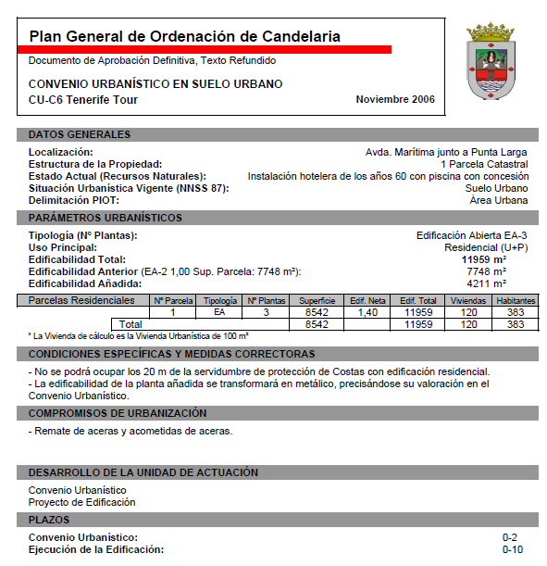

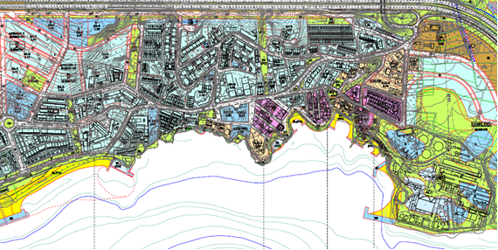

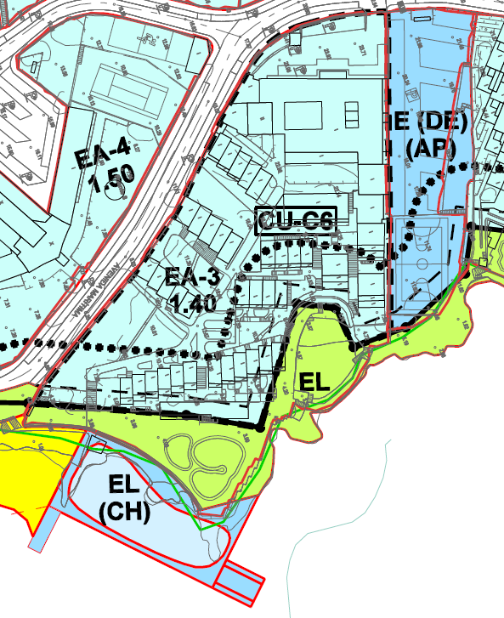

- ALCANCE DE LA PROPUESTA
El presente documento, propone una actuación de dotación con una superficie de 8355,99 m2, sin contar el DPMT que cuenta con 1500 m2 aproximadamente, para el desarrollo de la continuación del Paseo Marítimo, Plaza y solárium, localizados en el lugar donde se encuentran en la actualidad las antiguas piscinas del Hotel, incorporando nuevos usos comerciales.
El instrumento urbanístico que se propone, para el desarrollo de la actuación de dotación, es un Programa de Actuación sobre el Medio Urbano (PAMU).
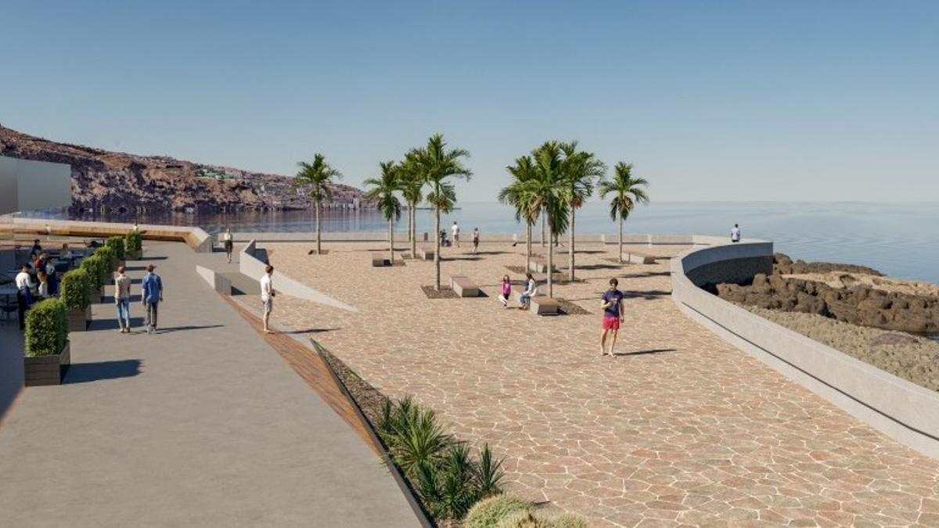
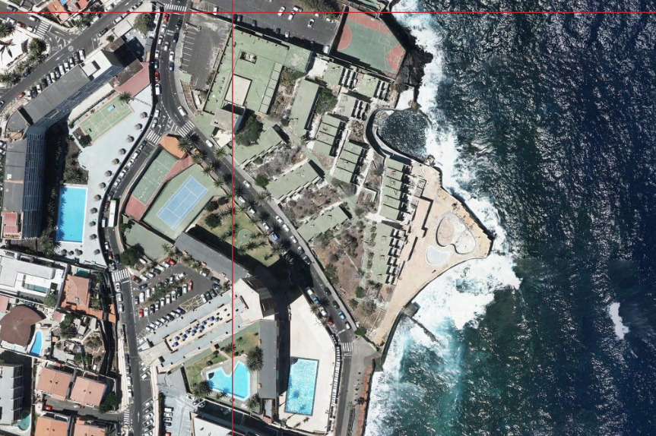
La iniciativa comporta, en líneas generales, distribuir la actual parcela en dos parcelas principales diferenciadas. La primera parcela, Parcela A, mantendrá el uso residencial vigente en edificación abierta en tres plantas, y la segunda, Parcela B, estará destinada a uso comercial también en edificación abierta en tres plantas. Ambas parcelas contarán con un frente en la franja de servidumbre de protección con uso comercial que se configurará en una sola planta, a continuación, se desarrolla el Paseo Marítimo, que tendrá una sección de 10 metros, conformado por 4 metros de retranqueo y 6 metros de servidumbre de tránsito. La totalidad del suelo destinado a paseo se ceden al Ayuntamiento.
Por último, en el Dominio Público Marítimo Terrestre, se desarrolla una gran Plaza, como continuación y remate de la Avenida Marítima, que contará con una zona de solárium y acceso al mar.
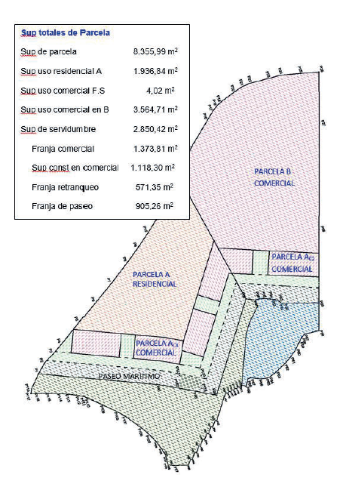

El estado de abandono y deterioro de la zona actual, tanto pública como privada, requieren de una intervención urgente de mejora, de calidad, acorde a la localización estratégica del ámbito, como remate de la Avenida Marítima, así como del encuentro con el mar, en una zona de baño, hoy en día en desuso.
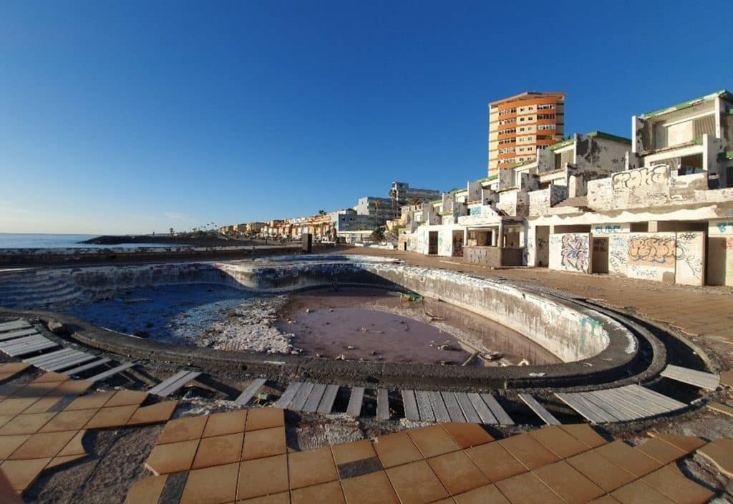
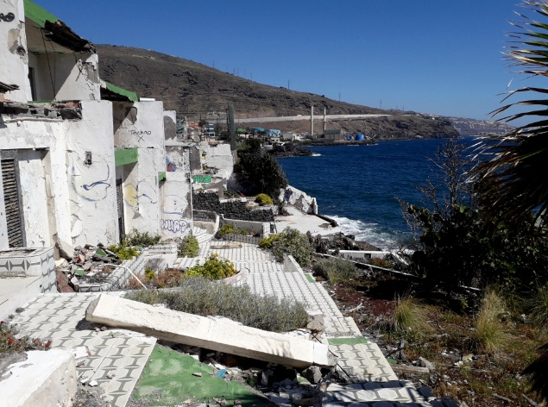

  - DOCUMENTOS INTEGRANTES DEL PAMU
Los Documentos que integran la propuesta son los siguientes:
- Adenda Documental al PAMU
- Escrito de Iniciativa referida al programa de actuación sobre el medio urbano “Tenerife Tour”
- Planimetría
- Plano de Ordenación de usos propuestos
- Plano de usos a efectos de la servidumbre de protección y tránsito del dominio público marítimo terrestre
- Memoria de viabilidad económica
- Estudio Ambiental Estratégico
- Informe Ambiental Estratégico
- Análisis de Integración Paisajística
- Borrador del Convenio de Gestión y ejecución del PAMU
- Proyecto de reparcelación
- Proyecto Básico de Urbanización
- Anteproyecto de Ordenación de parcelas resultantes
- Informe de Tasación
- Acuerdo de linderos
- Acuerdos de retranqueos.

- OBLIGACIONES DE CESION Y EJECUCION POR EL PROMOTOR DERIVADAS DE LA ACTUACION DE DOTACION
Artículo 54 Ley 4/2027. Deberes de las personas propietarias en actuaciones de dotación
1. Las personas propietarias de suelo urbano incluido en actuaciones de dotación tendrán los deberes que recaen sobre los propietarios de suelo urbano no consolidado, si bien siempre en proporción y de acuerdo con el contenido y alcance de esa actuación.
2. En concreto, de acuerdo con la legislación estatal de suelo, el alcance de los siguientes deberes se acota en los siguientes términos:
a) En relación con la cesión obligatoria y gratuita del suelo destinado a dotaciones públicas necesario para reajustar su proporción, su contenido se calculará de conformidad con las dotaciones existentes en el momento de aprobación de la actuación, en tanto que índice de calidad de vida que no puede empeorar.

DOTACIONES EXISTENTES EN EL MOMENTO DE APROBACION DE LA ACTUACION (AÑO 1964)
PARCELA DE ORIGEN | DOTACIONES LEY DEL SUELO 1956  10% DE LA SUP.DE ACTUACION DESTINADA A ESPACIOS LIBRES
11.456 m2 | 1145,60 m2

DOTACIONES EN EL MOMENTO DE APROBACION DEL PAMU (AÑO 2025)
PARCELA DE ORIGEN | DOTACIONES LEY DEL SUELO 2017  10% DE LA SUP.DE ACTUACION DESTINADA A ESPACIOS LIBRES  1% DOTACIONES  3% EQUIPAMIENTO
8355,99 m2 | 1169,84 m2

REAJUSTE DOTACIONES PUBLICAS
DOTACIONES  LEY 1956 | DOTACIONES  LEY 4/2017 | DEFICIT DOTACIONES | SUSTITUCION VALOR EN METALICO
1145,60 m2 | 1169,84 m2 | 24,24 m2 | 7344,72 €

b) En relación con la cesión obligatoria y gratuita de suelo en concepto de participación de la comunidad en las plusvalías, el porcentaje sobre el incremento adicional de aprovechamiento que resulte de la actuación será del 5% para cualquier actuación de rehabilitación urbana que, implicando nuevos usos o destinos más valiosos, no implique incremento de edificabilidad; o del 15% en aquellas actuaciones de dotación con incremento de edificabilidad.
3. A los efectos de estas cesiones, el incremento adicional de aprovechamiento se calculará en relación con aquel que haya sido legalmente materializado por las personas propietarias incluidas en la actuación.
EDIFICABILIDAD DE LA PARCELA
NNSS | LEGALMENTE MATERIALIZADA | PGO | PAMU | INCREMENTO DE EDIFICABILIDAD  DIFERENCIA ENTRE LA MATERIALIZADA Y LA PROPUESTA EN EL PAMU)
7748 | 4222,10 | 11959 | 9519,35 | 5297,25

UNIDADES DE APROVECHAMIENTO (UA)
LEGALMENTE MATERIALIZADA | PAMU | INCREMENTO DE EDIFICABILIDAD  (MATERIALIZADA-PAMU) | 15%  DIFERENCIA | SUSTITUCIÓN VALOR EN METÁLICO
4.686,53 UA | 10.860,74 UA | 6.174,21 UA | 926,13 UA | 360.264,57 €

4. El deber de cesión para dotaciones públicas podrá ser cumplido mediante su sustitución por la entrega de superficie edificada o edificabilidad no lucrativa en un complejo inmobiliario situado dentro del ámbito correspondiente, o bien por cualquiera de las formas a que se refiere el apartado siguiente.
5. El deber de cesión en concepto de participación de la comunidad en la plusvalía podrá ser cumplido mediante su sustitución por su valor en metálico, debiendo emplearse, en este caso, con la finalidad de costear la parte de financiación pública que pudiera estar prevista, o bien integrarse en el patrimonio público de suelo con destino preferente a actuaciones de rehabilitación urbana.
6. El cumplimiento efectivo de los anteriores deberes de cesión se materializará en el momento de otorgamiento de las licencias para las construcciones que se beneficien del incremento de edificabilidad

CESIONES OBLIGATORIAS DERIVADAS DEL ART 54 LSC
REAJUSTE DOTACIONES | 15% INCREMENTO EDIFICABILIDAD | TOTAL
7344,72 € | 360.264,57 € | 367.609,29 €

CUMPLIMIENTO DE LAS OBLIGACIONES
EJECUCION PLAZA Y ACCESO AL MAR DPMT* | CESION Y EJECUCION ZONA RETRANQUEO DESTINADA A ESPACIO LIBRE* | TOTAL
341.983,53 € | 296.502,09 € | 638.485,62 €

SUPERFICIE DE CESION DE SUELO
CESION SUELO DE SERVIDUMBRE DE TRANSITO DESTINADO A PASEO | CESION SUELO RETRANQUEO DESTINADA A ESPACIO LIBRE | TOTAL
905,26 m2 | 571,35 m2 | 1.476,61 m2

*El proyecto de ejecución de la urbanización, se ajustará a la normativa sectorial de aplicación, se someterá a evaluación de impacto ambiental, quedará condicionado a cuantos informes sectoriales le sean de aplicación y en particular a las autorizaciones/concesiones en materia de Costas. Por otra parte, las obras de urbanización, contendrán todos los elementos de urbanización necesarios para la adecuada puesta en servicio y uso público.

- EVALUACIÓN AMBIENTAL ESTRATÉGICA SIMPLIFICADA

Con fecha 15 de enero de 2021 se remite oficio a la Consejería de Transición Ecológica, Lucha Contra el Cambio Climático y Planificación Territorial para el inicio del procedimiento de evaluación ambiental estratégica para el procedimiento de aprobación del programa de actuación sobre el medio urbano de iniciativa privada, presentado por Tenerife Tour, S.A.”; y al que se adjunta un ejemplar en soporte digital del documento técnico, así como del documento ambiental estratégico.

Con fecha 27 de enero de 2021 y registro de entrada 2021-E-RC-866 se recibe Resolución del Viceconsejero de Planificación Territorial y Transición Ecológica relativa a Requerimiento de subsanación de la documentación en relación a la solicitud de inicio del Procedimiento de Evaluación Ambiental Estratégica Simplificada de Programa de Actuación sobre el Medio Urbano en el Término Municipal de la Villa de Candelaria.

Con fecha 4 de marzo de 2021 y registro 2021-E-RC-2291 se presenta por Tenerife Tour S.A. documentación de subsanación.

Con fecha 16 de abril de 2021 y registro 2021-E-RC-4037 se recibe Resolución del Viceconsejero de Planificación Territorial y Transición Ecológica relativa a la solicitud de inicio del Procedimiento de Evaluación Ambiental Estratégica Simplificada, en el que se requiere la siguiente documentación:

“…1. Respecto la diligencia de la documentación técnica: En el soporte digital presentado en fecha 25 de marzo de 2021, cada uno de los archivos se encuentra firmado electrónicamente por la persona titular de la Secretaría de la corporación local, si bien sin diligenciar, al no relacionarlo con el acuerdo municipal correspondiente o, en su caso, con el documento efectivamente presentado por la iniciativa privada en sede municipal.

2. Respecto la firma de la documentación técnica:

2.1. En el archivo borrador presentado en fecha 25 de marzo de 2021 consta una firma manuscrita y posteriormente escaneada en la última página del documento (página 48). Sin embargo, la firma del autor también debe presentarse en formato electrónico, de conformidad con el artículo 14 de la Ley 39/2015, de 1 de octubre, del Procedimiento Administrativo Común de las Administraciones Públicas.

Además, en la documentación presentada en fecha 18 de enero de 2021, junto al archivo borrador y al documento ambiental estratégico, constaba la presentación de dos archivos más: uno denominado “anteproyecto” y otro denominado “planimetría”; en éste último figuraba una autoría distinta de la que ahora suscribe de forma manuscrita el borrador.

Finalmente, en el archivo borrador presentado en fecha 25 de marzo de 2021 no figuran los planos presentados en fecha 18 de enero de 2021 en el archivo denominado “planimetría”, ni tampoco el contenido del archivo denominado “anteproyecto”. Además, se detecta que en aquellos planos presentados en fecha 18 de enero de 2021 figuraban dos planos distintos relativos a la alternativa 2 (plano n.º 4 y plano n.º 5), mientras que el epígrafe 8.3 del borrador sólo se refiere a una sola alternativa 2.

2.2. Por otro lado, en el archivo del documento ambiental estratégico no consta la firma electrónica del autor entre las propiedades del archivo, junto a la de la persona titular de la Secretaría de la corporación local, aún a pesar de figurar el aspecto correspondiente a un proceso de firma digital…”

Con fecha 5 de mayo de 2021 y registro de entrada 2021-E-RC-4659 se presenta por Tenerife Tour S.A documentación para dar cumplimiento al requerimiento anterior

Con fecha 10 de mayo de 2021 y registro de salida 2021-S-RE-1643 se emite requerimiento por parte del Ayuntamiento a la documentación presentada por Tenerife Tour.

Con fecha 12 de enero de 2023 y registro de entrada 2023-E-RC 273, se presenta documentación en contestación al requerimiento realizado para la toma conocimiento de la documentación aportada por Montero Aramburu SLP en representación de Tenerife Tour S.A, para subsanar la documentación requerida y continuar con el trámite de inicio del Procedimiento de Evaluación Ambiental Estratégica Simplificada y dar cumplimiento al requerimiento emitido por resolución del Viceconcejero de Planificación Territorial y Transición Ecológica.
Con fecha 23 de febrero el Pleno municipal toma conocimiento de la documentación requerida

Con fecha 27 de febrero de 2023 y registro de salida 2023-S-RC-747 se remite la documentación requerida a Dirección General de Planificación Territorial, Transición Ecológica y Aguas.

Con fecha 23 de marzo y registro de entrada 2023-E-RC-3512, se recibe Resolución 99/2023 de 22.03.2023 del V. Lucha C.C.C. y Transición. Ecológico requerimiento la Subsanación del documento. S/ E.A.E. Simplificada de P.A.M.U. Candelaria. (Tenerife Tour)

Con fecha 5 de abril de 2023 y registro de entrada 2023-E-RE-2898, se, presenta la documentación requerida y Se toma conocimiento de la documentación presentada, aportada por Montero Aramburu SLP en representación de Tenerife Tour S.A, para continuar con el trámite de inicio del Procedimiento de Evaluación Ambiental Estratégica Simplificada y dar cumplimiento al requerimiento emitido por resolución 99/2023 de 22 de marzo de 2023 del Viceconsejero de Planificación Territorial y Transición Ecológica.
La documentación requerida relativa al Programa de Actuación sobre el Medio Urbano, consta del siguiente documento: Documento ambiental estratégico
Con fecha 19 de diciembre de 2023 y registro de entrada 2023-E-RC-16077, la Dirección General de Ordenación del Territorio y Aguas remite Resolución de La Viceconsejera de Planificación Territorial y Reto Demográfico Relativa a la solicitud de Inicio de la Evaluación Ambiental Estratégica Simplificada del Programa de Actuación sobre el Medio Urbano de Iniciativa Privada, presentado por Tenerife Tour S.A
Con fecha 4 de diciembre de 2024 y registro de entrada 2024-E-RC-13731 la Viceconsejería de Planificación Territorial y Reto Demográfico, remite el INFORME AMBIENTAL ESTRATÉGICO del Programa de Actuación sobre el Medio Urbano, promovido por TENERIFE TOUR, S.A. para la rehabilitación edificatoria y regeneración urbana, dirigida a transformar el edificio hotelero abandonado mediante la modificación de los usos del planeamiento vigente, en la parcela con referencia catastral 6596801CS6369N0001AJ, sita en Caletillas, Candelaria, concluyendo la previsible ausencia de efectos significativos sobre el medio ambiente como consecuencia de la aplicación de las determinaciones del programa de actuación en el medio urbano en los términos recogidos en el anexo.

- PROPUESTA DE ORDENACION DE LA ACTUACION DE DOTACION
Se propone la cesión al Ayuntamiento y la ejecución de la urbanización de los suelos de titularidad de Tenerife Tour, que se corresponden con una franja de retranqueo de 4 metros de la totalidad de la parcela y otra de 6 metros, afectados por servidumbre de tránsito del dominio público marítimo terrestre. La finalidad es la ejecución de un Paseo, que dé continuidad a la Avenida Marítima, de un ancho de 10 metros y una superficie de 1476,61 m2

Se propone, igualmente, a cargo del Promotor de la iniciativa, la ejecución de una Plaza, así como los accesos al mar y solárium, en los suelos de dominio público marítimo terrestre, donde se localizan las antiguas piscinas del Hotel, con una superficie de 1546,36 m2, como elementos de borde y encuentro con la costa.

Por otra parte, se propone la introducción de nuevos usos más lucrativos (usos terciarios y comerciales), en parcelas de titularidad privada, así como un aumento de la edificabilidad con respecto a la que tenía materializada la parcela. La edificabilidad propuesta en el PAMU es inferior a la prevista en el Plan General

Para ello, se propone dividir la parcela en dos, que quedaran con titularidad privada (A y B)

La primera parcela mantendrá el uso residencial vigente en edificación abierta en tres plantas, con un frente en la franja de servidumbre de protección con uso comercial, parte en su frente y parte en frente de la parcela B, que se configurará en una sola planta.
La segunda estará destinada a uso terciario/comercial en edificación abierta tres plantas, parte de un frente en la franja de servidumbre de protección con uso comercial que se configurará en una sola planta.

Para el desarrollo de las parcelas A y B, se proponen unos parámetros urbanísticos distintos, que permitan viabilizar la propuesta de división de la parcela en dos usos diferenciados.

Quedando las dos parcelas con destino público, (R y P), después de la cesión propuesta en este PAMU, para el desarrollo del Paseo Marítimo.

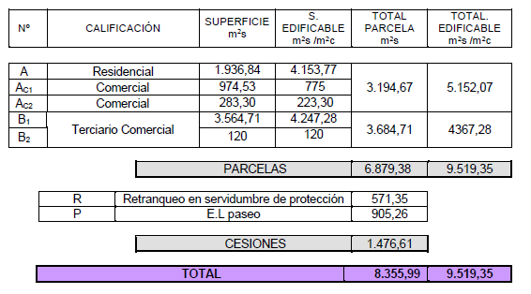

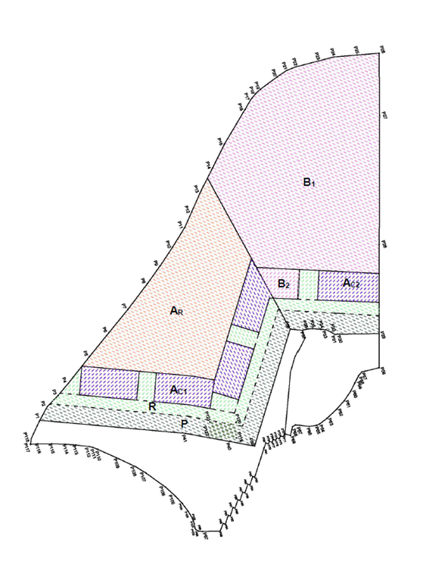

PARAMETROS URBANISTICOS
PARCELA A (AR, AC1, AC2)

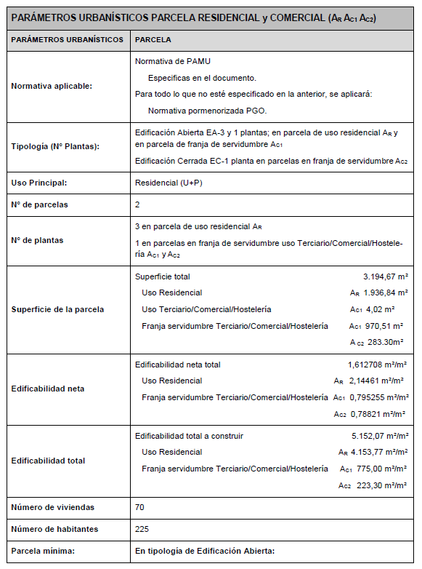

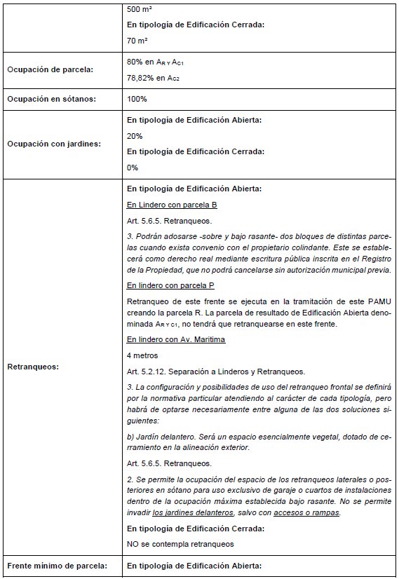

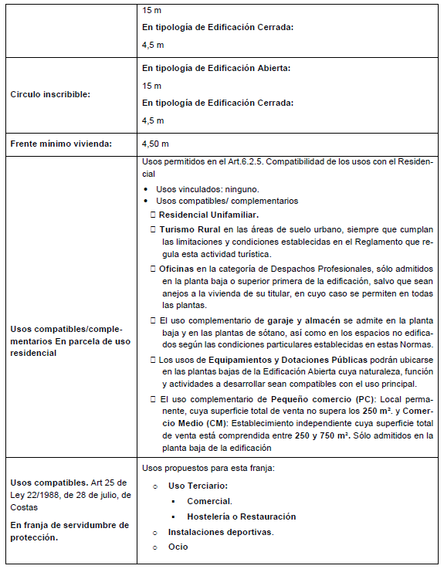
- En relación a los retranqueos, tanto entre las parcelas del PAMU, como de la parcela B con el colindante, consta en el expediente, acuerdo, entre propietarios, para el adosamiento de las parcelas resultantes. Art 5.6.5 PGO

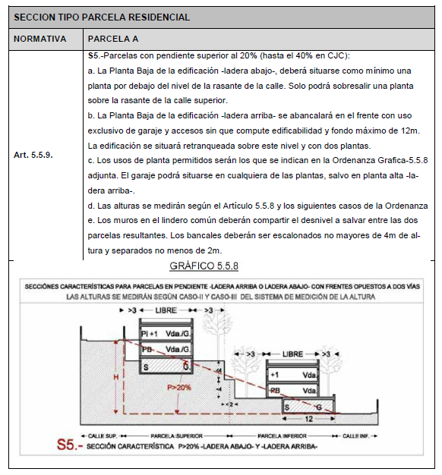
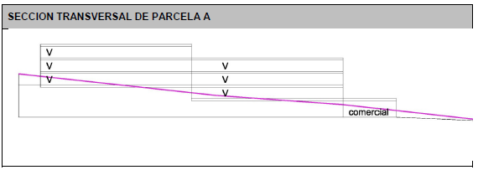

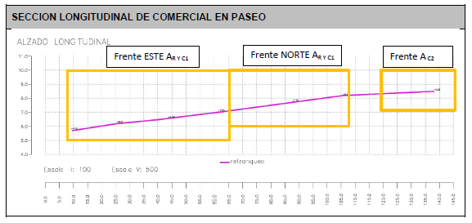

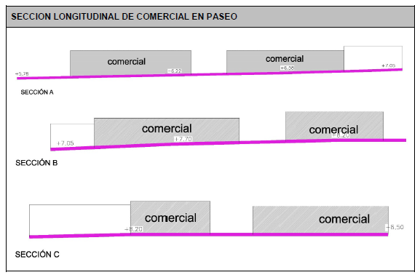

PARCELA B
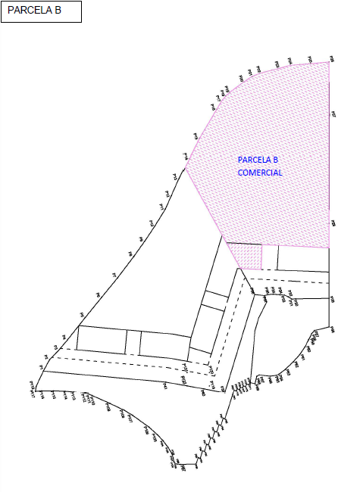
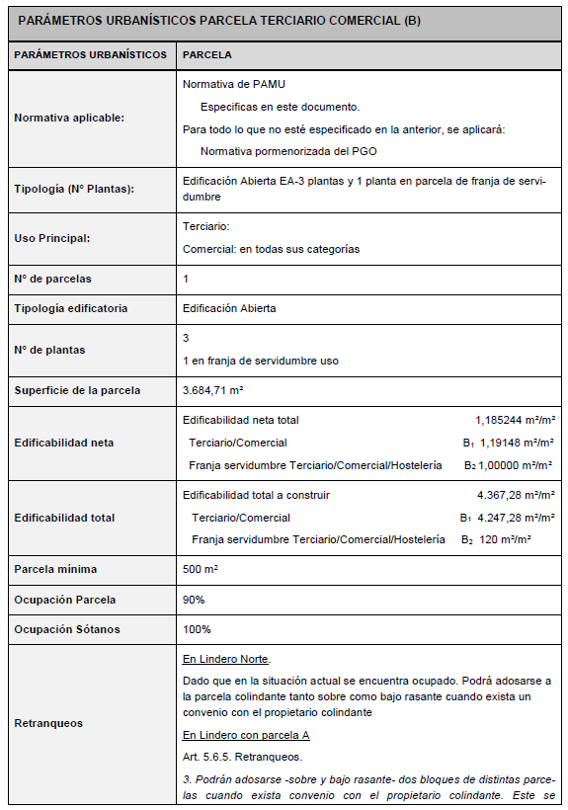
- En relación a los retranqueos, tanto entre las parcelas del PAMU, como de la parcela B con el colindante, consta en el expediente, acuerdo, entre propietarios, para el adosamiento de las parcelas resultantes.
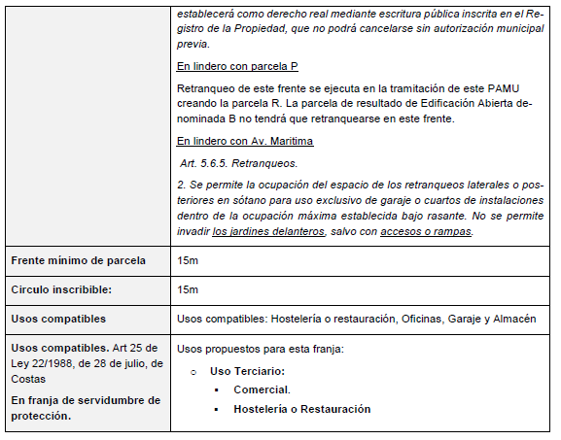
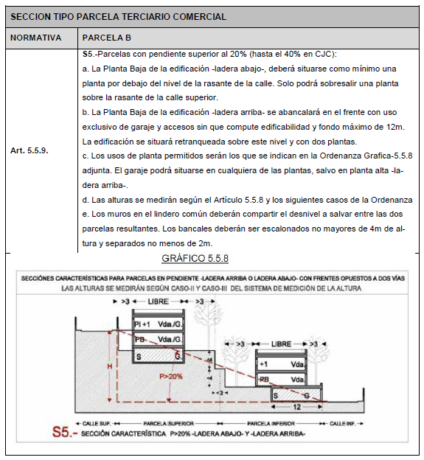

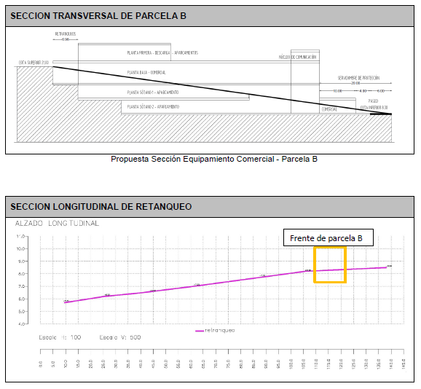

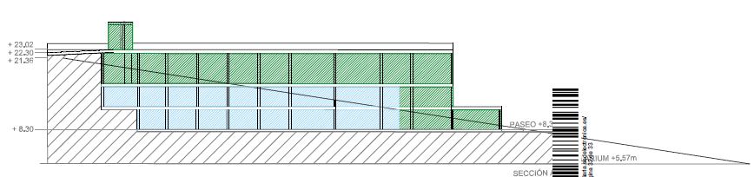

- PROPUESTA DE REPARCELACION
PARCELA APORTADA
La parcela se identifica con la referencia catastral nº 6596801CS6369N0001AJ, con una superficie real conforme a recientes mediciones de 8.355,99 m², que linda al norte con parcela de uso privado destinada aparcamiento y equipamiento deportivo; al este con dominio público marítimo terrestre que integra espacios libres destinados a piscinas naturales en estado de abandono; y al Suroeste con vial público Avenida Marítima.
La parcela cuenta, además, con 4.805 m² de superficie construida desde el año 1964 destinado originariamente al uso turístico hotelero actualmente abandonado

Finca Registral número: 5.227

Descripción: Finca matriz correspondiente al Hotel Tenerife Tour que queda reducida a OCHO MIL TRESCIENTOS CINCUENTA Y CINCO METROS TREINTA Y CUATRO DECÍMETROS CUADRADOS ( 8.355,43 m2), siendo sus linderos Al Norte con parcela de referencia catastral 6596802CS6369N0001BJ perteneciente al complejo Turisur; al SUR, con vial denominado Avenida Marítima; al ESTE, con dominio Público marítimo terrestre en cuya parcela existe un régimen de protección costera y al OESTE, con vial denominado venida Marítima.
Cargas: Libre de cargas.

Título: En virtud de escritura de cesión de terrenos autorizada por el Notario de Santa Cruz de Tenerife, Doña Aránzazu Aznar Ondoño, el día 17 de octubre de 2011, bajo el número 1.906 de protocolo

Propietario: “TENERIFE TOUR S.A.", con N.I.F. número A-38001343 domiciliada en Candelaria, Edificio "Hotel Tenerife Tour", Avenida de Candelaria a Caletillas. C.P. 38530, provincia de Santa Cruz de Tenerife, constituida por tiempo indefinido en escritura autorizada por el Notario de Santa Cruz de Tenerife, Don Manuel Arteaga Alba, el día 30 de enero de 1978, bajo el número 88 de protocolo.-, y representantes; DON ANTONIO LUIS SIMÓN VARELA, mayor de edad, empresario, casado, vecino de esta Capital, con domicilio en Urbanización Santiago, calle Garcilaso de la Vega, Edificio 3, número 40, piso 4°-Dcha., C.P. 38005, provisto de su D.N.l./N.I.F. número 43.784.048-Y. Y DON MANUEL JUAN SIMÓN VARELA, mayor de edad, empresario, casado, vecino de esta Capital, con\ J domicilio en Urbanización Santiago, calle Garcilaso de la Vega, Edificio 3, número 40, piso 4 0-Dcha., C.P. 38005, provisto de su D.N.I./N.l.F. número 42.089.745-K. En calidad de apoderados mancomunados.
Inscripción: Inscrito al Folio 23 del Libro 503, finca 5.227 de Candelaria, INSCRIPCIÓN 13ª. Inscrito en el Registro de la Propiedad Nº 4 de Santa Cruz de Tenerife. Codigo registral 38021000319483

Referencia Catastral: 6596801CS6369N0001AJ
Construcciones: SI

PARCELAS RESULTANTES:
PRIVADAS:
PARCELA A: (AR y AC1) + (AC2)
PARCELA B: (B1 y AC2)
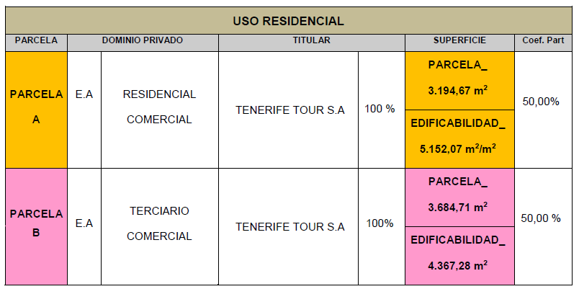

PUBLICAS:
PARCELA R
PARCELA P
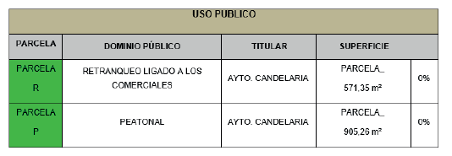

PARCELAS RESULTANTES PRIVADAS
PARCELA A (AR y AC1)

TITULAR:

TENERIFE TOUR S.A.

DESCRIPCIÓN:

Situada en Avenida Marítima 159. Tiene forma trapezoidal con una SUPERFICIE TOTAL de DOS MIL NOVECIENTOS ONCE METROS CON TREINTA Y SIETE DECIMETROS CUADRADOS (2.911,37 m2). De los cuales tienen destino a uso residencial en tres plantas la superficie de MIL NOVECIENTOS TREINTA Y SEIS METROS CON OCHENTA Y CUATRO DECIMETROS CUADRADOS (1.936,84 m2).

Y en la zona de servidumbre de protección, una parte de uso comercial en una planta, con linde parcela AR con una SUPERFICIE TOTAL de NOVECIENTOS SETENTA Y CUATRO METROS CON CINCUENTA Y TRES CUADRADOS.
(974,53 m2). En tipología de Edificación abierta y normativa específica determinada en PAMU.
LINDA: al Norte, en un frente de 43,12 metros con la parcela R retranqueo cedida destinada a uso de terraza y cualquier otro ligado al frente comercial en la servidumbre de protección; al Este, en un frente de 61,08 con la parcela R destinada a uso de terraza y cualquier otro ligado al frente comercial en la servidumbre de protección; al Sur, en un frente de 90,85 metros con Av Marítima; y al Oeste, en un frente de 47,42 metros, con la parcela B.

Tiene asignada una EDIFICABILIDAD máxima de CUATRO MIL CIENTO CINCUENTA Y TRES METROS CON SETENTA Y SIETE DECIMETROS CUADRADOS. (4.153,77 m2s/m2), de USO Residencial en tres plantas y con una EDIFICABILIDAD máxima de SETECIENTOS SETENTA Y CINCO METROS CUADRADOS. (775 m2/m2) de USO Comercial en una planta y demás parámetros urbanísticos fijados en la ficha e la parcela del PAMU.

TITULO: Adjudicada a “TENERIFE TOUR S.A.”, en pleno dominio por el Proyecto de Reparcelación del “PAMU Tenerife Tour” como parcela adjudicada en virtud de la aportación de las fincas de “TENERIFE TOUR S.A.” descritas a continuación. CORRESPONDENCIA CON LAS FINCAS ANTIGUAS:
Esta finca se corresponde con las fincas aportadas: 5.227, (Finca aportada Nº 1)

COORDENADAS UTM: Siendo las coordenadas U.T.M. de la representación gráfica georreferenciada, bajo el sistema de referencia ETRS89 Huso 28 WGS84, las que se detallan a continuación:

X=366533.2068 Y=3139436.4890 X=366536.7349 Y=3139437.0804
X=366536.7349 Y=3139437.0804 X=366548.7514 Y=3139439.0949
X=366548.1938 Y=3139437.9168 X=366581.9094 Y=3139413.2572
X=366573.9828 Y=3139399.3205 X=366555.3851 Y=3139358.2934
X=366553.0842 Y=3139362.1619 X=366546.7722 Y=3139372.1648
X=366541.2242 Y=3139381.1719 X=366535.7023 Y=3139390.2067

REPRESENTACION GRAFICA
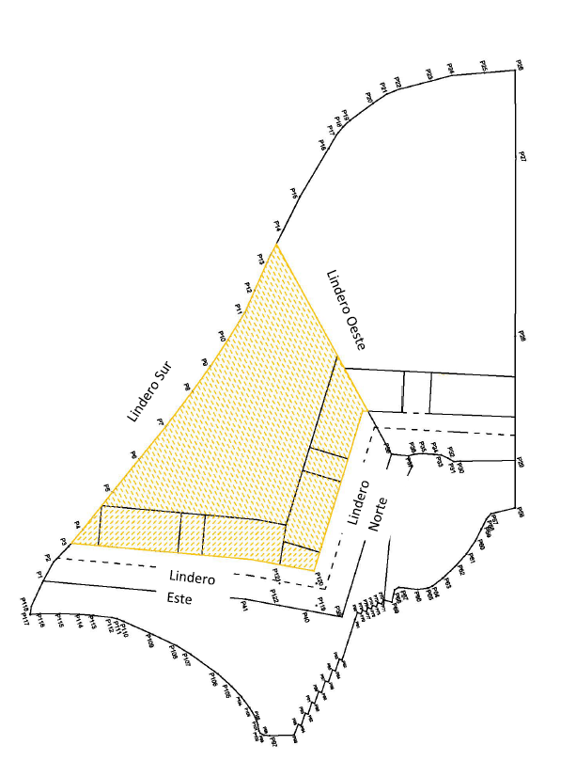

PARCELA A (AC2)
TITULAR:
TENERIFE TOUR S.A. (1)
DESCRIPCIÓN:
Situada en paseo marítimo a construir. Tiene forma rectangular con una SUPERFICIE TOTAL de DOSCIENTOS OCHENTA Y TRES METROS CON TREINTA DECIMETROS CUADRADOS (283,30 m2). Destinados a uso comercial en una planta en la zona de servidumbre de protección. En tipología de Edificación cerrada y normativa específica determinada en PAMU
LINDA: al Norte, en un frente de 10 metros con parcela con referencia catastral 6596802CS6369N0001BJ; al Este, en un frente de 28,12 con la parcela R retranqueo cedido destinada a uso de terraza y cualquier otro ligado al frente comercial en la servidumbre de protección; al Sur, en un frente de 10 metros con parcela B; y al Oeste, en un frente de 27,74 metros, con la parcela B.
Tiene asignada una EDIFICABILIDAD máxima de DOSCIENTOS VEINTITRES METROS CON TREINTA DECIMETROS CUADRADOS. (223,30 m2s/m2), de USO Comercial en una planta y demás parámetros urbanísticos fijados en la ficha e la parcela del PAMU.
TITULO: Adjudicada a “TENERIFE TOUR S.A.”, en pleno dominio por el Proyecto de Reparcelación del “PAMU Tenerife Tour” como parcela adjudicada en virtud de la aportación de las fincas de “TENERIFE TOUR S.A.” descritas a continuación.

CORRESPONDENCIA CON LAS FINCAS ANTIGUAS:
Esta finca se corresponde con las fincas aportadas: 5.227, (Finca aportada Nº 1).

COORDENADAS UTM: Siendo las coordenadas U.T.M. de la representación gráfica georreferenciada, bajo el sistema de referencia ETRS89 Huso 28 WGS84, las que se detallan a continuación:

X=366552.7226 Y=3139476.4413 X=366542.2828 Y=3139450.7391
X=366551.8541 Y=3139446.9669 X=366562.1665 Y=3139473.1306

REPRESENTACION GRAFICA

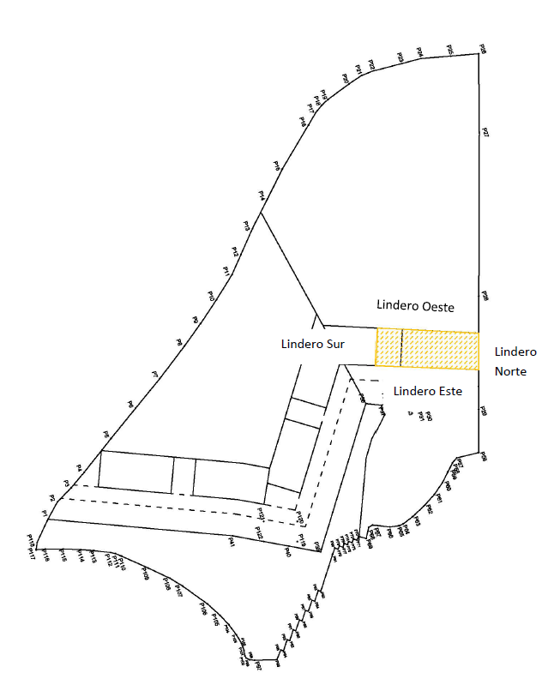

PARCELA B
TITULAR:
TENERIFE TOUR S.A, (100%)
DESCRIPCIÓN:
Situada en Avenida Marítima 159. Tiene forma aproximadamente trapezoidal de una SUPERFICIE TOTAL de TRES MIL SEISCIENTOS OCHENTA Y CUATRO METROS CON SETENTA Y UN DECIMETROS CUADRADOS (3.684,71 m2). De los cuales tienen destino a uso terciario/comercial en tres plantas la superficie de TRES MIL QUINIENTOS SESENTA Y CUATRO METROS CON SETENTA Y UN DECIMETROS CUADRADOS (3.564,71 m2) Y en la zona de servidumbre de protección una parte de uso terciario/comercial en una planta con una SUPERFICIE TOTAL de CIENTO VEINTE METROS CUADRADOS. (120 m2). En tipología de edificación abierta y normativa específica determinada en PAMU LINDA: al Norte, parte en un frente de 76,39 metros con parcela con referencia catastral 6596802CS6369N0001BJ y en parte con un frente de 10 metros con la parcela AC2; al Este, parte en un frente de 27,74 metros con la parcela AC2 y parte en un frente de 8,51 metros con la parcela R de retranqueo cedida; al Sur, en un frente de 47,43 metros, con la parcela A; y al Oeste, en un frente de 79,78 metros con Avenida Marítima.
Tiene asignada una EDIFICABILIDAD máxima de CUATRO MIL TRESCIENTOS SESENTA Y SIETE METROS CON VEINTIOCHO DECIMETROS CUADRADOS. (4.367,28 m2s/m2), de los cuales CUATRO MIL DOSCIENTOS CUARENTA Y SIETE METROS CON VEINTIOCHO DECIMETROS CUADRADOS (4.247,28 m2s/m2) están destinados a USO Terciario/Comercial en tres plantas y CIENTO VEINTE METROS CUADRADOS. (120 m2/m2) de USO Terciario/ Comercial en una planta y demás parámetros urbanísticos fijados en la ficha e la parcela del PAMU.
TITULO:
Adjudicada a “TENERIFE TOUR, S.A.”, en pleno dominio por el Proyecto de Reparcelación del “PAMU Tenerife Tour” como parcela adjudicada en virtud de la aportación de las fincas de “TENERIFE TOUR S.A.”
CORRESPONDENCIA CON LAS FINCAS ANTIGUAS:
Esta finca se corresponde con las fincas aportadas: 5.227, (Finca aportada Nº 1).
COORDENADAS UTM: Siendo las coordenadas U.T.M. de la representación gráfica georreferenciada, bajo el sistema de referencia ETRS89 Huso 28 WGS84, las que se detallan a continuación:
X=366536.7349 Y=3139437.0804 X=366536.7349 Y=3139437.0804
X=366536.7349 Y=3139437.0804 X=366501.8784 Y=3139431.2369
X=366499.0071 Y=3139434.2132 X=366492.6997 Y=3139440.7066
X=366483.7233 Y=3139451.3859 X=366481.1256 Y=3139454.4598
X=366479.7695 Y=3139456.6927 X=366478.8767 Y=3139458.7384
X=366476.7554 Y=3139465.6145 X=366475.7109 Y=3139469.6514
X=366475.5668 Y=3139473.1309

REPRESENTACION GRAFICA:
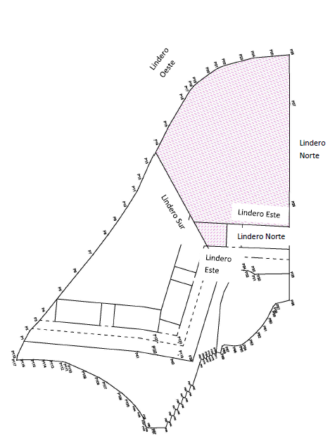

PARCELAS RESULTANTES PUBLICAS
PARCELA R
TITULAR:
Ayuntamiento de Candelaria.
DESCRIPCIÓN:
Situada en ampliación de paseo marítimo. Tiene un ancho de 4 metros y largo de toda la parcela, de una SUPERFICIE TOTAL de QUINIENTOS SETENTA Y UN METROS CON TREINTA Y CINCO DECIMETROS CUADRADOS (571,35 m2), destinados a ESPACIO LIBRE uso pormenorizado ESTANCIA, TERRAZA o cualquier otro uso compatible con el uso Comercial de su frente.
LINDA: al Norte, parte en un frente de 4 metros con parcela con referencia catastral 6596802CS6369N0001BJ y parte en un frente de 42,40 metros con parcela de paseo marítimo dentro de la servidumbre de transito; al Este, parte en un frente de 34,98 metros y otro de 67,44 metros con parcela de paseo marítimo dentro de la servidumbre de transito; al Sur, parte en un frente de 4 metros con avenida marítima y parte en un frente de 41,78 metros con fachada de comercial dentro de la servidumbre de protección de la parcela Ac1; y al Oeste, parte en un frente de 28,12 metros con fachada de comercial dentro de la servidumbre de protección de la parcela Ac2, en parte con un frente de 8,51 metros con fachada de comercial dentro de la servidumbre de protección de la parcela B, en parte un frente de 1,26 metros con fachada de comercial dentro de la servidumbre de protección de la parcela Ac1 y en parte con un frente de 61,39 metros con fachada de comercial dentro de la servidumbre de protección de la parcela Ac1.
TITULO:
Adjudicada a Ayuntamiento de La Villa de Candelaria por el Proyecto de Reparcelación de la “PAMU Tenerife Tour” como parcela adjudicada en virtud de cesión de retranqueo delantero, y de la aportación de la finca 5.227 de “TENERIFE TOUR S.A.”
CORRESPONDENCIA CON LAS FINCAS ANTIGUAS:
Esta finca se corresponde con las fincas aportadas: - 5.227, (Finca aportada Nº 1).

COORDENADAS UTM: Siendo las coordenadas U.T.M. de la representación gráfica georreferenciada, bajo el sistema de referencia ETRS89 Huso 28 WGS84, las que se detallan a continuación:
X=366548.7515 Y=3139439.0952 X=366562.1665 Y=3139473.1306
X=366566.2907 Y=3139471.6848 X=366553.0775 Y=3139439.8205
X=366552.8904 Y=3139439.3735 X=366587.1500 Y=3139414.3805
X=366577.5506 Y=3139397.5026 X=366557.7227 Y=3139353.7610
X=366555.9018 Y=3139357.4246 X=366555.3851 Y=3139358.2934
X=366568.8967 Y=3139388.1003 X=366573.9828 Y=3139399.3205

REPRESENTACION GRAFICA:
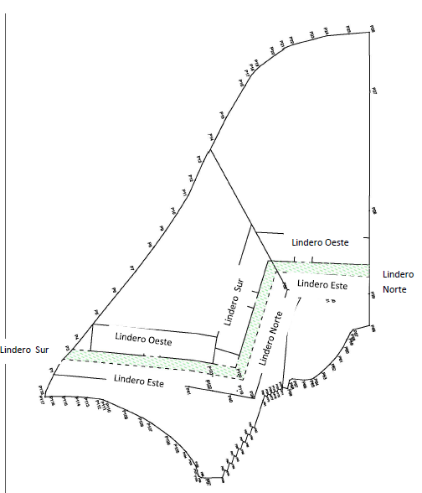

PARCELA P
TITULAR:
Ayuntamiento de Candelaria.
DESCRIPCIÓN:
Situada en ampliación de paseo marítimo. Tiene un ancho de 6 metros y largo de toda la parcela, de una SUPERFICIE TOTAL de NOVECIENTOS CINCO METROS CON VEINTISEIS DECIMETROS CUADRADOS (905,26m2), destinados a ESPACIO LIBRE, uso pormenorizado PUBLICO PEATONAL.
LINDA: al Norte, parte en un frente de 6 metros con parcela con referencia catastral 6596802CS6369N0001BJ y parte en un frente de 42,42 metros con Dominio Marítimo terrestre; al Este, en un frente de 31,19 metros y de 75,25 metros con parcela de Dominio Marítimo Terrestre; al Sur, parte en un frente de 6 metros con paseo de Avenida Maritima y parte en un frente de 42,19 metros con parcela cedida de retranqueo denominada R en este proyecto de reparcelación; y al Oeste, parte en un frente de 34,99 metros y otro de 67,64 metros con parcela cedida de retranqueo denominada R en este proyecto de reparcelación.
TITULO:
Adjudicada a Ayuntamiento de La Villa de Candelaria por el Proyecto de Reparcelación de la “PAMU Tenerife Tour” como parcela adjudicada en virtud de cesión de retranqueo delantero, y de la aportación de la finca 5.227 de “TENERIFE TOUR S.A.” CORRESPONDENCIA CON LAS FINCAS ANTIGUAS:
Esta finca se corresponde con las fincas aportadas:
- 5.227, (Finca aportada Nº 1).

COORDENADAS UTM: Siendo las coordenadas U.T.M. de la representación gráfica georreferenciada, bajo el sistema de referencia ETRS89 Huso 28 WGS84, las que se detallan a continuación:
X=366566.2907 Y=3139471.6848 X=366572.3930 Y=3139469.5456
X=366568.0477 Y=3139456.5711 X=366567.5976 Y=3139454.9857
X=366566.3265 Y=3139453.8879 X=366565.0460 Y=3139452.6122
X=366564.2881 Y=3139450.9369 X=366563.1532 Y=3139448.3133
X=366562.5774 Y=3139446.1864 X=366562.5353 Y=3139444.8444
X=366560.7678 Y=3139441.1094 X=366595.0104 Y=3139416.0644

REPRESENTACIÓN GRAFICA:
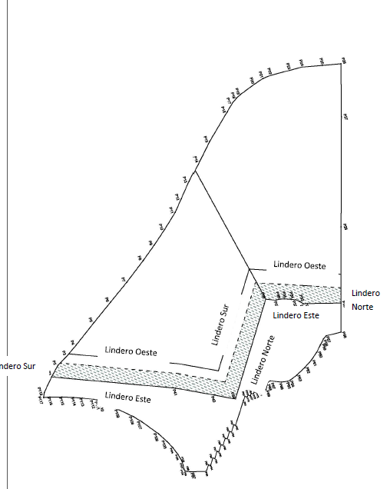

- CONCLUSIONES
Se informa FAVORABLEMENTE, la aprobación inicial para la delimitación y ordenación propuesta del Programa de Actuación sobre el Medio Urbano. PAMU-TENERIFE TOUR.
La presente aprobación inicial, no conlleva la aprobación de los documentos relativos a la ejecución del Pamu; tales como el borrador de convenio de gestión y ejecución, y el proyecto de urbanización.
En relación al Proyecto de Urbanización, se someterá a la evaluación de impacto ambiental y quedará condicionado a las autorizaciones/concesión que correspondan, en particular las relativas a los espacios de protección, tránsito y dominio público marítimo terrestre.
.
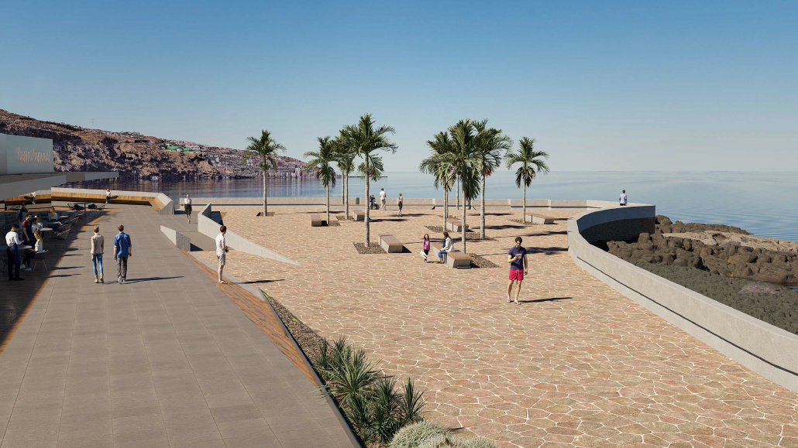

A los anteriores hechos son de aplicación los siguientes

II.- FUNDAMENTOS JURÍDICOS

— Los artículos 302 a 316 de la Ley 4/2017, de 13 de julio, del Suelo y de los Espacios Naturales Protegidos de Canarias.
_-Los Artículos 119 al 127 del Reglamento de Gestión y Ejecución del Planeamiento aprobado por DECRETO 183/2018, de 26 de diciembre.

Artículo 122 Delimitación y ordenación de las actuaciones por programas de actuación sobre el medio urbano
1. Los programas de actuación sobre el medio urbano (PAMU) podrán delimitar y ordenar las actuaciones sobre medio urbano, así como modificar las previstas en otros instrumentos de planeamiento urbanístico y serán promovidos por cualquiera de los sujetos legitimados para intervenir en estas actuaciones.
De conformidad con lo previsto en el artículo 24.1 del Texto Refundido de la Ley del Suelo y Rehabilitación Urbana, aprobado por Real Decreto Legislativo 7/2015, de 30 de octubre, en relación con el artículo 307.2 de la Ley 4/2017, de 13 de julio, del Suelo y de los Espacios Naturales Protegidos de Canarias ,que establece que los programas de actuación sobre el medio urbano (PAMU) se tramitarán por el procedimiento previsto para las ordenanzas municipales. En particular se deben seguir los siguientes trámites:
a) Aprobación inicial por el Pleno Municipal.
b) Información pública de un mes con audiencia a todos los afectados.
c) Aprobación definitiva por el Pleno Municipal.
d) El acuerdo de aprobación definitiva se publicará en el Boletín Oficial de la Provincia, sede electrónica del Ayuntamiento y se notificará personalmente a todos los propietarios y los que hubieran presentado alegaciones durante el trámite de información pública.
3. El contenido de estos instrumentos será el establecido en el artículo anterior de este Reglamento para los instrumentos de la ordenación y delimitación de las actuaciones en el medio urbano y, en particular:
a) Delimitación geográfica del ámbito de actuación.
b) Propuesta de la ordenación, con descripción de la actuación de rehabilitación edificatoria, reforma o renovación urbana y de las dotaciones que se propongan.
c) Documentación gráfica que sea suficiente en atención a la actuación propuesta.
d) Memoria de viabilidad económica con el contenido establecido en el artículo anterior.
e) Documentación ambiental.
4. Asimismo, deberá acompañarse a la documentación anteriormente expuesta, la necesaria para la gestión y ejecución de la actuación que se detalla en los siguientes artículos para la ejecución de las actuaciones en el medio urbano de naturaleza pública o privada siempre que sea necesario en atención a la naturaleza y características de la actuación:

a) Propuesta de reparcelación para realizar la equidistribución cuando fuera necesaria. Se entiende por tal la distribución entre todos los afectados de los costos derivados de la ejecución de la correspondiente actuación y de los beneficios imputables a la misma, incluyendo entre ellos las ayudas públicas y todos los que permitan generar algún tipo de ingreso vinculado a la operación.
La equidistribución tomará como base las cuotas de participación que correspondan a cada uno de los propietarios en la comunidad de propietarios o en la agrupación de comunidades de propietarios, en las cooperativas de viviendas que pudieran constituirse al efecto, así como la participación que, en su caso, corresponda, de conformidad con el acuerdo al que se haya llegado, a las empresas, entidades o sociedades que vayan a intervenir en la operación a retribuir su actuación.

b) Plan de realojo y retorno, cuando fuera procedente.
c) Proyecto de urbanización, si hubieran obras de urbanización.
d) Convenios urbanísticos que correspondan para facilitar la gestión. No obstante, estos documentos podrán presentarse con posterioridad.
e) Propuesta de gestión de la actuación.
f) Cualquier otro documento que el promotor considere conveniente en orden a facilitar la gestión.
5. El municipio podrá elegir para el desarrollo de las actuaciones sobre el medio urbano cualquier de los sistemas de ejecución, públicos o privados, regulados en la citada Ley, así como los previstos en la legislación de régimen jurídico, de contratación de las administraciones públicas o de régimen local, que sean adecuados a las características de la actuación.
Salvo que el plan determine la forma de gestión, el promotor público o privado, propondrá la forma de gestión que considere más adecuada para la realización de la actuación sobre el medio urbano de que se trate. El municipio, al resolver el procedimiento de adjudicación de la iniciativa, determinará la forma de gestión que estime oportuna, sin quedar vinculada por la propuesta formulada.
En el supuesto que la actuación afecte a una o varias parcelas que pertenezcan y sean promovidas por un propietario único, por los propietarios que actúen por unanimidad o por una comunidad "pro indiviso" que actúe igualmente por unanimidad, el ayuntamiento podrá, en la resolución que apruebe la adjudicación, establecer y adjudicar directamente el sistema de concierto.

Artículo 302 de la Ley 4/2017, de 13 de julio, del Suelo y de los Espacios Naturales Protegidos de Canarias.
Clases de actuaciones
Las actuaciones sobre el medio urbano podrán consistir en: a) rehabilitación edificatoria; b) reforma o renovación urbana; y c) actuaciones de dotación.
Artículo 303 Clases de iniciativa y personas promotoras
1. Las iniciativas para la delimitación u ordenación, según proceda, de las actuaciones sobre el medio urbano podrán ser públicas o privadas.
2. El planeamiento podrá establecer la naturaleza pública o privada de dichas iniciativas. Si no se establece previsión al respecto, se entiende que es posible indistintamente cualquiera de ellas.
3. Las iniciativas públicas serán promovidas por las administraciones públicas y sus entes instrumentales.
4. Las iniciativas privadas serán promovidas por los propietarios tal y como son definidos por la legislación estatal.
5. Cuando los propietarios deseen participar activamente en la gestión, deberán constituirse en asociación administrativa de propietarios. Se exceptúa este requisito cuando afecte a un propietario único.
Artículo 304 Personas obligadas
Estarán obligados a realizar las obras comprendidas en una actuación sobre el medio urbano, según corresponda, los propietarios o titulares de derechos de uso otorgados por los mismos, las comunidades de propietarios o sus agrupaciones, las cooperativas de viviendas o las administraciones públicas.
Sección 2
Requisitos previos
Artículo 305 Memoria de viabilidad económica
La delimitación y ordenación de las actuaciones sobre el medio urbano exigirán, con carácter previo, la presentación por el promotor de dicha actuación de una memoria que asegure su viabilidad económica, con el contenido previsto en la legislación estatal.
Artículo 306 Cobertura urbanística
1. Las actuaciones sobre medio urbano podrán estar delimitadas y ordenadas por cualquiera de los instrumentos urbanísticos previstos en la presente ley.
2. Asimismo, podrán ser delimitadas y ordenadas por los programas de actuación sobre medio urbano regulados en el artículo siguiente.
3. Las actuaciones podrán ser continuas, discontinuas o aisladas.
Artículo 307 Delimitación y ordenación por programas de actuación sobre el medio urbano
1. Los programas de actuación sobre el medio urbano (PAMU) podrán delimitar y ordenar las actuaciones sobre el medio urbano, así como modificar las previstas en otros instrumentos de planeamiento urbanístico.
2. Los programas de actuación sobre el medio urbano se tramitarán y aprobarán por el procedimiento previsto para las ordenanzas municipales.
3. Los programas vendrán acompañados de la memoria de viabilidad económica y la delimitación gráfica del ámbito de actuación. Podrán ser propuestos por cualquiera de los sujetos legitimados para intervenir en estas actuaciones.
Sección 3
Adjudicación y gestión de las actuaciones
Artículo 308 Adjudicación de las actuaciones sobre el medio urbano
1. Cuando la iniciativa sea pública y la Administración no se hubiera reservado su ejecución directamente, deberá publicarse concurso para la adjudicación del sistema y de las obras.
2. Cuando la iniciativa sea privada, se adjudicarán el sistema y las obras a su promotor.
3. El promotor de la iniciativa deberá presentar:

a) Referencia a la ordenación del ámbito.

b) Propuesta de reparcelación para realizar la equidistribución cuando fuera necesaria. Se entiende por tal la distribución entre todos los afectados de los costes derivados de la ejecución de la correspondiente actuación y de los beneficios imputables a la misma, incluyendo entre ellos las ayudas públicas y todos los que permitan generar algún tipo de ingreso vinculado a la operación.
La equidistribución tomará como base las cuotas de participación que correspondan a cada uno de los propietarios en la comunidad de propietarios o en la agrupación de comunidades de propietarios, en las cooperativas de viviendas que pudieran constituirse al efecto, así como la participación que, en su caso, corresponda, de conformidad con el acuerdo al que se haya llegado, a las empresas, entidades o sociedades que vayan a intervenir en la operación para retribuir su actuación.

c) Cuando fuera procedente, el plan de realojo temporal y definitivo, cumpliendo con los requisitos exigidos por la legislación estatal de suelo y el artículo 310 de la presente ley.

d) Convenios urbanísticos que correspondan para facilitar la gestión. No obstante, estos documentos se podrán presentar separadamente con posterioridad.

e) Propuesta para la gestión de la actuación.

f) Cualquier otro que el promotor considere conveniente en orden a facilitar la gestión.
4. Presentada la propuesta, si esta no estuviera completa, se otorgará un plazo de subsanación de quince días.
5. Una vez aportada la propuesta o, en su caso, la subsanación de la misma, será aprobada por el alcalde, previo el informe técnico y jurídico correspondiente.
6. Se abrirá un periodo de información pública en el Boletín Oficial de la Provincia por un plazo de dos meses y se notificará a todos aquellos interesados que no hubieran suscrito la iniciativa por igual plazo.
7. Con carácter previo a la adjudicación, el alcalde o la junta de gobierno local en los municipios de gran población, según corresponda, aprobarán los instrumentos cuya competencia tengan atribuida.
8. A la vista del resultado de la información pública y la audiencia, el pleno de la corporación, previo informe técnico y jurídico, adjudicará el sistema, produciéndose los efectos establecidos en la legislación estatal del suelo. En el mismo acuerdo, la Administración determinará la forma de gestión de dicha actuación.
9. El plazo para la aprobación del presente procedimiento será de tres meses desde que hubiera finalizado el plazo de información pública. En caso de que no hubiera recaído resolución expresa, se entenderá aprobado por silencio administrativo.
10. El programa será publicado en el Boletín Oficial de la Provincia y en la sede electrónica del ayuntamiento.
Artículo 309 Elección del modo de gestión
1. El municipio podrá elegir para el desarrollo de las actuaciones sobre el medio urbano cualquiera de los sistemas de ejecución regulados en esta ley, en la legislación de régimen jurídico, de contratación de las administraciones públicas o de régimen local, que sean adecuados a las características de la actuación.
2. Salvo que el plan determine la forma de gestión, el promotor, público o privado, propondrá la forma de gestión que considere más adecuada para la realización de la actuación sobre el medio urbano de que se trate. El municipio, al resolver el procedimiento de adjudicación de la iniciativa, determinará la forma de gestión que estime oportuna, sin quedar vinculada por la propuesta formulada.
3. Para realizar las actuaciones sobre el medio urbano, el adjudicatario del sistema tendrá las facultades reconocidas a los sujetos legitimados para participar en estas actuaciones por la legislación estatal del suelo.
Artículo 310 Derechos de realojo y retorno
1. Los derechos de realojo y retorno se ejercerán de conformidad con lo previsto en la presente ley y en la legislación estatal de suelo.
2. En el procedimiento para la adjudicación de la actuación sobre el medio urbano, cuando fuera necesario, deberá ir acompañada de una propuesta de realojo o retorno. A tal efecto, la Administración deberá garantizar que la propuesta contempla a todos los ocupantes legales que tengan derecho.
3. De conformidad con lo previsto en el artículo 308, apartado 6, los ocupantes legales que ostenten los derechos a que se refiere este artículo deberán ser notificados por un plazo de dos meses, sin perjuicio de la realización del trámite de información pública, al objeto de acreditar el cumplimiento de los requisitos legales para ser reconocidos como tales o renunciar al mismo.
4. De conformidad con la legislación estatal del suelo, la falta de contestación de los interesados no paralizará el procedimiento. Asimismo, es posible reconocer el derecho con posterioridad al acuerdo por el que se adjudica el sistema.
5. El ejercicio del derecho al que se refiere el presente artículo se realizará en las condiciones establecidas en el plan aprobado por la Administración cuando adjudique el sistema.
Artículo 311 Convenios para financiar la actuación y de cooperación
1. Para favorecer la realización de las actuaciones sobre el medio urbano se podrán suscribir los convenios urbanísticos que sean necesarios, incluyendo aquellos que faciliten su financiación, así como beneficiarse de la cooperación económica de las diferentes administraciones públicas.
2. La delimitación de las actuaciones sobre el medio urbano deberá tener en cuenta, especialmente, los requisitos establecidos en la legislación para acceder a la financiación de los correspondientes planes de las diferentes administraciones públicas, lo que deberá ser objeto de atención particular por la administración municipal. Cuando el municipio considere que una propuesta podría mejorarse para acceder a los citados fondos, lo pondrá en conocimiento del promotor al objeto de que sea subsanada.
Artículo 312 Adjudicación de obras sobre el medio urbano
1. Cuando la iniciativa para el desarrollo de una actuación sobre el medio urbano sea privada, la ejecución de las obras se atribuirá al promotor, que podrá realizarlas por sí mismo o contratarlas con terceros.
2. Cuando la iniciativa sea pública, la Administración decidirá si las obras las ejecuta de forma directa o indirecta, de conformidad con la legislación estatal del suelo.
3. Cuando la gestión sea indirecta, los propietarios afectados, organizados como asociación administrativa de propietarios, podrán también participar en los concursos convocados al efecto por la Administración.
Capítulo II
Disposiciones específicas
Artículo 313 Deberes del adjudicatario de las actuaciones
Las actuaciones sobre el medio urbano de reforma o renovación reguladas en el presente título, cualquiera que sea su promotor y el título por el cual participa en ellas, comportarán los deberes previstos en esta ley y en la legislación estatal de suelo previstas para las mismas.
Artículo 314 Modulaciones del deber de entrega y formas alternativas de cumplimiento
El deber de cesión se podrá sustituir por las formas previstas para las actuaciones de dotación en el artículo 54, apartados 4 y 5, salvo que pueda cumplirse con suelo destinado a vivienda protegida.
Artículo 315 Modalidades de las actuaciones de dotación
Las actuaciones de dotación definidas en la legislación estatal del suelo podrán adoptar las siguientes modalidades:
a) Las de iniciativa pública tendrán por objeto cubrir un déficit dotacional en el ámbito delimitado para realizar esta actuación.
b) Las de iniciativa privada tendrán por objeto compensar a la Administración por un aumento de edificabilidad, densidad o nuevos usos más lucrativos que se implanten en el ámbito delimitado para la misma.
Artículo 316 Derechos y deberes
Las actuaciones de dotación comportarán los derechos y los deberes legales previstos en la presente ley y en la legislación estatal de suelo.

Por lo expuesto, se eleva al Ayuntamiento Pleno la siguiente:

III.- PROPUESTA DE RESOLUCIÓN

PRIMERO:- Aprobación inicial de la delimitación y ordenación propuesta del Programa de Actuación sobre el Medio Urbano, iniciado a instancia de los Promotores D. Manuel Juan Simón Varela y D. Antonio Luis Simón Varela, en representación de Tenerife Tour S.A y Saradey Luis Cámara en representación de Mercadona S.A, “PAMU--TENERIFE TOUR.”
SEGUNDO._ Someter el expediente a información pública por plazo de un mes, mediante anuncios que se insertarán en el Boletín Oficial de la Provincia, en el tablón de anuncios del Ayuntamiento y en dos diarios de máxima difusión.
Asimismo, estará disponible en la sede electrónica de este Ayuntamiento https://sedeelectronica.candelaria.es/publico/tablon.

TERCERO..- Ordenar la suspensión del otorgamiento de las licencias de obras de edificación, así como la suspensión de la autorización de obras de urbanización en todo el ámbito de la modificación.
Esta suspensión surtirá efectos desde el día siguiente a la publicación del anuncio en el Boletín Oficial, y tendrá un plazo de un (2) AÑOS. por un plazo de DOS AÑOS.

CUARTO.- Solicitar, simultáneamente al trámite de información pública, los informes, dictámenes u otro tipo de pronunciamientos a órganos y Entidades administrativas gestores de intereses públicos afectados, previstos legalmente como preceptivos.

QUINTO- Notificar la presente resolución a los propietarios afectados.”.

Consta en el expediente informe de la Técnico de Administración Local Dña. Olga Fernández Méndez-Bencomo, de fecha 23 de abril de 2026, que transcrito literalmente dice:

“INFORME JURIDICO

La Técnico de Administración General Olga Fernández Méndez- Bencomo, en el expediente anteriormente indicado emite el siguiente informe conformado por el Secretario General Octavio Manuel Fernández Hernández:

I.ANTECEDENTES:

Primero.- Visto el expediente iniciado con fecha 12 de enero de 2023 y registro de entrada 2023-E-RC 273, a instancia de Promotores D. Manuel Juan Simón Varela y D. Antonio Luis Simón Varela, en representación de Tenerife Tour S.A y Saradey Luis Cámara en representación de Mercadona S.A, solicitando se inicien los trámites del expediente para la Aprobación del Programa de Actuación sobre el Medio Urbano “PAMU-Tenerife Tour”, en este término municipal.

Segundo .- La presente actuación se configura como una actuación de dotación sobre suelo urbano, con una superficie total de 8.355,99 m², cuyo objeto es la reordenación y mejora del ámbito mediante la ejecución de la continuación del paseo marítimo, así como la implantación de nuevos espacios libres públicos, concretamente una plaza y un área de solárium.
El ámbito de intervención se corresponde con los terrenos actualmente ocupados por las antiguas piscinas del hotel “Tenerife Tour”, planteándose su transformación mediante operaciones de regeneración urbana que permitan la recuperación de un espacio actualmente en desuso, favoreciendo su integración en el sistema de espacios libres y equipamientos del entorno.
La propuesta incorpora, asimismo, la implantación de usos comerciales compatibles, orientados a la activación del espacio y a la mejora de la oferta de servicios, contribuyendo a su dinamización económica y social.
La actuación es promovida por iniciativa privada y se desarrolla conforme a las determinaciones establecidas en el planeamiento urbanístico vigente que le resulta de aplicación.

Tercero.- Los Documentos que integran la propuesta son los siguientes:
- Adenda Documental al PAMU
- Escrito de Iniciativa referida al programa de actuación sobre el medio urbano “Tenerife Tour”
- Planimetría
- Plano de Ordenación de usos propuestos
- Plano de usos a efectos de la servidumbre de protección y tránsito del dominio público marítimo terrestre
- Memoria de viabilidad económica
- Estudio Ambiental Estratégico
- Informe Ambiental Estratégico
- Análisis de Integración Paisajística
- Borrador del Convenio de Gestión y ejecución del PAMU
- Proyecto de reparcelación
- Proyecto Básico de Urbanización
- Anteproyecto de Ordenación de parcelas resultantes
- Informe de Tasación
- Acuerdo de linderos
- Acuerdos de retranqueos.

Consta el Acuerdo de la Comisión Autonómica de Evaluación Ambiental, de fecha 21 de noviembre de 2024, con registro en el Ayuntamiento 2024-E-RC-13731 de fecha 4 de diciembre de 2024, en el que se formula INFORME AMBIENTAL ESTRATÉGICO del Programa de Actuación sobre el Medio Urbano, para la rehabilitación edificatoria y regeneración urbana.

Cuarto.- Resultando favorable el informe técnico emitido de fecha 16/04/2026, cuya transcripción literal es la siguiente:

“… APROBACION INICIAL DE LA DELIMITACION Y ORDENACION DE UN PROGRAMA DE ACTUACION SOBRE EL MEDIO URBANO EN EL AMBITO DE TENERIFE TOUR

Visto el expediente antedicho, Nayra Guzmán Hernández, arquitecta municipal, emite el siguiente informe, de la revisión de la documentación presentada con fecha 12 de enero de 2023 y registro de entrada 2023-E-RC 273, documentación de subsanación presentada con fecha 5 de abril de 2023 y registro de entrada 2023-E-RE-2898 y documentación complementaria presentada con registro 2026-E-RE-1569 de 12 de marzo de 2026 y 2026-E-RE-2323 de fecha 16 de abril de 2026.
Visto el Acuerdo de la Comisión Autonómica de Evaluación Ambiental, en sesión celebrada el 21 de noviembre de 2024, con registro en el Ayuntamiento 2024-E-RC-13731 de fecha 4 de diciembre de 2024, en el que se formula INFORME AMBIENTAL ESTRATÉGICO del Programa de Actuación sobre el Medio Urbano, para la rehabilitación edificatoria y regeneración urbana, dirigida a transformar el edificio hotelero abandonado, mediante la modificación de los usos del planeamiento vigente y para el desarrollo de una actuación de dotación, consistentes en la ampliación de La Avenida Marítima y mejora de los accesos al mar, en los suelos donde se encuentran en la actualidad las antiguas piscinas del hotel “Tenerife Tour” en Caletillas.

- PLANEAMIENTO VIGENTE:
PLAN GENERAL DE ORDENACIÓN DE CANDELARIA, planeamiento municipal en vigor, con publicaciones en B.O.C. de fecha 10 de mayo de 2007 y B.O.P. de fecha 17 de mayo de 2007 y Modificaciones Puntuales, aprobadas definitivamente por acuerdo del Ayuntamiento Pleno, en sesiones ordinarias de fecha 26 de marzo de 2009 y 29 de diciembre de 2011 y publicada en el BOP de Santa Cruz de Tenerife de fecha 17 de junio de 2009 y 3 de febrero de 2012, respectivamente, se encuentra clasificada, categorizada y calificada como:
SUELO URBANO CONSOLIDADO Edificación Abierta 3 plantas, edificabilidad 1,40 m2/m2, afectada por las servidumbres de protección y tránsito del Dominio Público Marítimo Terrestre. Incluida en un ámbito que se remite a Convenio Urbanístico.

- ALCANCE DE LA PROPUESTA
El presente documento, propone una actuación de dotación con una superficie de 8355,99 m2, sin contar el DPMT que cuenta con 1500 m2 aproximadamente, para el desarrollo de la continuación del Paseo Marítimo, Plaza y solárium, localizados en el lugar donde se encuentran en la actualidad las antiguas piscinas del Hotel, incorporando nuevos usos comerciales.
El instrumento urbanístico que se propone, para el desarrollo de la actuación de dotación, es un Programa de Actuación sobre el Medio Urbano (PAMU).
La iniciativa comporta, en líneas generales, distribuir la actual parcela en dos parcelas principales diferenciadas. La primera parcela, Parcela A, mantendrá el uso residencial vigente en edificación abierta en tres plantas, y la segunda, Parcela B, estará destinada a uso comercial también en edificación abierta en tres plantas. Ambas parcelas contarán con un frente en la franja de servidumbre de protección con uso comercial que se configurará en una sola planta, a continuación, se desarrolla el Paseo Marítimo, que tendrá una sección de 10 metros, conformado por 4 metros de retranqueo y 6 metros de servidumbre de tránsito. La totalidad del suelo destinado a paseo se ceden al Ayuntamiento.
Por último, en el Dominio Público Marítimo Terrestre, se desarrolla una gran Plaza, como continuación y remate de la Avenida Marítima, que contará con una zona de solárium y acceso al mar.

El estado de abandono y deterioro de la zona actual, tanto pública como privada, requieren de una intervención urgente de mejora, de calidad, acorde a la localización estratégica del ámbito, como remate de la Avenida Marítima, así como del encuentro con el mar, en una zona de baño, hoy en día en desuso.

  - DOCUMENTOS INTEGRANTES DEL PAMU
Los Documentos que integran la propuesta son los siguientes:
- Adenda Documental al PAMU
- Escrito de Iniciativa referida al programa de actuación sobre el medio urbano “Tenerife Tour”
- Planimetría
- Plano de Ordenación de usos propuestos
- Plano de usos a efectos de la servidumbre de protección y tránsito del dominio público marítimo terrestre
- Memoria de viabilidad económica
- Estudio Ambiental Estratégico
- Informe Ambiental Estratégico
- Análisis de Integración Paisajística
- Borrador del Convenio de Gestión y ejecución del PAMU
- Proyecto de reparcelación
- Proyecto Básico de Urbanización
- Anteproyecto de Ordenación de parcelas resultantes
- Informe de Tasación
- Acuerdo de linderos
- Acuerdos de retranqueos.

- OBLIGACIONES DE CESION Y EJECUCION POR EL PROMOTOR DERIVADAS DE LA ACTUACION DE DOTACION
Artículo 54 Ley 4/2027. Deberes de las personas propietarias en actuaciones de dotación
1. Las personas propietarias de suelo urbano incluido en actuaciones de dotación tendrán los deberes que recaen sobre los propietarios de suelo urbano no consolidado, si bien siempre en proporción y de acuerdo con el contenido y alcance de esa actuación.
2. En concreto, de acuerdo con la legislación estatal de suelo, el alcance de los siguientes deberes se acota en los siguientes términos:
a) En relación con la cesión obligatoria y gratuita del suelo destinado a dotaciones públicas necesario para reajustar su proporción, su contenido se calculará de conformidad con las dotaciones existentes en el momento de aprobación de la actuación, en tanto que índice de calidad de vida que no puede empeorar.

DOTACIONES EXISTENTES EN EL MOMENTO DE APROBACION DE LA ACTUACION (AÑO 1964)
PARCELA DE ORIGEN | DOTACIONES LEY DEL SUELO 1956  10% DE LA SUP.DE ACTUACION DESTINADA A ESPACIOS LIBRES
11.456 m2 | 1145,60 m2

DOTACIONES EN EL MOMENTO DE APROBACION DEL PAMU (AÑO 2025)
PARCELA DE ORIGEN | DOTACIONES LEY DEL SUELO 2017  10% DE LA SUP.DE ACTUACION DESTINADA A ESPACIOS LIBRES  1% DOTACIONES  3% EQUIPAMIENTO
8355,99 m2 | 1169,84 m2

REAJUSTE DOTACIONES PUBLICAS
DOTACIONES  LEY 1956 | DOTACIONES  LEY 4/2017 | DEFICIT DOTACIONES | SUSTITUCION VALOR EN METALICO
1145,60 m2 | 1169,84 m2 | 24,24 m2 | 7344,72 €

b) En relación con la cesión obligatoria y gratuita de suelo en concepto de participación de la comunidad en las plusvalías, el porcentaje sobre el incremento adicional de aprovechamiento que resulte de la actuación será del 5% para cualquier actuación de rehabilitación urbana que, implicando nuevos usos o destinos más valiosos, no implique incremento de edificabilidad; o del 15% en aquellas actuaciones de dotación con incremento de edificabilidad.
3. A los efectos de estas cesiones, el incremento adicional de aprovechamiento se calculará en relación con aquel que haya sido legalmente materializado por las personas propietarias incluidas en la actuación.
EDIFICABILIDAD DE LA PARCELA
NNSS | LEGALMENTE MATERIALIZADA | PGO | PAMU | INCREMENTO DE EDIFICABILIDAD  DIFERENCIA ENTRE LA MATERIALIZADA Y LA PROPUESTA EN EL PAMU)
7748 | 4222,10 | 11959 | 9519,35 | 5297,25

UNIDADES DE APROVECHAMIENTO (UA)
LEGALMENTE MATERIALIZADA | PAMU | INCREMENTO DE EDIFICABILIDAD  (MATERIALIZADA-PAMU) | 15%  DIFERENCIA | SUSTITUCIÓN VALOR EN METÁLICO
4.686,53 UA | 10.860,74 UA | 6.174,21 UA | 926,13 UA | 360.264,57 €

4. El deber de cesión para dotaciones públicas podrá ser cumplido mediante su sustitución por la entrega de superficie edificada o edificabilidad no lucrativa en un complejo inmobiliario situado dentro del ámbito correspondiente, o bien por cualquiera de las formas a que se refiere el apartado siguiente.
5. El deber de cesión en concepto de participación de la comunidad en la plusvalía podrá ser cumplido mediante su sustitución por su valor en metálico, debiendo emplearse, en este caso, con la finalidad de costear la parte de financiación pública que pudiera estar prevista, o bien integrarse en el patrimonio público de suelo con destino preferente a actuaciones de rehabilitación urbana.
6. El cumplimiento efectivo de los anteriores deberes de cesión se materializará en el momento de otorgamiento de las licencias para las construcciones que se beneficien del incremento de edificabilidad

CESIONES OBLIGATORIAS DERIVADAS DEL ART 54 LSC
REAJUSTE DOTACIONES | 15% INCREMENTO EDIFICABILIDAD | TOTAL
7344,72 € | 360.264,57 € | 367.609,29 €

CUMPLIMIENTO DE LAS OBLIGACIONES
EJECUCION PLAZA Y ACCESO AL MAR DPMT* | CESION Y EJECUCION ZONA RETRANQUEO DESTINADA A ESPACIO LIBRE* | TOTAL
341.983,53 € | 296.502,09 € | 638.485,62 €

SUPERFICIE DE CESION DE SUELO
CESION SUELO DE SERVIDUMBRE DE TRANSITO DESTINADO A PASEO | CESION SUELO RETRANQUEO DESTINADA A ESPACIO LIBRE | TOTAL
905,26 m2 | 571,35 m2 | 1.476,61 m2

*El proyecto de ejecución de la urbanización, se ajustará a la normativa sectorial de aplicación, se someterá a evaluación de impacto ambiental, quedará condicionado a cuantos informes sectoriales le sean de aplicación y en particular a las autorizaciones/concesiones en materia de Costas. Por otra parte, las obras de urbanización, contendrán todos los elementos de urbanización necesarios para la adecuada puesta en servicio y uso público.

- EVALUACIÓN AMBIENTAL ESTRATÉGICA SIMPLIFICADA

Con fecha 15 de enero de 2021 se remite oficio a la Consejería de Transición Ecológica, Lucha Contra el Cambio Climático y Planificación Territorial para el inicio del procedimiento de evaluación ambiental estratégica para el procedimiento de aprobación del programa de actuación sobre el medio urbano de iniciativa privada, presentado por Tenerife Tour, S.A.”; y al que se adjunta un ejemplar en soporte digital del documento técnico, así como del documento ambiental estratégico.

Con fecha 27 de enero de 2021 y registro de entrada 2021-E-RC-866 se recibe Resolución del Viceconsejero de Planificación Territorial y Transición Ecológica relativa a Requerimiento de subsanación de la documentación en relación a la solicitud de inicio del Procedimiento de Evaluación Ambiental Estratégica Simplificada de Programa de Actuación sobre el Medio Urbano en el Término Municipal de la Villa de Candelaria.

Con fecha 4 de marzo de 2021 y registro 2021-E-RC-2291 se presenta por Tenerife Tour S.A. documentación de subsanación.

Con fecha 16 de abril de 2021 y registro 2021-E-RC-4037 se recibe Resolución del Viceconsejero de Planificación Territorial y Transición Ecológica relativa a la solicitud de inicio del Procedimiento de Evaluación Ambiental Estratégica Simplificada, en el que se requiere la siguiente documentación:

“…1. Respecto la diligencia de la documentación técnica: En el soporte digital presentado en fecha 25 de marzo de 2021, cada uno de los archivos se encuentra firmado electrónicamente por la persona titular de la Secretaría de la corporación local, si bien sin diligenciar, al no relacionarlo con el acuerdo municipal correspondiente o, en su caso, con el documento efectivamente presentado por la iniciativa privada en sede municipal.

2. Respecto la firma de la documentación técnica:

2.1. En el archivo borrador presentado en fecha 25 de marzo de 2021 consta una firma manuscrita y posteriormente escaneada en la última página del documento (página 48). Sin embargo, la firma del autor también debe presentarse en formato electrónico, de conformidad con el artículo 14 de la Ley 39/2015, de 1 de octubre, del Procedimiento Administrativo Común de las Administraciones Públicas.

Además, en la documentación presentada en fecha 18 de enero de 2021, junto al archivo borrador y al documento ambiental estratégico, constaba la presentación de dos archivos más: uno denominado “anteproyecto” y otro denominado “planimetría”; en éste último figuraba una autoría distinta de la que ahora suscribe de forma manuscrita el borrador.

Finalmente, en el archivo borrador presentado en fecha 25 de marzo de 2021 no figuran los planos presentados en fecha 18 de enero de 2021 en el archivo denominado “planimetría”, ni tampoco el contenido del archivo denominado “anteproyecto”. Además, se detecta que en aquellos planos presentados en fecha 18 de enero de 2021 figuraban dos planos distintos relativos a la alternativa 2 (plano n.º 4 y plano n.º 5), mientras que el epígrafe 8.3 del borrador sólo se refiere a una sola alternativa 2.

2.2. Por otro lado, en el archivo del documento ambiental estratégico no consta la firma electrónica del autor entre las propiedades del archivo, junto a la de la persona titular de la Secretaría de la corporación local, aún a pesar de figurar el aspecto correspondiente a un proceso de firma digital…”

Con fecha 5 de mayo de 2021 y registro de entrada 2021-E-RC-4659 se presenta por Tenerife Tour S.A documentación para dar cumplimiento al requerimiento anterior

Con fecha 10 de mayo de 2021 y registro de salida 2021-S-RE-1643 se emite requerimiento por parte del Ayuntamiento a la documentación presentada por Tenerife Tour.

Con fecha 12 de enero de 2023 y registro de entrada 2023-E-RC 273, se presenta documentación en contestación al requerimiento realizado para la toma conocimiento de la documentación aportada por Montero Aramburu SLP en representación de Tenerife Tour S.A, para subsanar la documentación requerida y continuar con el trámite de inicio del Procedimiento de Evaluación Ambiental Estratégica Simplificada y dar cumplimiento al requerimiento emitido por resolución del Viceconcejero de Planificación Territorial y Transición Ecológica.
Con fecha 23 de febrero el Pleno municipal toma conocimiento de la documentación requerida

Con fecha 27 de febrero de 2023 y registro de salida 2023-S-RC-747 se remite la documentación requerida a Dirección General de Planificación Territorial, Transición Ecológica y Aguas.

Con fecha 23 de marzo y registro de entrada 2023-E-RC-3512, se recibe Resolución 99/2023 de 22.03.2023 del V. Lucha C.C.C. y Transición. Ecológico requerimiento la Subsanación del documento. S/ E.A.E. Simplificada de P.A.M.U. Candelaria. (Tenerife Tour)

Con fecha 5 de abril de 2023 y registro de entrada 2023-E-RE-2898, se, presenta la documentación requerida y Se toma conocimiento de la documentación presentada, aportada por Montero Aramburu SLP en representación de Tenerife Tour S.A, para continuar con el trámite de inicio del Procedimiento de Evaluación Ambiental Estratégica Simplificada y dar cumplimiento al requerimiento emitido por resolución 99/2023 de 22 de marzo de 2023 del Viceconsejero de Planificación Territorial y Transición Ecológica.
La documentación requerida relativa al Programa de Actuación sobre el Medio Urbano, consta del siguiente documento: Documento ambiental estratégico
Con fecha 19 de diciembre de 2023 y registro de entrada 2023-E-RC-16077, la Dirección General de Ordenación del Territorio y Aguas remite Resolución de La Viceconsejera de Planificación Territorial y Reto Demográfico Relativa a la solicitud de Inicio de la Evaluación Ambiental Estratégica Simplificada del Programa de Actuación sobre el Medio Urbano de Iniciativa Privada, presentado por Tenerife Tour S.A
Con fecha 4 de diciembre de 2024 y registro de entrada 2024-E-RC-13731 la Viceconsejería de Planificación Territorial y Reto Demográfico, remite el INFORME AMBIENTAL ESTRATÉGICO del Programa de Actuación sobre el Medio Urbano, promovido por TENERIFE TOUR, S.A. para la rehabilitación edificatoria y regeneración urbana, dirigida a transformar el edificio hotelero abandonado mediante la modificación de los usos del planeamiento vigente, en la parcela con referencia catastral 6596801CS6369N0001AJ, sita en Caletillas, Candelaria, concluyendo la previsible ausencia de efectos significativos sobre el medio ambiente como consecuencia de la aplicación de las determinaciones del programa de actuación en el medio urbano en los términos recogidos en el anexo.

- PROPUESTA DE ORDENACION DE LA ACTUACION DE DOTACION
Se propone la cesión al Ayuntamiento y la ejecución de la urbanización de los suelos de titularidad de Tenerife Tour, que se corresponden con una franja de retranqueo de 4 metros de la totalidad de la parcela y otra de 6 metros, afectados por servidumbre de tránsito del dominio público marítimo terrestre. La finalidad es la ejecución de un Paseo, que dé continuidad a la Avenida Marítima, de un ancho de 10 metros y una superficie de 1476,61 m2

Se propone, igualmente, a cargo del Promotor de la iniciativa, la ejecución de una Plaza, así como los accesos al mar y solárium, en los suelos de dominio público marítimo terrestre, donde se localizan las antiguas piscinas del Hotel, con una superficie de 1546,36 m2, como elementos de borde y encuentro con la costa.

Por otra parte, se propone la introducción de nuevos usos más lucrativos (usos terciarios y comerciales), en parcelas de titularidad privada, así como un aumento de la edificabilidad con respecto a la que tenía materializada la parcela. La edificabilidad propuesta en el PAMU es inferior a la prevista en el Plan General

Para ello, se propone dividir la parcela en dos, que quedaran con titularidad privada (A y B)

La primera parcela mantendrá el uso residencial vigente en edificación abierta en tres plantas, con un frente en la franja de servidumbre de protección con uso comercial, parte en su frente y parte en frente de la parcela B, que se configurará en una sola planta.
La segunda estará destinada a uso terciario/comercial en edificación abierta tres plantas, parte de un frente en la franja de servidumbre de protección con uso comercial que se configurará en una sola planta.

Para el desarrollo de las parcelas A y B, se proponen unos parámetros urbanísticos distintos, que permitan viabilizar la propuesta de división de la parcela en dos usos diferenciados.

Quedando las dos parcelas con destino público, (R y P), después de la cesión propuesta en este PAMU, para el desarrollo del Paseo Marítimo.

PARAMETROS URBANISTICOS
PARCELA A (AR, AC1, AC2)

- En relación a los retranqueos, tanto entre las parcelas del PAMU, como de la parcela B con el colindante, consta en el expediente, acuerdo, entre propietarios, para el adosamiento de las parcelas resultantes. Art 5.6.5 PGO

PARCELA B
- En relación a los retranqueos, tanto entre las parcelas del PAMU, como de la parcela B con el colindante, consta en el expediente, acuerdo, entre propietarios, para el adosamiento de las parcelas resultantes.

- PROPUESTA DE REPARCELACION
PARCELA APORTADA
La parcela se identifica con la referencia catastral nº 6596801CS6369N0001AJ, con una superficie real conforme a recientes mediciones de 8.355,99 m², que linda al norte con parcela de uso privado destinada aparcamiento y equipamiento deportivo; al este con dominio público marítimo terrestre que integra espacios libres destinados a piscinas naturales en estado de abandono; y al Suroeste con vial público Avenida Marítima.
La parcela cuenta, además, con 4.805 m² de superficie construida desde el año 1964 destinado originariamente al uso turístico hotelero actualmente abandonado

Finca Registral número: 5.227

Descripción: Finca matriz correspondiente al Hotel Tenerife Tour que queda reducida a OCHO MIL TRESCIENTOS CINCUENTA Y CINCO METROS TREINTA Y CUATRO DECÍMETROS CUADRADOS ( 8.355,43 m2), siendo sus linderos Al Norte con parcela de referencia catastral 6596802CS6369N0001BJ perteneciente al complejo Turisur; al SUR, con vial denominado Avenida Marítima; al ESTE, con dominio Público marítimo terrestre en cuya parcela existe un régimen de protección costera y al OESTE, con vial denominado venida Marítima.
Cargas: Libre de cargas.

Título: En virtud de escritura de cesión de terrenos autorizada por el Notario de Santa Cruz de Tenerife, Doña Aránzazu Aznar Ondoño, el día 17 de octubre de 2011, bajo el número 1.906 de protocolo

Propietario: “TENERIFE TOUR S.A.", con N.I.F. número A-38001343 domiciliada en Candelaria, Edificio "Hotel Tenerife Tour", Avenida de Candelaria a Caletillas. C.P. 38530, provincia de Santa Cruz de Tenerife, constituida por tiempo indefinido en escritura autorizada por el Notario de Santa Cruz de Tenerife, Don Manuel Arteaga Alba, el día 30 de enero de 1978, bajo el número 88 de protocolo.-, y representantes; DON ANTONIO LUIS SIMÓN VARELA, mayor de edad, empresario, casado, vecino de esta Capital, con domicilio en Urbanización Santiago, calle Garcilaso de la Vega, Edificio 3, número 40, piso 4°-Dcha., C.P. 38005, provisto de su D.N.l./N.I.F. número 43.784.048-Y. Y DON MANUEL JUAN SIMÓN VARELA, mayor de edad, empresario, casado, vecino de esta Capital, con\ J domicilio en Urbanización Santiago, calle Garcilaso de la Vega, Edificio 3, número 40, piso 4 0-Dcha., C.P. 38005, provisto de su D.N.I./N.l.F. número 42.089.745-K. En calidad de apoderados mancomunados.
Inscripción: Inscrito al Folio 23 del Libro 503, finca 5.227 de Candelaria, INSCRIPCIÓN 13ª. Inscrito en el Registro de la Propiedad Nº 4 de Santa Cruz de Tenerife. Codigo registral 38021000319483

Referencia Catastral: 6596801CS6369N0001AJ
Construcciones: SI

PARCELAS RESULTANTES:
PRIVADAS:
PARCELA A: (AR y AC1) + (AC2)
PARCELA B: (B1 y AC2)

PUBLICAS:
PARCELA R
PARCELA P

PARCELAS RESULTANTES PRIVADAS
PARCELA A (AR y AC1)

TITULAR:

TENERIFE TOUR S.A.

DESCRIPCIÓN:

Situada en Avenida Marítima 159. Tiene forma trapezoidal con una SUPERFICIE TOTAL de DOS MIL NOVECIENTOS ONCE METROS CON TREINTA Y SIETE DECIMETROS CUADRADOS (2.911,37 m2). De los cuales tienen destino a uso residencial en tres plantas la superficie de MIL NOVECIENTOS TREINTA Y SEIS METROS CON OCHENTA Y CUATRO DECIMETROS CUADRADOS (1.936,84 m2).

Y en la zona de servidumbre de protección, una parte de uso comercial en una planta, con linde parcela AR con una SUPERFICIE TOTAL de NOVECIENTOS SETENTA Y CUATRO METROS CON CINCUENTA Y TRES CUADRADOS.
(974,53 m2). En tipología de Edificación abierta y normativa específica determinada en PAMU.
LINDA: al Norte, en un frente de 43,12 metros con la parcela R retranqueo cedida destinada a uso de terraza y cualquier otro ligado al frente comercial en la servidumbre de protección; al Este, en un frente de 61,08 con la parcela R destinada a uso de terraza y cualquier otro ligado al frente comercial en la servidumbre de protección; al Sur, en un frente de 90,85 metros con Av Marítima; y al Oeste, en un frente de 47,42 metros, con la parcela B.

Tiene asignada una EDIFICABILIDAD máxima de CUATRO MIL CIENTO CINCUENTA Y TRES METROS CON SETENTA Y SIETE DECIMETROS CUADRADOS. (4.153,77 m2s/m2), de USO Residencial en tres plantas y con una EDIFICABILIDAD máxima de SETECIENTOS SETENTA Y CINCO METROS CUADRADOS. (775 m2/m2) de USO Comercial en una planta y demás parámetros urbanísticos fijados en la ficha e la parcela del PAMU.

TITULO: Adjudicada a “TENERIFE TOUR S.A.”, en pleno dominio por el Proyecto de Reparcelación del “PAMU Tenerife Tour” como parcela adjudicada en virtud de la aportación de las fincas de “TENERIFE TOUR S.A.” descritas a continuación. CORRESPONDENCIA CON LAS FINCAS ANTIGUAS:
Esta finca se corresponde con las fincas aportadas: 5.227, (Finca aportada Nº 1)

COORDENADAS UTM: Siendo las coordenadas U.T.M. de la representación gráfica georreferenciada, bajo el sistema de referencia ETRS89 Huso 28 WGS84, las que se detallan a continuación:

X=366533.2068 Y=3139436.4890 X=366536.7349 Y=3139437.0804
X=366536.7349 Y=3139437.0804 X=366548.7514 Y=3139439.0949
X=366548.1938 Y=3139437.9168 X=366581.9094 Y=3139413.2572
X=366573.9828 Y=3139399.3205 X=366555.3851 Y=3139358.2934
X=366553.0842 Y=3139362.1619 X=366546.7722 Y=3139372.1648
X=366541.2242 Y=3139381.1719 X=366535.7023 Y=3139390.2067

REPRESENTACION GRAFICA

PARCELA A (AC2)
TITULAR:
TENERIFE TOUR S.A. (1)
DESCRIPCIÓN:
Situada en paseo marítimo a construir. Tiene forma rectangular con una SUPERFICIE TOTAL de DOSCIENTOS OCHENTA Y TRES METROS CON TREINTA DECIMETROS CUADRADOS (283,30 m2). Destinados a uso comercial en una planta en la zona de servidumbre de protección. En tipología de Edificación cerrada y normativa específica determinada en PAMU
LINDA: al Norte, en un frente de 10 metros con parcela con referencia catastral 6596802CS6369N0001BJ; al Este, en un frente de 28,12 con la parcela R retranqueo cedido destinada a uso de terraza y cualquier otro ligado al frente comercial en la servidumbre de protección; al Sur, en un frente de 10 metros con parcela B; y al Oeste, en un frente de 27,74 metros, con la parcela B.
Tiene asignada una EDIFICABILIDAD máxima de DOSCIENTOS VEINTITRES METROS CON TREINTA DECIMETROS CUADRADOS. (223,30 m2s/m2), de USO Comercial en una planta y demás parámetros urbanísticos fijados en la ficha e la parcela del PAMU.
TITULO: Adjudicada a “TENERIFE TOUR S.A.”, en pleno dominio por el Proyecto de Reparcelación del “PAMU Tenerife Tour” como parcela adjudicada en virtud de la aportación de las fincas de “TENERIFE TOUR S.A.” descritas a continuación.

CORRESPONDENCIA CON LAS FINCAS ANTIGUAS:
Esta finca se corresponde con las fincas aportadas: 5.227, (Finca aportada Nº 1).

COORDENADAS UTM: Siendo las coordenadas U.T.M. de la representación gráfica georreferenciada, bajo el sistema de referencia ETRS89 Huso 28 WGS84, las que se detallan a continuación:

X=366552.7226 Y=3139476.4413 X=366542.2828 Y=3139450.7391
X=366551.8541 Y=3139446.9669 X=366562.1665 Y=3139473.1306

REPRESENTACION GRAFICA

PARCELA B
TITULAR:
TENERIFE TOUR S.A, (100%)
DESCRIPCIÓN:
Situada en Avenida Marítima 159. Tiene forma aproximadamente trapezoidal de una SUPERFICIE TOTAL de TRES MIL SEISCIENTOS OCHENTA Y CUATRO METROS CON SETENTA Y UN DECIMETROS CUADRADOS (3.684,71 m2). De los cuales tienen destino a uso terciario/comercial en tres plantas la superficie de TRES MIL QUINIENTOS SESENTA Y CUATRO METROS CON SETENTA Y UN DECIMETROS CUADRADOS (3.564,71 m2) Y en la zona de servidumbre de protección una parte de uso terciario/comercial en una planta con una SUPERFICIE TOTAL de CIENTO VEINTE METROS CUADRADOS. (120 m2). En tipología de edificación abierta y normativa específica determinada en PAMU LINDA: al Norte, parte en un frente de 76,39 metros con parcela con referencia catastral 6596802CS6369N0001BJ y en parte con un frente de 10 metros con la parcela AC2; al Este, parte en un frente de 27,74 metros con la parcela AC2 y parte en un frente de 8,51 metros con la parcela R de retranqueo cedida; al Sur, en un frente de 47,43 metros, con la parcela A; y al Oeste, en un frente de 79,78 metros con Avenida Marítima.
Tiene asignada una EDIFICABILIDAD máxima de CUATRO MIL TRESCIENTOS SESENTA Y SIETE METROS CON VEINTIOCHO DECIMETROS CUADRADOS. (4.367,28 m2s/m2), de los cuales CUATRO MIL DOSCIENTOS CUARENTA Y SIETE METROS CON VEINTIOCHO DECIMETROS CUADRADOS (4.247,28 m2s/m2) están destinados a USO Terciario/Comercial en tres plantas y CIENTO VEINTE METROS CUADRADOS. (120 m2/m2) de USO Terciario/ Comercial en una planta y demás parámetros urbanísticos fijados en la ficha e la parcela del PAMU.
TITULO:
Adjudicada a “TENERIFE TOUR, S.A.”, en pleno dominio por el Proyecto de Reparcelación del “PAMU Tenerife Tour” como parcela adjudicada en virtud de la aportación de las fincas de “TENERIFE TOUR S.A.”
CORRESPONDENCIA CON LAS FINCAS ANTIGUAS:
Esta finca se corresponde con las fincas aportadas: 5.227, (Finca aportada Nº 1).
COORDENADAS UTM: Siendo las coordenadas U.T.M. de la representación gráfica georreferenciada, bajo el sistema de referencia ETRS89 Huso 28 WGS84, las que se detallan a continuación:
X=366536.7349 Y=3139437.0804 X=366536.7349 Y=3139437.0804
X=366536.7349 Y=3139437.0804 X=366501.8784 Y=3139431.2369
X=366499.0071 Y=3139434.2132 X=366492.6997 Y=3139440.7066
X=366483.7233 Y=3139451.3859 X=366481.1256 Y=3139454.4598
X=366479.7695 Y=3139456.6927 X=366478.8767 Y=3139458.7384
X=366476.7554 Y=3139465.6145 X=366475.7109 Y=3139469.6514
X=366475.5668 Y=3139473.1309

REPRESENTACION GRAFICA:

PARCELAS RESULTANTES PUBLICAS
PARCELA R
TITULAR:
Ayuntamiento de Candelaria.
DESCRIPCIÓN:
Situada en ampliación de paseo marítimo. Tiene un ancho de 4 metros y largo de toda la parcela, de una SUPERFICIE TOTAL de QUINIENTOS SETENTA Y UN METROS CON TREINTA Y CINCO DECIMETROS CUADRADOS (571,35 m2), destinados a ESPACIO LIBRE uso pormenorizado ESTANCIA, TERRAZA o cualquier otro uso compatible con el uso Comercial de su frente.
LINDA: al Norte, parte en un frente de 4 metros con parcela con referencia catastral 6596802CS6369N0001BJ y parte en un frente de 42,40 metros con parcela de paseo marítimo dentro de la servidumbre de transito; al Este, parte en un frente de 34,98 metros y otro de 67,44 metros con parcela de paseo marítimo dentro de la servidumbre de transito; al Sur, parte en un frente de 4 metros con avenida marítima y parte en un frente de 41,78 metros con fachada de comercial dentro de la servidumbre de protección de la parcela Ac1; y al Oeste, parte en un frente de 28,12 metros con fachada de comercial dentro de la servidumbre de protección de la parcela Ac2, en parte con un frente de 8,51 metros con fachada de comercial dentro de la servidumbre de protección de la parcela B, en parte un frente de 1,26 metros con fachada de comercial dentro de la servidumbre de protección de la parcela Ac1 y en parte con un frente de 61,39 metros con fachada de comercial dentro de la servidumbre de protección de la parcela Ac1.
TITULO:
Adjudicada a Ayuntamiento de La Villa de Candelaria por el Proyecto de Reparcelación de la “PAMU Tenerife Tour” como parcela adjudicada en virtud de cesión de retranqueo delantero, y de la aportación de la finca 5.227 de “TENERIFE TOUR S.A.”
CORRESPONDENCIA CON LAS FINCAS ANTIGUAS:
Esta finca se corresponde con las fincas aportadas: - 5.227, (Finca aportada Nº 1).

COORDENADAS UTM: Siendo las coordenadas U.T.M. de la representación gráfica georreferenciada, bajo el sistema de referencia ETRS89 Huso 28 WGS84, las que se detallan a continuación:

X=366548.7515 Y=3139439.0952 X=366562.1665 Y=3139473.1306
X=366566.2907 Y=3139471.6848 X=366553.0775 Y=3139439.8205
X=366552.8904 Y=3139439.3735 X=366587.1500 Y=3139414.3805
X=366577.5506 Y=3139397.5026 X=366557.7227 Y=3139353.7610
X=366555.9018 Y=3139357.4246 X=366555.3851 Y=3139358.2934
X=366568.8967 Y=3139388.1003 X=366573.9828 Y=3139399.3205

REPRESENTACION GRAFICA:

PARCELA P
TITULAR:
Ayuntamiento de Candelaria.
DESCRIPCIÓN:
Situada en ampliación de paseo marítimo. Tiene un ancho de 6 metros y largo de toda la parcela, de una SUPERFICIE TOTAL de NOVECIENTOS CINCO METROS CON VEINTISEIS DECIMETROS CUADRADOS (905,26m2), destinados a ESPACIO LIBRE, uso pormenorizado PUBLICO PEATONAL.
LINDA: al Norte, parte en un frente de 6 metros con parcela con referencia catastral 6596802CS6369N0001BJ y parte en un frente de 42,42 metros con Dominio Marítimo terrestre; al Este, en un frente de 31,19 metros y de 75,25 metros con parcela de Dominio Marítimo Terrestre; al Sur, parte en un frente de 6 metros con paseo de Avenida Maritima y parte en un frente de 42,19 metros con parcela cedida de retranqueo denominada R en este proyecto de reparcelación; y al Oeste, parte en un frente de 34,99 metros y otro de 67,64 metros con parcela cedida de retranqueo denominada R en este proyecto de reparcelación.
TITULO:
Adjudicada a Ayuntamiento de La Villa de Candelaria por el Proyecto de Reparcelación de la “PAMU Tenerife Tour” como parcela adjudicada en virtud de cesión de retranqueo delantero, y de la aportación de la finca 5.227 de “TENERIFE TOUR S.A.” CORRESPONDENCIA CON LAS FINCAS ANTIGUAS:
Esta finca se corresponde con las fincas aportadas:
- 5.227, (Finca aportada Nº 1).

COORDENADAS UTM: Siendo las coordenadas U.T.M. de la representación gráfica georreferenciada, bajo el sistema de referencia ETRS89 Huso 28 WGS84, las que se detallan a continuación:
X=366566.2907 Y=3139471.6848 X=366572.3930 Y=3139469.5456
X=366568.0477 Y=3139456.5711 X=366567.5976 Y=3139454.9857
X=366566.3265 Y=3139453.8879 X=366565.0460 Y=3139452.6122
X=366564.2881 Y=3139450.9369 X=366563.1532 Y=3139448.3133
X=366562.5774 Y=3139446.1864 X=366562.5353 Y=3139444.8444
X=366560.7678 Y=3139441.1094 X=366595.0104 Y=3139416.0644

REPRESENTACIÓN GRAFICA:

- CONCLUSIONES
Se informa FAVORABLEMENTE, la aprobación inicial para la delimitación y ordenación propuesta del Programa de Actuación sobre el Medio Urbano. PAMU-TENERIFE TOUR.
La presente aprobación inicial, no conlleva la aprobación de los documentos relativos a la ejecución del Pamu; tales como el borrador de convenio de gestión y ejecución, y el proyecto de urbanización.
En relación al Proyecto de Urbanización, se someterá a la evaluación de impacto ambiental y quedará condicionado a las autorizaciones/concesión que correspondan, en particular las relativas a los espacios de protección, tránsito y dominio público marítimo terrestre.
.

A los anteriores hechos son de aplicación los siguientes

II.- FUNDAMENTOS JURÍDICOS

— Los artículos 302 a 316 de la Ley 4/2017, de 13 de julio, del Suelo y de los Espacios Naturales Protegidos de Canarias.
_-Los Artículos 119 al 127 del Reglamento de Gestión y Ejecución del Planeamiento aprobado por DECRETO 183/2018, de 26 de diciembre.

Artículo 122 Delimitación y ordenación de las actuaciones por programas de actuación sobre el medio urbano
1. Los programas de actuación sobre el medio urbano (PAMU) podrán delimitar y ordenar las actuaciones sobre medio urbano, así como modificar las previstas en otros instrumentos de planeamiento urbanístico y serán promovidos por cualquiera de los sujetos legitimados para intervenir en estas actuaciones.
De conformidad con lo previsto en el artículo 24.1 del Texto Refundido de la Ley del Suelo y Rehabilitación Urbana, aprobado por Real Decreto Legislativo 7/2015, de 30 de octubre, en relación con el artículo 307.2 de la Ley 4/2017, de 13 de julio, del Suelo y de los Espacios Naturales Protegidos de Canarias ,que establece que los programas de actuación sobre el medio urbano (PAMU) se tramitarán por el procedimiento previsto para las ordenanzas municipales. En particular se deben seguir los siguientes trámites:
a) Aprobación inicial por el Pleno Municipal.
b) Información pública de un mes con audiencia a todos los afectados.
c) Aprobación definitiva por el Pleno Municipal.
d) El acuerdo de aprobación definitiva se publicará en el Boletín Oficial de la Provincia, sede electrónica del Ayuntamiento y se notificará personalmente a todos los propietarios y los que hubieran presentado alegaciones durante el trámite de información pública.
3. El contenido de estos instrumentos será el establecido en el artículo anterior de este Reglamento para los instrumentos de la ordenación y delimitación de las actuaciones en el medio urbano y, en particular:
a) Delimitación geográfica del ámbito de actuación.
b) Propuesta de la ordenación, con descripción de la actuación de rehabilitación edificatoria, reforma o renovación urbana y de las dotaciones que se propongan.
c) Documentación gráfica que sea suficiente en atención a la actuación propuesta.
d) Memoria de viabilidad económica con el contenido establecido en el artículo anterior.
e) Documentación ambiental.
4. Asimismo, deberá acompañarse a la documentación anteriormente expuesta, la necesaria para la gestión y ejecución de la actuación que se detalla en los siguientes artículos para la ejecución de las actuaciones en el medio urbano de naturaleza pública o privada siempre que sea necesario en atención a la naturaleza y características de la actuación:

a) Propuesta de reparcelación para realizar la equidistribución cuando fuera necesaria. Se entiende por tal la distribución entre todos los afectados de los costos derivados de la ejecución de la correspondiente actuación y de los beneficios imputables a la misma, incluyendo entre ellos las ayudas públicas y todos los que permitan generar algún tipo de ingreso vinculado a la operación.
La equidistribución tomará como base las cuotas de participación que correspondan a cada uno de los propietarios en la comunidad de propietarios o en la agrupación de comunidades de propietarios, en las cooperativas de viviendas que pudieran constituirse al efecto, así como la participación que, en su caso, corresponda, de conformidad con el acuerdo al que se haya llegado, a las empresas, entidades o sociedades que vayan a intervenir en la operación a retribuir su actuación.

b) Plan de realojo y retorno, cuando fuera procedente.
c) Proyecto de urbanización, si hubieran obras de urbanización.
d) Convenios urbanísticos que correspondan para facilitar la gestión. No obstante, estos documentos podrán presentarse con posterioridad.
e) Propuesta de gestión de la actuación.
f) Cualquier otro documento que el promotor considere conveniente en orden a facilitar la gestión.
5. El municipio podrá elegir para el desarrollo de las actuaciones sobre el medio urbano cualquier de los sistemas de ejecución, públicos o privados, regulados en la citada Ley, así como los previstos en la legislación de régimen jurídico, de contratación de las administraciones públicas o de régimen local, que sean adecuados a las características de la actuación.
Salvo que el plan determine la forma de gestión, el promotor público o privado, propondrá la forma de gestión que considere más adecuada para la realización de la actuación sobre el medio urbano de que se trate. El municipio, al resolver el procedimiento de adjudicación de la iniciativa, determinará la forma de gestión que estime oportuna, sin quedar vinculada por la propuesta formulada.
En el supuesto que la actuación afecte a una o varias parcelas que pertenezcan y sean promovidas por un propietario único, por los propietarios que actúen por unanimidad o por una comunidad "pro indiviso" que actúe igualmente por unanimidad, el ayuntamiento podrá, en la resolución que apruebe la adjudicación, establecer y adjudicar directamente el sistema de concierto.

Artículo 302 de la Ley 4/2017, de 13 de julio, del Suelo y de los Espacios Naturales Protegidos de Canarias.
Clases de actuaciones
Las actuaciones sobre el medio urbano podrán consistir en: a) rehabilitación edificatoria; b) reforma o renovación urbana; y c) actuaciones de dotación.
Artículo 303 Clases de iniciativa y personas promotoras
1. Las iniciativas para la delimitación u ordenación, según proceda, de las actuaciones sobre el medio urbano podrán ser públicas o privadas.
2. El planeamiento podrá establecer la naturaleza pública o privada de dichas iniciativas. Si no se establece previsión al respecto, se entiende que es posible indistintamente cualquiera de ellas.
3. Las iniciativas públicas serán promovidas por las administraciones públicas y sus entes instrumentales.
4. Las iniciativas privadas serán promovidas por los propietarios tal y como son definidos por la legislación estatal.
5. Cuando los propietarios deseen participar activamente en la gestión, deberán constituirse en asociación administrativa de propietarios. Se exceptúa este requisito cuando afecte a un propietario único.
Artículo 304 Personas obligadas
Estarán obligados a realizar las obras comprendidas en una actuación sobre el medio urbano, según corresponda, los propietarios o titulares de derechos de uso otorgados por los mismos, las comunidades de propietarios o sus agrupaciones, las cooperativas de viviendas o las administraciones públicas.
Sección 2
Requisitos previos
Artículo 305 Memoria de viabilidad económica
La delimitación y ordenación de las actuaciones sobre el medio urbano exigirán, con carácter previo, la presentación por el promotor de dicha actuación de una memoria que asegure su viabilidad económica, con el contenido previsto en la legislación estatal.
Artículo 306 Cobertura urbanística
1. Las actuaciones sobre medio urbano podrán estar delimitadas y ordenadas por cualquiera de los instrumentos urbanísticos previstos en la presente ley.
2. Asimismo, podrán ser delimitadas y ordenadas por los programas de actuación sobre medio urbano regulados en el artículo siguiente.
3. Las actuaciones podrán ser continuas, discontinuas o aisladas.
Artículo 307 Delimitación y ordenación por programas de actuación sobre el medio urbano
1. Los programas de actuación sobre el medio urbano (PAMU) podrán delimitar y ordenar las actuaciones sobre el medio urbano, así como modificar las previstas en otros instrumentos de planeamiento urbanístico.
2. Los programas de actuación sobre el medio urbano se tramitarán y aprobarán por el procedimiento previsto para las ordenanzas municipales.
3. Los programas vendrán acompañados de la memoria de viabilidad económica y la delimitación gráfica del ámbito de actuación. Podrán ser propuestos por cualquiera de los sujetos legitimados para intervenir en estas actuaciones.
Sección 3
Adjudicación y gestión de las actuaciones
Artículo 308 Adjudicación de las actuaciones sobre el medio urbano
1. Cuando la iniciativa sea pública y la Administración no se hubiera reservado su ejecución directamente, deberá publicarse concurso para la adjudicación del sistema y de las obras.
2. Cuando la iniciativa sea privada, se adjudicarán el sistema y las obras a su promotor.
3. El promotor de la iniciativa deberá presentar:

a) Referencia a la ordenación del ámbito.

b) Propuesta de reparcelación para realizar la equidistribución cuando fuera necesaria. Se entiende por tal la distribución entre todos los afectados de los costes derivados de la ejecución de la correspondiente actuación y de los beneficios imputables a la misma, incluyendo entre ellos las ayudas públicas y todos los que permitan generar algún tipo de ingreso vinculado a la operación.
La equidistribución tomará como base las cuotas de participación que correspondan a cada uno de los propietarios en la comunidad de propietarios o en la agrupación de comunidades de propietarios, en las cooperativas de viviendas que pudieran constituirse al efecto, así como la participación que, en su caso, corresponda, de conformidad con el acuerdo al que se haya llegado, a las empresas, entidades o sociedades que vayan a intervenir en la operación para retribuir su actuación.

c) Cuando fuera procedente, el plan de realojo temporal y definitivo, cumpliendo con los requisitos exigidos por la legislación estatal de suelo y el artículo 310 de la presente ley.

d) Convenios urbanísticos que correspondan para facilitar la gestión. No obstante, estos documentos se podrán presentar separadamente con posterioridad.

e) Propuesta para la gestión de la actuación.

f) Cualquier otro que el promotor considere conveniente en orden a facilitar la gestión.
4. Presentada la propuesta, si esta no estuviera completa, se otorgará un plazo de subsanación de quince días.
5. Una vez aportada la propuesta o, en su caso, la subsanación de la misma, será aprobada por el alcalde, previo el informe técnico y jurídico correspondiente.
6. Se abrirá un periodo de información pública en el Boletín Oficial de la Provincia por un plazo de dos meses y se notificará a todos aquellos interesados que no hubieran suscrito la iniciativa por igual plazo.
7. Con carácter previo a la adjudicación, el alcalde o la junta de gobierno local en los municipios de gran población, según corresponda, aprobarán los instrumentos cuya competencia tengan atribuida.
8. A la vista del resultado de la información pública y la audiencia, el pleno de la corporación, previo informe técnico y jurídico, adjudicará el sistema, produciéndose los efectos establecidos en la legislación estatal del suelo. En el mismo acuerdo, la Administración determinará la forma de gestión de dicha actuación.
9. El plazo para la aprobación del presente procedimiento será de tres meses desde que hubiera finalizado el plazo de información pública. En caso de que no hubiera recaído resolución expresa, se entenderá aprobado por silencio administrativo.
10. El programa será publicado en el Boletín Oficial de la Provincia y en la sede electrónica del ayuntamiento.
Artículo 309 Elección del modo de gestión
1. El municipio podrá elegir para el desarrollo de las actuaciones sobre el medio urbano cualquiera de los sistemas de ejecución regulados en esta ley, en la legislación de régimen jurídico, de contratación de las administraciones públicas o de régimen local, que sean adecuados a las características de la actuación.
2. Salvo que el plan determine la forma de gestión, el promotor, público o privado, propondrá la forma de gestión que considere más adecuada para la realización de la actuación sobre el medio urbano de que se trate. El municipio, al resolver el procedimiento de adjudicación de la iniciativa, determinará la forma de gestión que estime oportuna, sin quedar vinculada por la propuesta formulada.
3. Para realizar las actuaciones sobre el medio urbano, el adjudicatario del sistema tendrá las facultades reconocidas a los sujetos legitimados para participar en estas actuaciones por la legislación estatal del suelo.
Artículo 310 Derechos de realojo y retorno
1. Los derechos de realojo y retorno se ejercerán de conformidad con lo previsto en la presente ley y en la legislación estatal de suelo.
2. En el procedimiento para la adjudicación de la actuación sobre el medio urbano, cuando fuera necesario, deberá ir acompañada de una propuesta de realojo o retorno. A tal efecto, la Administración deberá garantizar que la propuesta contempla a todos los ocupantes legales que tengan derecho.
3. De conformidad con lo previsto en el artículo 308, apartado 6, los ocupantes legales que ostenten los derechos a que se refiere este artículo deberán ser notificados por un plazo de dos meses, sin perjuicio de la realización del trámite de información pública, al objeto de acreditar el cumplimiento de los requisitos legales para ser reconocidos como tales o renunciar al mismo.
4. De conformidad con la legislación estatal del suelo, la falta de contestación de los interesados no paralizará el procedimiento. Asimismo, es posible reconocer el derecho con posterioridad al acuerdo por el que se adjudica el sistema.
5. El ejercicio del derecho al que se refiere el presente artículo se realizará en las condiciones establecidas en el plan aprobado por la Administración cuando adjudique el sistema.
Artículo 311 Convenios para financiar la actuación y de cooperación
1. Para favorecer la realización de las actuaciones sobre el medio urbano se podrán suscribir los convenios urbanísticos que sean necesarios, incluyendo aquellos que faciliten su financiación, así como beneficiarse de la cooperación económica de las diferentes administraciones públicas.
2. La delimitación de las actuaciones sobre el medio urbano deberá tener en cuenta, especialmente, los requisitos establecidos en la legislación para acceder a la financiación de los correspondientes planes de las diferentes administraciones públicas, lo que deberá ser objeto de atención particular por la administración municipal. Cuando el municipio considere que una propuesta podría mejorarse para acceder a los citados fondos, lo pondrá en conocimiento del promotor al objeto de que sea subsanada.
Artículo 312 Adjudicación de obras sobre el medio urbano
1. Cuando la iniciativa para el desarrollo de una actuación sobre el medio urbano sea privada, la ejecución de las obras se atribuirá al promotor, que podrá realizarlas por sí mismo o contratarlas con terceros.
2. Cuando la iniciativa sea pública, la Administración decidirá si las obras las ejecuta de forma directa o indirecta, de conformidad con la legislación estatal del suelo.
3. Cuando la gestión sea indirecta, los propietarios afectados, organizados como asociación administrativa de propietarios, podrán también participar en los concursos convocados al efecto por la Administración.
Capítulo II
Disposiciones específicas
Artículo 313 Deberes del adjudicatario de las actuaciones
Las actuaciones sobre el medio urbano de reforma o renovación reguladas en el presente título, cualquiera que sea su promotor y el título por el cual participa en ellas, comportarán los deberes previstos en esta ley y en la legislación estatal de suelo previstas para las mismas.
Artículo 314 Modulaciones del deber de entrega y formas alternativas de cumplimiento
El deber de cesión se podrá sustituir por las formas previstas para las actuaciones de dotación en el artículo 54, apartados 4 y 5, salvo que pueda cumplirse con suelo destinado a vivienda protegida.
Artículo 315 Modalidades de las actuaciones de dotación
Las actuaciones de dotación definidas en la legislación estatal del suelo podrán adoptar las siguientes modalidades:
a) Las de iniciativa pública tendrán por objeto cubrir un déficit dotacional en el ámbito delimitado para realizar esta actuación.
b) Las de iniciativa privada tendrán por objeto compensar a la Administración por un aumento de edificabilidad, densidad o nuevos usos más lucrativos que se implanten en el ámbito delimitado para la misma.
Artículo 316 Derechos y deberes
Las actuaciones de dotación comportarán los derechos y los deberes legales previstos en la presente ley y en la legislación estatal de suelo.

Por lo expuesto, se eleva al Ayuntamiento Pleno la siguiente:

III.- PROPUESTA DE RESOLUCIÓN

PRIMERO:- Aprobación inicial de la delimitación y ordenación propuesta del Programa de Actuación sobre el Medio Urbano, iniciado a instancia de los Promotores D. Manuel Juan Simón Varela y D. Antonio Luis Simón Varela, en representación de Tenerife Tour S.A y Saradey Luis Cámara en representación de Mercadona S.A, “PAMU--TENERIFE TOUR.”
SEGUNDO._ Someter el expediente a información pública por plazo de un mes, mediante anuncios que se insertarán en el Boletín Oficial de la Provincia, en el tablón de anuncios del Ayuntamiento y en dos diarios de máxima difusión.
Asimismo, estará disponible en la sede electrónica de este Ayuntamiento https://sedeelectronica.candelaria.es/publico/tablon.

TERCERO..- Ordenar la suspensión del otorgamiento de las licencias de obras de edificación, así como la suspensión de la autorización de obras de urbanización en todo el ámbito de la modificación.
Esta suspensión surtirá efectos desde el día siguiente a la publicación del anuncio en el Boletín Oficial, y tendrá un plazo de un (2) AÑOS. por un plazo de DOS AÑOS.

CUARTO.- Solicitar, simultáneamente al trámite de información pública, los informes, dictámenes u otro tipo de pronunciamientos a órganos y Entidades administrativas gestores de intereses públicos afectados, previstos legalmente como preceptivos.

QUINTO- Notificar la presente resolución a los propietarios afectados.”.

DICTAMEN DE TOMA DE CONOCIMIENTO 27 DE ABRIL DE 2026 DE LA COMISIÓN INFORMATIVA DE URBANISMO, OBRAS Y SERVICIOS PÚBLICOS.

Previa ratificación de la urgencia por la unanimidad de los presentes, se procedió al debate y votación sobre el fondo del asunto con el siguiente resultado:
Votos a favor: 4.
4 concejales del Grupo Socialista: D. Reinaldo José Triviño Blanco, Dª Margarita Eva Tendero Barroso, D. Airam Pérez Chinea y Doña Mónica Monserrat Yanes Delgado.
Votos en contra: 0.
Abstenciones: 3.
2 Concejales del Grupo Popular: D. Jacobo López Fariña y Dª. Shaila Castellano Batista.
1 Concejal del Grupo Mixto: La concejal Dª. Violeta López Jiménez (USP).

JUNTA DE PORTAVOCES DE 27 DE ABRIL DE 2026.
Quedó oída.

VOTACIÓN DEL PLENO DE 30 DE ABRIL DE 2026:

Votos a favor: La unanimidad de los 19 concejales presentes.
11 concejales del Grupo Socialista:
Dª. María Concepción Brito Núñez, D. Jorge Baute Delgado, Dª. Olivia Concepción Pérez Díaz, D. José Francisco Pinto Ramos, D. Reinaldo José Triviño Blanco, Dª Margarita Eva Tendero Barroso, D. Airam Pérez Chinea, D. Manuel Alberto González Pestano, Dª. María del Carmen Clemente Díaz, D. Olegario Francisco Alonso Bello y Dª. Mónica Monserrat Yanes Delgado.

4 Concejales del Grupo Popular:
D. Jacobo López Fariña, D. Miguel Eduardo Hernández Chitty, D. José Daniel Sosa González, Dª. Shaila Castellano Batista.

4 Concejales del Grupo Mixto:
Dª. Ángela Cruz Perera y D. José Yeray Padilla Cruz (CC), D. José Tortosa Pallarés (Vox) y Dª. Violeta López Jiménez (USP)
Votos en contra: 0.
Abstenciones: 0.

ACUERDO DEL PLENO DE FECHA 30 DE ABRIL DE 2026.

PRIMERO:- Aprobación inicial de la delimitación y ordenación propuesta del Programa de Actuación sobre el Medio Urbano, iniciado a instancia de los Promotores D. Manuel Juan Simón Varela y D. Antonio Luis Simón Varela, en representación de Tenerife Tour S.A y Saradey Luis Cámara en representación de Mercadona S.A, “PAMU--TENERIFE TOUR.”

SEGUNDO.- Someter el expediente a información pública por plazo de un mes, mediante anuncios que se insertarán en el Boletín Oficial de la Provincia, en el tablón de anuncios del Ayuntamiento y en dos diarios de máxima difusión.
Asimismo, estará disponible en la sede electrónica de este Ayuntamiento https://sedeelectronica.candelaria.es/publico/tablon.

TERCERO.- Ordenar la suspensión del otorgamiento de las licencias de obras de edificación, así como la suspensión de la autorización de obras de urbanización en todo el ámbito de la modificación.
Esta suspensión surtirá efectos desde el día siguiente a la publicación del anuncio en el Boletín Oficial, y tendrá un plazo de un (2) AÑOS. por un plazo de DOS AÑOS.

CUARTO.- Solicitar, simultáneamente al trámite de información pública, los informes, dictámenes u otro tipo de pronunciamientos a órganos y Entidades administrativas gestores de intereses públicos afectados, previstos legalmente como preceptivos.

QUINTO- Notificar la presente resolución a los propietarios afectados

7.- Expediente 4719/2024. Propuesta de la Alcaldesa-Presidenta al Pleno para la modificación del convenio entre el Ayuntamiento de Candelaria y el Cabildo Insular de Tenerife para ejecución de las obras incluidas en el proyecto denominado "Regeneración de la Playa de Las Caletillas", por reajuste de anualidades.

Consta en el expediente propuesta al Pleno de la Alcaldesa-Presidenta, de fecha 23 de abril de 2026, que transcrita literalmente dice:

“PROPUESTA

Visto expediente nº Expediente 4719/2024 que se tramita en esta Corporación, en relación con el Convenio interadministrativo entre el Cabildo Insular de Tenerife y el Ayuntamiento de Candelaria, al objeto de ejecutar las obras incluidas en el proyecto denominado "Regeneración de la Playa de Las Caletillas" en el municipio de Candelaria, dentro del marco de programa “Tenerife y el Mar” y visto el informe jurídico de fecha 21/04/2026, que transcrito literalmente dice:

“…INFORME JURIDICO

La Técnico de Administración General Olga Fernández Méndez- Bencomo, en el expediente anteriormente indicado emite el siguiente informe conformado por el Secretario General Octavio Manuel Fernández Hernández:

I.ANTECEDENTES:

Visto el expediente núm: 4719/2024 relativo a la aprobación del Convenio interadministrativo entre el Cabildo Insular de Tenerife y el Ayuntamiento de Candelaria, al objeto de ejecutar las obras incluidas en el proyecto denominado "Regeneración de la Playa de Las Caletillas" en el municipio de Candelaria, dentro del marco de programa “Tenerife y el Mar”.

Mediante la Resolución número 677, de fecha 23 de diciembre de 2024, dictada por el Sr. Director General de Costas y Gestión del Espacio Marítimo Canario, se autorizó al Cabildo de Tenerife la ejecución del Proyecto “REGENERACIÓN DE LA PLAYA DE LAS CALETILLAS”, en el T.M. de Candelaria

Para la realización de estas obras el Cabildo Insular de Tenerife y el Ayuntamiento de Candelaria, suscribieron el convenio con fecha 23 de julio de 2025 al objeto de establecer el régimen de colaboración al que se someten para llevar a cabo la ejecución proyecto denominado “Regeneración de la Playa de Las Caletillas”.

Mediante Resolución del Consejero Insular del Área de Turismo, Acción Exterior y Relaciones Institucionales del Excmo. Cabildo Insular de Tenerife, con fecha 10 de diciembre de 2025 se declararó desierta la licitación del contrato de obra, emitiéndose informe por el Servicio Técnico deTurismo de fecha 3 de marzo de 2026, en el que se propone la modificación en la distribución de las anualidades del convenio así como de sus importes, como consecuencia de la actualización de precios del proyecto de la obra de referencia.

Con fecha 12 de marzo de 2026, se aprobó por el Excmo. Cabildo Insular de Tenerife la Adenda al Convenio interadministrativo para la ejecución de las obras y la modificación de la distribución de las anualidades y de los importes, tal y como se indica en el siguiente cuadro:

Trabajo | Importe estimado | Financiación Cabildo Insular de Tenerife | Financiación Ayuntamiento de Candelaria
Ejecución de las Obras | 1.185.874,23 € | 1.007.993,09 € (85%) | 177.881,13 € (15%)
Dirección de obras | 37.075,50 € | 37.075,50 € (100%) | 0,00 €
TOTAL | 1.222.949,73 € | 1.045.068,59 € | 177.881,13 €

Se distribuye en las siguientes anualidades:
 | 2026 | 2027 | TOTAL
Cabildo Insular de Tenerife | Obra: 100.799,31 € | Obra: 907.193,78 € | 1.007.993,09 €
Cabildo Insular de Tenerife | DF: 3.707,55 € | DF: 33.367,95 € | 37.075,50 €
Cabildo Insular de Tenerife | 104.506,86 € | 940.561,73 € | 1.045.068,59 € (85,45%)
Ayuntamiento de Candelaria | Obra: 17.788,11 € | Obra: 160.093,02 € | 177.881,13 €
Ayuntamiento de Candelaria | DF: 0,00 € | DF: 0,00 € | - €
Ayuntamiento de Candelaria | 17.788,11 € | 160.093,02 € | 177.881,13 € (14,55%)”

Consta en el expediente informe favorable del interventor municipal de fecha 17 de marzo de 2026 para ejecución de las obras incluidas en el proyecto denominado "Regeneración de la Playa de Las Caletillas" .
Consta en el expediente el documento los documentos RC y existe consignación presupuestaria en la aplicación 151.00- 619.00 del Presupuesto General para las anualidades del año 2026 y 2027 (RC 2.26.0.02424 y 2.26.2.02425)

FUNDAMENTOS JURIDICOS
Primero. - El artículo 140.1 d) de la Ley 40/2015, de 1 de octubre, de Régimen Jurídico del Sector Público (LRJSP, en adelante), el artículo 14 de la Ley 14/1990, de 26 de julio, de Régimen Jurídico de las Administraciones Públicas Canarias, el artículo 119 de la Ley 8/2015, de 1 de abril, de Cabildos Insulares, y el artículo 3,1. k) de la LRJSP, consagran los principios de cooperación, coordinación, colaboración y asistencia activa entre las distintas Administraciones Públicas.
El artículo 57 de la Ley 7/1985, de 2 de abril, Reguladora de las Bases de Régimen Local (en adelante, LBRL) y el artículo 111 del Texto Refundido de las Disposiciones Legales vigentes en materia de Régimen Local, Real Decreto Legislativo, 781/1986, de 18 de abril, posibilitan a las entidades de la Administración Local suscribir los pactos o convenios que consideren oportunos para el cumplimiento de sus fines.
Segundo. - En el concreto ámbito turístico, el artículo 6 de la Ley Territorial 7/1995, de 6 abril, de Ordenación del Turismo de Canarias (LOTC), reconoce a los Cabildos Insulares competencia para la promoción turística de su isla, en coordinación con los municipios, conforme a los principios de unidad de destino, de colaboración, de coordinación y de información multilateral reconocidos en el artículo 8 de dicha Ley.
Tercero.- Las técnicas instrumentales previstas para materializar la ejecución de dichas competencias serán las reconocidas en la legislación vigente y, especialmente, los convenios de colaboración, según establece el mencionado artículo 8 de la Ley Territorial, en relación con los artículos 10.1 y 10.2 de la Ley 7/1985, de 2 de abril, Reguladora de las Bases de Régimen Local (LRBRL) y con el artículo 47 de la LRJSP, que define los convenios como “los acuerdos con efectos jurídicos adoptados por las Administraciones Públicas, los organismos públicos y entidades de derecho público vinculados o dependientes o las Universidades públicas entre sí o con sujetos de derecho privado para un fin común Y 47 tipifica como convenio interadministrativo el “firmado entre dos o más Administraciones Públicas, o bien entre dos o más organismos públicos o entidades de derecho público vinculados o dependientes de distintas Administraciones públicas, y que podrán incluir la utilización de medios, servicios y recursos de otra Administración Pública, organismo público o entidad de derecho público vinculado o dependiente, para el ejercicio de competencias propias o delegadas”.
En consecuencia, se ha adecuado el texto del presente Convenio al régimen jurídico contenido en los artículos 47 y siguientes de la LRJSP.
Cuarto. - En base a todo ello, el Cabildo Insular de Tenerife y el Ayuntamiento de Candelaria, pactan suscribir el Convenio que se propone, al objeto de establecer el régimen de colaboración al que se someten para llevar a cabo la ejecución proyecto denominado “Regeneración de la Playa de Las Caletillas” incluido como actuación en el Eje 4.6, Programa Mejora del Producto Turístico del MEDI-FDCAN. El contenido de dicho Convenio es el que se trascribe en el dispositivo primero de este documento y se ajusta a las previsiones contenidas en el artículo 49 de la LRJSP.
Quinto.- De conformidad con lo dispuesto en el artículo 49, letra h) de la LRJSP, el plazo de vigencia del Convenio que se propone comenzará a computar a partir de la fecha de suscripción del mismo y será de 48 meses, tiempo necesario para llevar a cabo la licitación, adjudicación y ejecución de los contratos precisos para ejecutar el proyecto a desarrollar y su justificación, sin perjuicio de que en cualquier momento antes de la finalización del plazo de vigencia previsto, los firmantes puedan acordar unánimemente su prórroga por un periodo de hasta 48 meses adicionales, o su extinción.
Con ello se entienden cumplidos los trámites recogidos en el artículo 50 de la LRJSP, para la suscripción de los convenios.
Séptimo. - El artículo 125.2 de la Ley Territorial Canaria 8/2015 de 2 de abril, de Cabildos Insulares, establece que, en representación de los Cabildos.
A la vista de cuanto antecede, se informa favorable la aprobación y suscripción del Convenio entre el Cabildo Insular de Tenerife y el Ayuntamiento de Candelaria y formula la siguiente Propuesta de Resolución, para que por el Pleno del Ayuntamiento se acuerde:

PROPUESTA DE RESOLUCIÓN
PRIMERO.- - Aprobar el texto de la Adenda al convenio de colaboración entre el Cabildo Insular de Tenerife y el Ayuntamiento de Candelaria para la ejecución de las obras incluidas en el proyecto denominado “Regeneración de la Playa de Las Caletillas” dentro del programa “Tenerife y el Mar”, con el siguiente tenor literal:

“…ADENDA AL CONVENIO INTERADMINISTRATIVO DE COLABORACIÓN ENTRE EL CABILDO INSULAR DE TENERIFE Y EL AYUNTAMIENTO DE CANDELARIA PARA LA EJECUCIÓN DE LAS OBRAS INCLUIDAS EN EL PROYECTO DENOMINADO “REGENERACIÓN DE LA PLAYA DE LAS CALETILLAS” EN EL TÉRMINO MUNICIPAL DE CANDELARIA, DENTRO DEL PROGRAMA “TENERIFE Y EL MAR”:

REUNIDAS:
De una parte, Dª. ROSA ELENA DÁVILA MAMELY, Presidenta del Excmo. Cabildo Insular de Tenerife, en nombre y representación de dicha Corporación Insular.
Y, de otra parte, Dª. MARÍA CONCEPCIÓN BRITO NÚÑEZ, Alcaldesa-Presidenta del Iltre. Ayuntamiento de Candelaria, en nombre y representación de dicha Corporación Municipal.

INTERVIENEN:
La primera, por razón de su expresado cargo, en nombre y representación del Excmo. Cabildo Insular de Tenerife, previamente facultada para este acto por acuerdo adoptado por Consejo de Gobierno según lo previsto en el artículo 125.2 de la Ley Territorial Canaria 8/2015, de 2 de abril, de Cabildos Insulares y en el artículo 6.1, n) del Reglamento Orgánico del Cabildo Insular de Tenerife.
La segunda, también por razón de su expresado cargo, en nombre y representación del Iltre. Ayuntamiento de Candelaria que ha sido facultada previamente para este acto, por acuerdo adoptado por órgano competente.
Ambas partes, según intervienen, se reconocen entre sí la capacidad jurídica necesaria para la suscripción del presente Convenio de Colaboración con arreglo a las siguientes:
EXPONEN
Primero. El pasado 23 de julio de 2025 se formaliza el convenio interadministrativo entre el Excmo. Cabildo Insular de Tenerife y el Ayuntamiento de Candelaria al objeto de realizar, de forma coordinada, las actuaciones tendentes a la contratación para llevar a cabo la ejecución de las obras incluidas en el proyecto denominado “Regeneración de la Playa de Las Caletillas”, dentro del programa “Tenerife y el Mar”.
Segundo. – En la cláusula cuarta del citado convenio interadministrativo se refiere a la financiación en la cual se propone que el Ayuntamiento aporte una financiación de 140.147,09 € y el Cabildo Insular de Tenerife asume una inversión de 794.166,80 € para la ejecución de la obra, asumiendo igualmente el Cabildo Insular el valor de la inversión necesaria para la Dirección facultativa, estimada en 41.195,00 €.

Tercero. – Sin embargo, y como consecuencia de la emisión del informe del Servicio Técnico de Turismo de fecha 3 de marzo de 2026 se solicita la modificación de las cantidades previstas en las anualidades del convenio, debiéndose de acordar una adenda al convenio interadministrativo como consecuencia de la actualización de precios del proyecto de la obra de referencia, toda vez, que se declara desierta la licitación a través de la Resolución del Sr Consejero Insular de Turismo, Acción Exterior y Relaciones Institucionales de fecha 10 de diciembre de 2025..

Las anualidades del contrato tras la modificación presentan el siguiente detalle:

 | 2026 | 2027 | TOTAL
Cabildo Insular de Tenerife | Obra: 100.799,31 € | Obra: 907.193,78 € | 1.007.993,09 €
Cabildo Insular de Tenerife | DF: 3.707,55 € | DF: 33.367,95 € | 37.075,50 €
Cabildo Insular de Tenerife | 104.506,86 € | 940.561,73 € | 1.045.068,59 € (85,45%)
Ayuntamiento de Candelaria | Obra: 17.788,11 € | Obra: 160.093,02 € | 177.881,13 €
Ayuntamiento de Candelaria | DF: 0,00 € | DF: 0,00 € | - 0.00€
Ayuntamiento de Candelaria | 17.788,11 € | 160.093,02 € | 177.881,13 € (14,55%)

MANIFESTACIONES
PRIMERA. - Ambas partes conocen el contenido del convenio interadministrativo de referencia.
A la vista de los antecedentes y manifestaciones anteriores, los comparecientes otorgan este contrato con sujeción a las siguientes:

ESTIPULACIONES
PRIMERA. - Es objeto del presente la inclusión de la correspondiente adenda al convenio interadministrativo suscrito el 23 de julio de 2025 entre el Excmo. Cabildo Insular de Tenerife y el Ayuntamiento de Candelaria al objeto de contar con un nuevo régimen de financiación del convenio descrito en el antecedente tercero.

SEGUNDA. – Se mantienen el resto de las estipulaciones del contrato de referencia en los términos indicados en el documento suscrito el 23 de julio de 2025.
Y para que así conste, y en prueba de conformidad, las partes intervinientes firman el presente Convenio.
La Alcaldesa-Presidenta del Ayuntamiento de Candelaria |  | La Presidenta del Excmo. Cabildo Insular de Tenerife
Dª María Concepción Brito Núñez |  | D.ª Rosa Dávila Mamely”
.

TERCERO. – Remitir electrónicamente la presente Adenda al Tribunal de Cuentas u órgano externo de fiscalización de la Comunidad Autónoma que corresponda, en el plazo de tres meses siguientes a su suscripción.,..”

SEGUNDO.- Facultar a la Alcaldesa para la firma del citado Convenio y de la documentación precisa para la ejecución del mismo.
TERCERO.- Dar traslado del acuerdo que se adopte al Área de Turismo, Acción Exterior y Relaciones Institucionales del Excmo. Cabildo Insular de Tenerife…”
Por lo que se eleva a esta propuesta al Pleno del Ayuntamiento, que resolverá como mejor proceda.”.

Consta en el expediente informe de la Técnico de Administración Local Dña. Olga Fernández Méndez-Bencomo, de fecha 23 de abril de 2026, que transcrito literalmente dice:

“INFORME JURÍDICO

La Técnico de Administración General Olga Fernández Méndez- Bencomo, en el expediente anteriormente indicado emite el siguiente informe conformado por el Secretario General Octavio Manuel Fernández Hernández:

I.ANTECEDENTES:

Visto el expediente núm: 4719/2024 relativo a la aprobación del Convenio interadministrativo entre el Cabildo Insular de Tenerife y el Ayuntamiento de Candelaria, al objeto de ejecutar las obras incluidas en el proyecto denominado "Regeneración de la Playa de Las Caletillas" en el municipio de Candelaria, dentro del marco de programa “Tenerife y el Mar”.

Mediante la Resolución número 677, de fecha 23 de diciembre de 2024, dictada por el Sr. Director General de Costas y Gestión del Espacio Marítimo Canario, se autorizó al Cabildo de Tenerife la ejecución del Proyecto “REGENERACIÓN DE LA PLAYA DE LAS CALETILLAS”, en el T.M. de Candelaria

Para la realización de estas obras el Cabildo Insular de Tenerife y el Ayuntamiento de Candelaria, suscribieron el convenio con fecha 23 de julio de 2025 al objeto de establecer el régimen de colaboración al que se someten para llevar a cabo la ejecución proyecto denominado “Regeneración de la Playa de Las Caletillas”.

Mediante Resolución del Consejero Insular del Área de Turismo, Acción Exterior y Relaciones Institucionales del Excmo. Cabildo Insular de Tenerife, con fecha 10 de diciembre de 2025 se declararó desierta la licitación del contrato de obra, emitiéndose informe por el Servicio Técnico deTurismo de fecha 3 de marzo de 2026, en el que se propone la modificación en la distribución de las anualidades del convenio así como de sus importes, como consecuencia de la actualización de precios del proyecto de la obra de referencia.

Con fecha 12 de marzo de 2026, se aprobó por el Excmo. Cabildo Insular de Tenerife la Adenda al Convenio interadministrativo para la ejecución de las obras y la modificación de la distribución de las anualidades y de los importes, tal y como se indica en el siguiente cuadro:

Trabajo | Importe estimado | Financiación Cabildo Insular de Tenerife | Financiación Ayuntamiento de Candelaria
Ejecución de las Obras | 1.185.874,23 € | 1.007.993,09 € (85%) | 177.881,13 € (15%)
Dirección de obras | 37.075,50 € | 37.075,50 € (100%) | 0,00 €
TOTAL | 1.222.949,73 € | 1.045.068,59 € | 177.881,13 €

Se distribuye en las siguientes anualidades:
 | 2026 | 2027 | TOTAL
Cabildo Insular de Tenerife | Obra: 100.799,31 € | Obra: 907.193,78 € | 1.007.993,09 €
Cabildo Insular de Tenerife | DF: 3.707,55 € | DF: 33.367,95 € | 37.075,50 €
Cabildo Insular de Tenerife | 104.506,86 € | 940.561,73 € | 1.045.068,59 € (85,45%)
Ayuntamiento de Candelaria | Obra: 17.788,11 € | Obra: 160.093,02 € | 177.881,13 €
Ayuntamiento de Candelaria | DF: 0,00 € | DF: 0,00 € | - €
Ayuntamiento de Candelaria | 17.788,11 € | 160.093,02 € | 177.881,13 € (14,55%)”

Consta en el expediente informe favorable del interventor municipal de fecha 17 de marzo de 2026 para ejecución de las obras incluidas en el proyecto denominado "Regeneración de la Playa de Las Caletillas" .
Consta en el expediente el documento los documentos RC y existe consignación presupuestaria en la aplicación 151.00- 619.00 del Presupuesto General para las anualidades del año 2026 y 2027 (RC 2.26.0.02424 y 2.26.2.02425)

FUNDAMENTOS JURIDICOS
Primero. - El artículo 140.1 d) de la Ley 40/2015, de 1 de octubre, de Régimen Jurídico del Sector Público (LRJSP, en adelante), el artículo 14 de la Ley 14/1990, de 26 de julio, de Régimen Jurídico de las Administraciones Públicas Canarias, el artículo 119 de la Ley 8/2015, de 1 de abril, de Cabildos Insulares, y el artículo 3,1. k) de la LRJSP, consagran los principios de cooperación, coordinación, colaboración y asistencia activa entre las distintas Administraciones Públicas.
El artículo 57 de la Ley 7/1985, de 2 de abril, Reguladora de las Bases de Régimen Local (en adelante, LBRL) y el artículo 111 del Texto Refundido de las Disposiciones Legales vigentes en materia de Régimen Local, Real Decreto Legislativo, 781/1986, de 18 de abril, posibilitan a las entidades de la Administración Local suscribir los pactos o convenios que consideren oportunos para el cumplimiento de sus fines.
Segundo. - En el concreto ámbito turístico, el artículo 6 de la Ley Territorial 7/1995, de 6 abril, de Ordenación del Turismo de Canarias (LOTC), reconoce a los Cabildos Insulares competencia para la promoción turística de su isla, en coordinación con los municipios, conforme a los principios de unidad de destino, de colaboración, de coordinación y de información multilateral reconocidos en el artículo 8 de dicha Ley.
Tercero.- Las técnicas instrumentales previstas para materializar la ejecución de dichas competencias serán las reconocidas en la legislación vigente y, especialmente, los convenios de colaboración, según establece el mencionado artículo 8 de la Ley Territorial, en relación con los artículos 10.1 y 10.2 de la Ley 7/1985, de 2 de abril, Reguladora de las Bases de Régimen Local (LRBRL) y con el artículo 47 de la LRJSP, que define los convenios como “los acuerdos con efectos jurídicos adoptados por las Administraciones Públicas, los organismos públicos y entidades de derecho público vinculados o dependientes o las Universidades públicas entre sí o con sujetos de derecho privado para un fin común Y 47 tipifica como convenio interadministrativo el “firmado entre dos o más Administraciones Públicas, o bien entre dos o más organismos públicos o entidades de derecho público vinculados o dependientes de distintas Administraciones públicas, y que podrán incluir la utilización de medios, servicios y recursos de otra Administración Pública, organismo público o entidad de derecho público vinculado o dependiente, para el ejercicio de competencias propias o delegadas”.
En consecuencia, se ha adecuado el texto del presente Convenio al régimen jurídico contenido en los artículos 47 y siguientes de la LRJSP.
Cuarto. - En base a todo ello, el Cabildo Insular de Tenerife y el Ayuntamiento de Candelaria, pactan suscribir el Convenio que se propone, al objeto de establecer el régimen de colaboración al que se someten para llevar a cabo la ejecución proyecto denominado “Regeneración de la Playa de Las Caletillas” incluido como actuación en el Eje 4.6, Programa Mejora del Producto Turístico del MEDI-FDCAN. El contenido de dicho Convenio es el que se trascribe en el dispositivo primero de este documento y se ajusta a las previsiones contenidas en el artículo 49 de la LRJSP.
Quinto.- De conformidad con lo dispuesto en el artículo 49, letra h) de la LRJSP, el plazo de vigencia del Convenio que se propone comenzará a computar a partir de la fecha de suscripción del mismo y será de 48 meses, tiempo necesario para llevar a cabo la licitación, adjudicación y ejecución de los contratos precisos para ejecutar el proyecto a desarrollar y su justificación, sin perjuicio de que en cualquier momento antes de la finalización del plazo de vigencia previsto, los firmantes puedan acordar unánimemente su prórroga por un periodo de hasta 48 meses adicionales, o su extinción.
Con ello se entienden cumplidos los trámites recogidos en el artículo 50 de la LRJSP, para la suscripción de los convenios.
Séptimo. - El artículo 125.2 de la Ley Territorial Canaria 8/2015 de 2 de abril, de Cabildos Insulares, establece que, en representación de los Cabildos.
A la vista de cuanto antecede, se informa favorable la aprobación y suscripción del Convenio entre el Cabildo Insular de Tenerife y el Ayuntamiento de Candelaria y formula la siguiente Propuesta de Resolución, para que por el Pleno del Ayuntamiento se acuerde:

PROPUESTA DE RESOLUCIÓN
PRIMERO.- - Aprobar el texto de la Adenda al convenio de colaboración entre el Cabildo Insular de Tenerife y el Ayuntamiento de Candelaria para la ejecución de las obras incluidas en el proyecto denominado “Regeneración de la Playa de Las Caletillas” dentro del programa “Tenerife y el Mar”, con el siguiente tenor literal:

“…ADENDA AL CONVENIO INTERADMINISTRATIVO DE COLABORACIÓN ENTRE EL CABILDO INSULAR DE TENERIFE Y EL AYUNTAMIENTO DE CANDELARIA PARA LA EJECUCIÓN DE LAS OBRAS INCLUIDAS EN EL PROYECTO DENOMINADO “REGENERACIÓN DE LA PLAYA DE LAS CALETILLAS” EN EL TÉRMINO MUNICIPAL DE CANDELARIA, DENTRO DEL PROGRAMA “TENERIFE Y EL MAR”:

REUNIDAS:
De una parte, Dª. ROSA ELENA DÁVILA MAMELY, Presidenta del Excmo. Cabildo Insular de Tenerife, en nombre y representación de dicha Corporación Insular.
Y, de otra parte, Dª. MARÍA CONCEPCIÓN BRITO NÚÑEZ, Alcaldesa-Presidenta del Iltre. Ayuntamiento de Candelaria, en nombre y representación de dicha Corporación Municipal.
INTERVIENEN:
La primera, por razón de su expresado cargo, en nombre y representación del Excmo. Cabildo Insular de Tenerife, previamente facultada para este acto por acuerdo adoptado por Consejo de Gobierno según lo previsto en el artículo 125.2 de la Ley Territorial Canaria 8/2015, de 2 de abril, de Cabildos Insulares y en el artículo 6.1, n) del Reglamento Orgánico del Cabildo Insular de Tenerife.
La segunda, también por razón de su expresado cargo, en nombre y representación del Iltre. Ayuntamiento de Candelaria que ha sido facultada previamente para este acto, por acuerdo adoptado por órgano competente.
Ambas partes, según intervienen, se reconocen entre sí la capacidad jurídica necesaria para la suscripción del presente Convenio de Colaboración con arreglo a las siguientes:
EXPONEN
Primero. El pasado 23 de julio de 2025 se formaliza el convenio interadministrativo entre el Excmo. Cabildo Insular de Tenerife y el Ayuntamiento de Candelaria al objeto de realizar, de forma coordinada, las actuaciones tendentes a la contratación para llevar a cabo la ejecución de las obras incluidas en el proyecto denominado “Regeneración de la Playa de Las Caletillas”, dentro del programa “Tenerife y el Mar”.
Segundo. – En la cláusula cuarta del citado convenio interadministrativo se refiere a la financiación en la cual se propone que el Ayuntamiento aporte una financiación de 140.147,09 € y el Cabildo Insular de Tenerife asume una inversión de 794.166,80 € para la ejecución de la obra, asumiendo igualmente el Cabildo Insular el valor de la inversión necesaria para la Dirección facultativa, estimada en 41.195,00 €.

Tercero. – Sin embargo, y como consecuencia de la emisión del informe del Servicio Técnico de Turismo de fecha 3 de marzo de 2026 se solicita la modificación de las cantidades previstas en las anualidades del convenio, debiéndose de acordar una adenda al convenio interadministrativo como consecuencia de la actualización de precios del proyecto de la obra de referencia, toda vez, que se declara desierta la licitación a través de la Resolución del Sr Consejero Insular de Turismo, Acción Exterior y Relaciones Institucionales de fecha 10 de diciembre de 2025..

Las anualidades del contrato tras la modificación presentan el siguiente detalle:

 | 2026 | 2027 | TOTAL
Cabildo Insular de Tenerife | Obra: 100.799,31 € | Obra: 907.193,78 € | 1.007.993,09 €
Cabildo Insular de Tenerife | DF: 3.707,55 € | DF: 33.367,95 € | 37.075,50 €
Cabildo Insular de Tenerife | 104.506,86 € | 940.561,73 € | 1.045.068,59 € (85,45%)
Ayuntamiento de Candelaria | Obra: 17.788,11 € | Obra: 160.093,02 € | 177.881,13 €
Ayuntamiento de Candelaria | DF: 0,00 € | DF: 0,00 € | - 0.00€
Ayuntamiento de Candelaria | 17.788,11 € | 160.093,02 € | 177.881,13 € (14,55%)

MANIFESTACIONES
PRIMERA. - Ambas partes conocen el contenido del convenio interadministrativo de referencia.
A la vista de los antecedentes y manifestaciones anteriores, los comparecientes otorgan este contrato con sujeción a las siguientes:

ESTIPULACIONES
PRIMERA. - Es objeto del presente la inclusión de la correspondiente adenda al convenio interadministrativo suscrito el 23 de julio de 2025 entre el Excmo. Cabildo Insular de Tenerife y el Ayuntamiento de Candelaria al objeto de contar con un nuevo régimen de financiación del convenio descrito en el antecedente tercero.

SEGUNDA. – Se mantienen el resto de las estipulaciones del contrato de referencia en los términos indicados en el documento suscrito el 23 de julio de 2025.
Y para que así conste, y en prueba de conformidad, las partes intervinientes firman el presente Convenio.
La Alcaldesa-Presidenta del Ayuntamiento de Candelaria |  | La Presidenta del Excmo. Cabildo Insular de Tenerife
Dª María Concepción Brito Núñez |  | D.ª Rosa Dávila Mamely”
.
TERCERO. – Remitir electrónicamente la presente Adenda al Tribunal de Cuentas u órgano externo de fiscalización de la Comunidad Autónoma que corresponda, en el plazo de tres meses siguientes a su suscripción.,..”

SEGUNDO.- Facultar a la Alcaldesa para la firma del citado Convenio y de la documentación precisa para la ejecución del mismo.
TERCERO.- Dar traslado del acuerdo que se adopte al Área de Turismo, Acción Exterior y Relaciones Institucionales del Excmo. Cabildo Insular de Tenerife

Por lo que se eleva a esta propuesta al Pleno del Ayuntamiento, que resolverá como mejor proceda.”.

DICTAMEN DE TOMA DE CONOCIMIENTO 27 DE ABRIL DE 2026 DE LA COMISIÓN INFORMATIVA DE URBANISMO, OBRAS Y SERVICIOS PÚBLICOS.

Previa ratificación de la urgencia por la unanimidad de los presentes, se procedió al debate y votación sobre el fondo del asunto con el siguiente resultado:
Votos a favor: 6.
4 concejales del Grupo Socialista: D. Reinaldo José Triviño Blanco, Dª Margarita Eva Tendero Barroso, D. Airam Pérez Chinea y Doña Mónica Monserrat Yanes Delgado.
2 Concejales del Grupo Popular: D. Jacobo López Fariña y Dª. Shaila Castellano Batista.
Votos en contra: 0.
Abstenciones: 1.
1 Concejal del Grupo Mixto: La concejal Dª. Violeta López Jiménez (USP).

JUNTA DE PORTAVOCES DE 27 DE ABRIL DE 2026.
Quedó oída.

VOTACIÓN DEL PLENO DE FECHA 30 DE ABRIL DE 2026:

Votos a favor: La unanimidad de los 18 concejales presentes:
11 concejales del Grupo Socialista:
Dª. María Concepción Brito Núñez, D. Jorge Baute Delgado, Dª. Olivia Concepción Pérez Díaz, D. José Francisco Pinto Ramos, D. Reinaldo José Triviño Blanco, Dª Margarita Eva Tendero Barroso, D. Airam Pérez Chinea, D. Manuel Alberto González Pestano, Dª. María del Carmen Clemente Díaz, D. Olegario Francisco Alonso Bello y Dª. Mónica Monserrat Yanes Delgado.

3 Concejales del Grupo Popular:
D. Jacobo López Fariña, D. Miguel Eduardo Hernández Chitty, Dª. Shaila Castellano Batista.

4 Concejales del Grupo Mixto:
Dª. Ángela Cruz Perera y D. José Yeray Padilla Cruz (CC), D. José Tortosa Pallarés (Vox) y Dª. Violeta López Jiménez (USP)
Votos en contra: 0.
Abstenciones: 0.

ACUERDO DEL PLENO DE FECHA 30 DE ABRIL DE 2026.

PRIMERO.- Aprobar la modificación del convenio entre el Ayuntamiento de Candelaria y el Cabildo Insular de Tenerife para ejecución de las obras incluidas en el proyecto denominado "Regeneración de la Playa de Las Caletillas", por reajuste de anualidades.

SEGUNDO.- Facultar a la Alcaldesa para la firma del citado Convenio y de la documentación precisa para la ejecución del mismo.

TERCERO.- Dar traslado del acuerdo que se adopte al Área de Turismo, Acción Exterior y Relaciones Institucionales del Excmo. Cabildo Insular de Tenerife.

8.- Expediente 9062/2025. Propuesta de la Alcaldesa al Pleno de conocimiento de Modificación Menor de iniciativa privada del Plan General de Ordenación de Candelaria “SUSO-CA17 Lomo del Caballo” y solicitud de informe de evaluación ambiental.

Consta en el expediente propuesta al Pleno de la Alcaldesa-Presidenta, de fecha 23 de abril de 2026, que transcrita literalmente dice:

“ PROPUESTA

Visto expediente nº Expediente 9062/2025 que se tramita en esta Corporación, en relación con la Modificación Menor de iniciativa privada del Plan General de Candelaria Ámbito “SUSO-CA17 Lomo del Caballo y visto el informe jurídico de fecha 21/04/2026, que transcrito literalmente dice:

“… INFORME JURÍDICO

La Técnico de Administración General Olga Fernández Méndez- Bencomo, en el expediente anteriormente indicado emite el siguiente informe:

ANTECEDENTES

Visto el Expediente 9062/2025 que se tramita para la Modificación menor de iniciativa privada del Plan General de Candelaria. Ámbito “SUSO-CA17 Lomo del Caballo” iniciado a instancia de D. Amador Felipe Díaz Ramos en representación de Amador Díaz Ramos S.L, con registro de entrada: 2025-E-RE-10599 de 28 de noviembre de 2025.

Visto el oficio de fecha 27 de marzo de 2026 y registro 2026-E-RC-2890, presentado por la Viceconsejería de Transición Ecológica, Lucha contra el Cambio Climático y Energía, en la que se requiere se aporte documentación relativa al Documento Ambiental Estratégico de la Modificación Menor de iniciativa privada del Plan General de Ordenación de Candelaria “SUSO-CA17 Lomo del Caballo.

Consta en el expediente informe técnico emitido por la Arquitecta Municipal de fecha 21/04/2026 que transcrito literalmente dice:

“… ANTECEDENTES

En relación al oficio de fecha 27 de marzo de 2026 y registro 2026-E-RC-2890, presentado por la Viceconsejería de Transición Ecológica, Lucha contra el Cambio Climático y Energía, en la que se requiere se aporte documentación, se informa:

INFORME

De acuerdo a lo expuesto anteriormente, se toma conocimiento de la documentación presentada con fecha 30 de agosto de 2025 y registro de entrada 2025-E-RE-7155, relativa al Documento Ambiental Estratégico de la Modificación Menor de iniciativa privada del Plan General de Ordenación de Candelaria “SUSO-CA17 Lomo del Caballo” presentada por Amador Felipe Díaz Ramos en representación de Amador Díaz Ramos S.L, para el inicio del Procedimiento de Evaluación Ambiental Estratégica Simplificada.

- Documento Ambiental Estratégico de la Modificación Menor del Plan General de Ordenación de Candelaria, SUSO-CA17 Lomo del Caballo, redactado por D. José Luis Roig Izquierdo, geólogo colegiado 4475 y firmada de fecha 26 de agosto de 2025…”

FUNDAMENTOS DE DERECHO
Primero.- El procedimiento de evaluación ambiental estratégica de las modificaciones del plan general se regula en el artículo 86 de la Ley del Suelo y de los Espacios Naturales Protegidos de Canarias (LSENPC):
Artículo 86. Evaluación ambiental estratégica.
1. La aprobación, modificación sustancial y adaptación de los instrumentos de ordenación territorial, ambiental y urbanística se someterán al procedimiento de evaluación ambiental de planes y programas, en los términos contemplados en la legislación básica estatal y en la presente ley.
2. En el marco de la legislación básica del Estado, serán objeto de evaluación ambiental estratégica simplificada:
a) Los instrumentos de ordenación que establezcan el uso, a nivel municipal, de zonas de reducida extensión.
b) Las modificaciones menores de los instrumentos de ordenación.
c) Los proyectos de interés insular o autonómico que contengan ordenación.
d) La ordenación pormenorizada de un plan general.
e) Los planes parciales y especiales que desarrollen planes generales que hayan sido sometidos a evaluación ambiental estratégica.
No obstante, cuando el plan parcial o el plan especial no se ajusten, en todo o en parte, a las determinaciones ambientales del plan general deberán someterse a evaluación ambiental estratégica ordinaria en la parte que no cumplan con las mismas.
3. En los casos en que los planes se estructurasen en distintos ámbitos jerárquicos de decisión de una misma administración pública canaria, cuando sea preciso llevar a cabo la evaluación ambiental de cada uno de ellos, esta deberá realizarse teniendo en cuenta el contenido y el grado de especificación del plan, la fase del proceso de decisión en que se encuentre y la medida en que la evaluación de determinados aspectos pueda ser más adecuada en fases distintas de dicho proceso, con objeto de evitar la duplicidad de evaluaciones. A estos efectos, el correspondiente estudio ambiental estratégico del plan deberá elaborarse a partir de la evaluación ya realizada y de las decisiones tomadas en la evaluación del instrumento superior, sin perjuicio además de la utilización de la información pertinente disponible, que, estando actualizada y siendo completa en lo relativo a los efectos medioambientales del nuevo plan o programa, se hubiera aprobado en otras fases del proceso de decisión.
4. Cuando exista una concurrencia de planes o programas promovidos por diferentes administraciones públicas canarias, estas deberán adoptar las medidas necesarias para evitar que se produzca una duplicidad de evaluaciones. A estos efectos, no deberán someterse a un nuevo proceso de evaluación, como consecuencia de la elaboración y aprobación de un plan de ordenación urbanística o territorial, los aspectos relativos a infraestructuras de titularidad autonómica cuya planificación sectorial haya sido sometida previamente a la correspondiente evaluación ambiental conforme a lo dispuesto en esta ley. En tales casos, la administración pública competente para la aprobación del plan de ordenación urbanística o territorial podrá exigir que se tengan en cuenta los aspectos no específicamente considerados en la primera evaluación ambiental.
5. La evaluación ambiental estratégica posterior de cualquier plan o programa, aunque sea de rango superior, deberá acomodarse a la declaración ambiental estratégica o, en su caso, al informe ambiental estratégico recaído con anterioridad. En el supuesto de que el resultado de las evaluaciones fuera contradictorio, deberán justificarse las razones y motivaciones de la nueva evaluación así como la corrección de la anterior.
6. A los efectos previstos en el presente artículo, tendrá la consideración de:
a) Promotor: La persona física o jurídica, pública o privada, que tenga atribuida la iniciativa para la elaboración del correspondiente instrumento de ordenación.
b) Órgano sustantivo: El órgano competente para su aprobación. Cuando el órgano sustantivo promueva el instrumento de ordenación, realizará las actuaciones atribuidas al promotor.
c) Órgano ambiental: en el caso de los instrumentos autonómicos, lo será el órgano que designe el Gobierno de Canarias; en cuanto a los instrumentos insulares, lo será el órgano que designe el cabildo o, previa delegación, el órgano ambiental autonómico; y en el caso de los instrumentos municipales, lo será el que pueda designar el ayuntamiento, si cuenta con los recursos suficientes, pudiendo delegar esta competencia en el órgano ambiental autonómico o el órgano ambiental insular de la isla a la que pertenezca, o bien constituir un órgano ambiental en mancomunidad con otros municipios.
Asimismo, podrá encomendarse el ejercicio de los aspectos materiales o técnicos de la competencia de los órganos ambientales, en caso de estar constituidos, mediante convenio de encomienda de gestión en los términos de la legislación básica sobre régimen jurídico del sector público.
El acuerdo de delegación o encomienda o de aceptación de las mismas o de aprobación del convenio de encomienda deberá adoptarse por el pleno de la entidad o por el Gobierno de Canarias, según proceda.
No obstante, en los municipios de menos de 100.000 habitantes de derecho, la evaluación ambiental de la ordenación urbanística estructural de los planes generales de ordenación, así como en los casos de modificación sustancial de los mismos, corresponderá al órgano ambiental autonómico.
A estos efectos, se entiende por ordenación urbanística estructural la delimitada por el artículo 136 de esta ley, y por modificación sustancial los supuestos previstos en el artículo 163 de esta ley. Asimismo, podrá encomendarse el ejercicio de los aspectos materiales o técnicos de la competencia de los órganos ambientales, en caso de estar constituidos, mediante convenio.
El acuerdo de delegación deberá adoptarse por el Pleno de la entidad local, y el acuerdo de aceptación de la delegación o de aprobación del convenio de encomienda, por el Pleno del respectivo cabildo insular o por el Gobierno de Canarias, según proceda. No obstante, en los municipios de menos de 100.000 habitantes de derecho, la evaluación ambiental de la ordenación urbanística estructural de los planes generales de ordenación, así como en los casos de modificación sustancial de los mismos, corresponderá al órgano ambiental autonómico.
A estos efectos, se entiende por ordenación urbanística estructural la delimitada por el artículo 136 de esta ley, y por modificación sustancial los supuestos previstos en el artículo 163 de esta ley.
7. De acuerdo con la normativa europea y estatal, el órgano ambiental debe contar con separación funcional y orgánica respecto del órgano sustantivo.
8. La declaración ambiental estratégica tiene carácter de informe preceptivo y determinante, por lo que su no emisión en plazo podrá interrumpir el plazo de los trámites sucesivos, de conformidad con lo previsto en la legislación de procedimiento administrativo común. La falta de emisión de la declaración ambiental estratégica en ningún caso podrá entenderse que equivale a una evaluación ambiental favorable.
9. El Gobierno establecerá reglamentariamente las normas, los criterios y la metodología a utilizar por el órgano ambiental en el ejercicio de su función, asegurando la unidad y coherencia de la evaluación ambiental, de acuerdo con criterios públicos y conocidos de antemano, lo más objetivos y reglados que permita el estado del conocimiento científico y técnico y de los métodos de evaluación existentes. 10. En lo no previsto en la presente ley se estará a lo dispuesto en la legislación estatal básica en materia de evaluación ambiental.
Es de aplicación el artículo Artículo 114 del DECRETO 181/2018, de 26 de diciembre, por el que se aprueba el Reglamento de Planeamiento de Canarias en cuanto a l Solicitud de inicio:
1. El procedimiento de evaluación ambiental simplificada comienza con la solicitud de inicio de la evaluación. El promotor presentará ante el órgano sustantivo, junto a la documentación exigida por la normativa sectorial, una solicitud de inicio de la Evaluación Ambiental Simplificada, el Documento Ambiental Estratégico, con el contenido exigido por la legislación básica, y el Borrador del Plan.
Ley 21/2013, de 9 de diciembre, de evaluación ambiental.

Segundo.- Es de aplicación el acuerdo del Pleno de 24 de febrero de 2022 debidamente notificado a la Consejería de Transición Ecológica del Gobierno de Canarias en el que expresamente se dispuso:
Primero.- Delegar en el órgano ambiental de la Comunidad Autónoma la evaluación ambiental estratégica, ordinaria o simplificada, de los instrumentos de ordenación urbanística de competencia municipal así como sus modificaciones.
Segundo.- Delegar en el órgano ambiental de la Comunidad Autónoma la evaluación y declaración de impacto ambiental de proyectos que deba tramitar y autorizar el Ayuntamiento.

Por todo ello se propone al Excmo. Ayuntamiento Pleno para que ACUERDE:

PROPUESTA DE ACUERDO:

Primero.- Tomar conocimiento de la documentación consistente en “ Documento Ambiental Estratégico de la Modificación Menor del Plan General de Ordenación de Candelaria, SUSO-CA17 Lomo del Caballo, redactado por D. José Luis Roig Izquierdo, geólogo colegiado 4475 y firmada de fecha 26 de agosto de 2025…” para remitir al órgano ambiental, a los efectos del inicio de la EVALUACIÓN AMBIENTAL ESTRATÉGICA y que se elabore el respectivo informe.

Segundo.- Continuar el procedimiento Procedimiento de Evaluación Ambiental Estratégica Simplificada, según lo dispuesto en los artículos los artículos 114 y siguientes del Reglamento de Planeamiento de Canarias .

Tercero.- Remitir la documentación técnica debidamente autenticada electrónicamente y el certificado del acuerdo adoptado a la Consejería de Transición Ecológica, Lucha contra el Cambio Climático y Planificación Territorial del Gobierno de Canarias.
Por lo que se eleva a esta propuesta al Pleno del Ayuntamiento, que resolverá como mejor proceda .”.

Consta en el expediente informe de la Técnico de Administración Local Dña. Olga Fernández Méndez-Bencomo, de fecha 23 de abril de 2026, que transcrito literalmente dice:

“INFORME JURÍDICO

La Técnico de Administración General Olga Fernández Méndez- Bencomo, en el expediente anteriormente indicado emite el siguiente informe:

ANTECEDENTES

Visto el Expediente 9062/2025 que se tramita para la Modificación menor de iniciativa privada del Plan General de Candelaria. Ámbito “SUSO-CA17 Lomo del Caballo” iniciado a instancia de D. Amador Felipe Díaz Ramos en representación de Amador Díaz Ramos S.L, con registro de entrada: 2025-E-RE-10599 de 28 de noviembre de 2025.

Visto el oficio de fecha 27 de marzo de 2026 y registro 2026-E-RC-2890, presentado por la Viceconsejería de Transición Ecológica, Lucha contra el Cambio Climático y Energía, en la que se requiere se aporte documentación relativa al Documento Ambiental Estratégico de la Modificación Menor de iniciativa privada del Plan General de Ordenación de Candelaria “SUSO-CA17 Lomo del Caballo.

Consta en el expediente informe técnico emitido por la Arquitecta Municipal de fecha 21/04/2026 que transcrito literalmente dice:

“… ANTECEDENTES

En relación al oficio de fecha 27 de marzo de 2026 y registro 2026-E-RC-2890, presentado por la Viceconsejería de Transición Ecológica, Lucha contra el Cambio Climático y Energía, en la que se requiere se aporte documentación, se informa:

INFORME

De acuerdo a lo expuesto anteriormente, se toma conocimiento de la documentación presentada con fecha 30 de agosto de 2025 y registro de entrada 2025-E-RE-7155, relativa al Documento Ambiental Estratégico de la Modificación Menor de iniciativa privada del Plan General de Ordenación de Candelaria “SUSO-CA17 Lomo del Caballo” presentada por Amador Felipe Díaz Ramos en representación de Amador Díaz Ramos S.L, para el inicio del Procedimiento de Evaluación Ambiental Estratégica Simplificada.

- Documento Ambiental Estratégico de la Modificación Menor del Plan General de Ordenación de Candelaria, SUSO-CA17 Lomo del Caballo, redactado por D. José Luis Roig Izquierdo, geólogo colegiado 4475 y firmada de fecha 26 de agosto de 2025…”

FUNDAMENTOS DE DERECHO
Primero.- El procedimiento de evaluación ambiental estratégica de las modificaciones del plan general se regula en el artículo 86 de la Ley del Suelo y de los Espacios Naturales Protegidos de Canarias (LSENPC):
Artículo 86. Evaluación ambiental estratégica.
1. La aprobación, modificación sustancial y adaptación de los instrumentos de ordenación territorial, ambiental y urbanística se someterán al procedimiento de evaluación ambiental de planes y programas, en los términos contemplados en la legislación básica estatal y en la presente ley.
2. En el marco de la legislación básica del Estado, serán objeto de evaluación ambiental estratégica simplificada:
a) Los instrumentos de ordenación que establezcan el uso, a nivel municipal, de zonas de reducida extensión.
b) Las modificaciones menores de los instrumentos de ordenación.
c) Los proyectos de interés insular o autonómico que contengan ordenación.
d) La ordenación pormenorizada de un plan general.
e) Los planes parciales y especiales que desarrollen planes generales que hayan sido sometidos a evaluación ambiental estratégica.
No obstante, cuando el plan parcial o el plan especial no se ajusten, en todo o en parte, a las determinaciones ambientales del plan general deberán someterse a evaluación ambiental estratégica ordinaria en la parte que no cumplan con las mismas.
3. En los casos en que los planes se estructurasen en distintos ámbitos jerárquicos de decisión de una misma administración pública canaria, cuando sea preciso llevar a cabo la evaluación ambiental de cada uno de ellos, esta deberá realizarse teniendo en cuenta el contenido y el grado de especificación del plan, la fase del proceso de decisión en que se encuentre y la medida en que la evaluación de determinados aspectos pueda ser más adecuada en fases distintas de dicho proceso, con objeto de evitar la duplicidad de evaluaciones. A estos efectos, el correspondiente estudio ambiental estratégico del plan deberá elaborarse a partir de la evaluación ya realizada y de las decisiones tomadas en la evaluación del instrumento superior, sin perjuicio además de la utilización de la información pertinente disponible, que, estando actualizada y siendo completa en lo relativo a los efectos medioambientales del nuevo plan o programa, se hubiera aprobado en otras fases del proceso de decisión.
4. Cuando exista una concurrencia de planes o programas promovidos por diferentes administraciones públicas canarias, estas deberán adoptar las medidas necesarias para evitar que se produzca una duplicidad de evaluaciones. A estos efectos, no deberán someterse a un nuevo proceso de evaluación, como consecuencia de la elaboración y aprobación de un plan de ordenación urbanística o territorial, los aspectos relativos a infraestructuras de titularidad autonómica cuya planificación sectorial haya sido sometida previamente a la correspondiente evaluación ambiental conforme a lo dispuesto en esta ley. En tales casos, la administración pública competente para la aprobación del plan de ordenación urbanística o territorial podrá exigir que se tengan en cuenta los aspectos no específicamente considerados en la primera evaluación ambiental.
5. La evaluación ambiental estratégica posterior de cualquier plan o programa, aunque sea de rango superior, deberá acomodarse a la declaración ambiental estratégica o, en su caso, al informe ambiental estratégico recaído con anterioridad. En el supuesto de que el resultado de las evaluaciones fuera contradictorio, deberán justificarse las razones y motivaciones de la nueva evaluación así como la corrección de la anterior.
6. A los efectos previstos en el presente artículo, tendrá la consideración de:
a) Promotor: La persona física o jurídica, pública o privada, que tenga atribuida la iniciativa para la elaboración del correspondiente instrumento de ordenación.
b) Órgano sustantivo: El órgano competente para su aprobación. Cuando el órgano sustantivo promueva el instrumento de ordenación, realizará las actuaciones atribuidas al promotor.
c) Órgano ambiental: en el caso de los instrumentos autonómicos, lo será el órgano que designe el Gobierno de Canarias; en cuanto a los instrumentos insulares, lo será el órgano que designe el cabildo o, previa delegación, el órgano ambiental autonómico; y en el caso de los instrumentos municipales, lo será el que pueda designar el ayuntamiento, si cuenta con los recursos suficientes, pudiendo delegar esta competencia en el órgano ambiental autonómico o el órgano ambiental insular de la isla a la que pertenezca, o bien constituir un órgano ambiental en mancomunidad con otros municipios.
Asimismo, podrá encomendarse el ejercicio de los aspectos materiales o técnicos de la competencia de los órganos ambientales, en caso de estar constituidos, mediante convenio de encomienda de gestión en los términos de la legislación básica sobre régimen jurídico del sector público.
El acuerdo de delegación o encomienda o de aceptación de las mismas o de aprobación del convenio de encomienda deberá adoptarse por el pleno de la entidad o por el Gobierno de Canarias, según proceda.
No obstante, en los municipios de menos de 100.000 habitantes de derecho, la evaluación ambiental de la ordenación urbanística estructural de los planes generales de ordenación, así como en los casos de modificación sustancial de los mismos, corresponderá al órgano ambiental autonómico.
A estos efectos, se entiende por ordenación urbanística estructural la delimitada por el artículo 136 de esta ley, y por modificación sustancial los supuestos previstos en el artículo 163 de esta ley. Asimismo, podrá encomendarse el ejercicio de los aspectos materiales o técnicos de la competencia de los órganos ambientales, en caso de estar constituidos, mediante convenio.
El acuerdo de delegación deberá adoptarse por el Pleno de la entidad local, y el acuerdo de aceptación de la delegación o de aprobación del convenio de encomienda, por el Pleno del respectivo cabildo insular o por el Gobierno de Canarias, según proceda. No obstante, en los municipios de menos de 100.000 habitantes de derecho, la evaluación ambiental de la ordenación urbanística estructural de los planes generales de ordenación, así como en los casos de modificación sustancial de los mismos, corresponderá al órgano ambiental autonómico.
A estos efectos, se entiende por ordenación urbanística estructural la delimitada por el artículo 136 de esta ley, y por modificación sustancial los supuestos previstos en el artículo 163 de esta ley.
7. De acuerdo con la normativa europea y estatal, el órgano ambiental debe contar con separación funcional y orgánica respecto del órgano sustantivo.
8. La declaración ambiental estratégica tiene carácter de informe preceptivo y determinante, por lo que su no emisión en plazo podrá interrumpir el plazo de los trámites sucesivos, de conformidad con lo previsto en la legislación de procedimiento administrativo común. La falta de emisión de la declaración ambiental estratégica en ningún caso podrá entenderse que equivale a una evaluación ambiental favorable.
9. El Gobierno establecerá reglamentariamente las normas, los criterios y la metodología a utilizar por el órgano ambiental en el ejercicio de su función, asegurando la unidad y coherencia de la evaluación ambiental, de acuerdo con criterios públicos y conocidos de antemano, lo más objetivos y reglados que permita el estado del conocimiento científico y técnico y de los métodos de evaluación existentes. 10. En lo no previsto en la presente ley se estará a lo dispuesto en la legislación estatal básica en materia de evaluación ambiental.
Es de aplicación el artículo Artículo 114 del DECRETO 181/2018, de 26 de diciembre, por el que se aprueba el Reglamento de Planeamiento de Canarias en cuanto a l Solicitud de inicio:
1. El procedimiento de evaluación ambiental simplificada comienza con la solicitud de inicio de la evaluación. El promotor presentará ante el órgano sustantivo, junto a la documentación exigida por la normativa sectorial, una solicitud de inicio de la Evaluación Ambiental Simplificada, el Documento Ambiental Estratégico, con el contenido exigido por la legislación básica, y el Borrador del Plan.
Ley 21/2013, de 9 de diciembre, de evaluación ambiental.

Segundo.- Es de aplicación el acuerdo del Pleno de 24 de febrero de 2022 debidamente notificado a la Consejería de Transición Ecológica del Gobierno de Canarias en el que expresamente se dispuso:
Primero.- Delegar en el órgano ambiental de la Comunidad Autónoma la evaluación ambiental estratégica, ordinaria o simplificada, de los instrumentos de ordenación urbanística de competencia municipal así como sus modificaciones.
Segundo.- Delegar en el órgano ambiental de la Comunidad Autónoma la evaluación y declaración de impacto ambiental de proyectos que deba tramitar y autorizar el Ayuntamiento.

Por todo ello se propone al Excmo. Ayuntamiento Pleno para que ACUERDE:

PROPUESTA DE ACUERDO:

Primero.- Tomar conocimiento de la documentación consistente en “ Documento Ambiental Estratégico de la Modificación Menor del Plan General de Ordenación de Candelaria, SUSO-CA17 Lomo del Caballo, redactado por D. José Luis Roig Izquierdo, geólogo colegiado 4475 y firmada de fecha 26 de agosto de 2025…” para remitir al órgano ambiental, a los efectos del inicio de la EVALUACIÓN AMBIENTAL ESTRATÉGICA y que se elabore el respectivo informe.

Segundo.- Continuar el procedimiento Procedimiento de Evaluación Ambiental Estratégica Simplificada, según lo dispuesto en los artículos los artículos 114 y siguientes del Reglamento de Planeamiento de Canarias .

Tercero.- Remitir la documentación técnica debidamente autenticada electrónicamente y el certificado del acuerdo adoptado a la Consejería de Transición Ecológica, Lucha contra el Cambio Climático y Planificación Territorial del Gobierno de Canarias.”.

DICTAMEN DE TOMA DE CONOCIMIENTO 27 DE ABRIL DE 2026 DE LA COMISIÓN INFORMATIVA DE URBANISMO, OBRAS Y SERVICIOS PÚBLICOS.

Previa ratificación de la urgencia por la unanimidad de los presentes, se procedió al debate y toma de conocimiento por los 7 concejales presentes:

4 concejales del Grupo Socialista: D. Reinaldo José Triviño Blanco, Dª Margarita Eva Tendero Barroso, D. Airam Pérez Chinea y Doña Mónica Monserrat Yanes Delgado.
2 Concejales del Grupo Popular: D. Jacobo López Fariña y Dª. Shaila Castellano Batista.
1 Concejal del Grupo Mixto: La concejal Dª. Violeta López Jiménez (USP).

JUNTA DE PORTAVOCES DE 27 DE ABRIL DE 2026.
Quedó oída.

TOMA DE CONOCIMIENTO EN EL PLENO DE FECHA 30 DE ABRIL DE 2026:

Los 19 concejales presentes tomaron conocimiento:
11 concejales del Grupo Socialista:
Dª. María Concepción Brito Núñez, D. Jorge Baute Delgado, Dª. Olivia Concepción Pérez Díaz, D. José Francisco Pinto Ramos, D. Reinaldo José Triviño Blanco, Dª Margarita Eva Tendero Barroso, D. Airam Pérez Chinea, D. Manuel Alberto González Pestano, Dª. María del Carmen Clemente Díaz, D. Olegario Francisco Alonso Bello y Dª. Mónica Monserrat Yanes Delgado.
4 Concejales del Grupo Popular:
D. Jacobo López Fariña, D. Miguel Eduardo Hernández Chitty, D. José Daniel Sosa González, Dª. Shaila Castellano Batista.

4 Concejales del Grupo Mixto:
Dª. Ángela Cruz Perera y D. José Yeray Padilla Cruz (CC), D. José Tortosa Pallarés (Vox) y Dª. Violeta López Jiménez (USP)
Votos en contra: 0.

Abstenciones: 0.

ACUERDO DEL PLENO DEL 30 DE ABRIL DE 2026

PRIMERO.- Toma de conocimiento de Modificación Menor de iniciativa privada del Plan General de Ordenación de Candelaria “SUSO-CA17 Lomo del Caballo” y solicitud de informe de evaluación ambiental.

SEGUNDO.- Continuar el procedimiento Procedimiento de Evaluación Ambiental Estratégica Simplificada, según lo dispuesto en los artículos los artículos 114 y siguientes del Reglamento de Planeamiento de Canarias .

TERCERO.- Remitir la documentación técnica debidamente autenticada electrónicamente y el certificado del acuerdo adoptado a la Consejería de Transición Ecológica, Lucha contra el Cambio Climático y Planificación Territorial del Gobierno de Canarias.

9.- Expediente 5298/2026. Moción del Grupo del Partido Popular de creación de una red de caminos escolares seguros en Candelaria.

Consta en el expediente moción del Grupo Municipal del Partido Popular de fecha 21 de abril de 2026 que transcrita literalmente dispone:

“

MOCIÓN GRUPO MUNICIPAL POPULAR

D. JACOBO LÓPEZ FARIÑA, con DNI 78707763-S, en calidad de portavoz del Grupo Municipal Partido Popular (PP), conforme establece el artículo 97.3 del Reglamento de Organización, Funcionamiento y Régimen Jurídico de las Entidades Locales, aprobado por R.D. 2568/1986, de 28 de noviembre, presenta: MOCIÓN PARA LA CREACIÓN DE UNA RED DE CAMINOS ESCOLARES SEGUROS EN CANDELARIA

EXPOSICIÓN DE MOTIVOS

En Candelaria hay situaciones que forman parte del día a día y que todos conocemos. Una de ellas es lo que ocurre en los entornos de los centros educativos a primera hora, a la entrada y también a la salida: tráfico acumulado, coches en doble fila, entrada de guaguas y, en definitiva, un entorno que muchas veces no es todo lo seguro que debería. Son zonas de confluencia que en un corto periodo de tiempo aglutinan gran cantidad de personas; trabajadores, niños, niñas, adolescentes, padres y madres. Esta situación conlleva ciertos riesgos a los peatones que transitan los entornos de los centros educativos.

No tratamos de generar alarmismo, pero sí de reconocer que hay margen de mejora y que estamos hablando de la seguridad de toda la comunidad educativa.

Además, si uno recorre el municipio, se encuentra con tramos de aceras mejorables, pasos de peatones poco visibles o zonas de alto riesgo como es la canalización de agua que transcurre pegada a la autopista. Son cuestiones que por separado pueden parecer menores, pero que en conjunto acaban generando inseguridad y hacen que muchas familias opten por el coche incluso en trayectos muy cortos.

Frente a esta realidad, hay soluciones que ya están funcionando en otros municipios y que no requieren grandes inversiones, sino planificación y voluntad. Una de ellas es la implantación de caminos escolares seguros.

Desde nuestro punto de vista, esta moción no requiere de obras faraónicas sino simplemente de ordenar, adecuar y tener claro el objeto por el cual se pudiera aplicar esta iniciativa. Estamos hablando de identificar por dónde se mueven los niños para ir al colegio y actuar en esos recorridos: mejorar aceras, señalizar mejor, ordenar el tráfico y dar seguridad. En muchos casos, los desplazamientos a los centros educativos dentro de Candelaria se realizan en distancias perfectamente asumibles a pie, pero el no desarrollo de políticas que incentiven el transporte sin vehículos, las dudas razonables de los padres sobre la seguridad de sus hijos y la ausencia de una planificación específica hacen que muchas familias opten por el uso del vehículo privado. Esta situación no solo genera problemas de circulación, sino que limita la autonomía de los menores y reduce la calidad del entorno escolar. Por ello, resulta necesario que desde el Ayuntamiento se impulsen medidas que faciliten y prioricen los desplazamientos peatonales seguros, creando las condiciones adecuadas para que ir caminando al colegio sea una opción real, cómoda y segura para las familias.

En cuanto a la legalidad vigente, estas iniciativas vienen englobadas en diferentes leyes y pueden aplicarse perfectamente con las competencias del ayuntamiento en materia de movilidad.

La Ley de Tráfico, Circulación de Vehículos a Motor y Seguridad Vial establece la necesidad de proteger especialmente a los usuarios más vulnerables de la vía, como son los peatones y, en particular, los menores.

Por su parte, la Ley 7/1985 Reguladora de las Bases del Régimen Local atribuye a los ayuntamientos competencias claras en materia de tráfico, movilidad y seguridad en las vías urbanas.

Y, en materia de accesibilidad, la Ley General de derechos de las personas con discapacidad y de su inclusión social obliga a garantizar espacios públicos accesibles y seguros para todos.

Desde diferentes administraciones ya incentivan este tipo de ideas. Un claro ejemplo es el proyecto europeo STARS (Acreditación y Reconocimiento de Desplazamientos Sostenibles para Colegios) promovido por la consejería de educación y la DGT, que tiene como objeto animar y premiar a los centros educativos que fomenten entre sus alumnos los desplazamientos sostenibles y seguros, tanto a pie como en bicicleta. Aunque hay que decir que los desplazamientos en bicicleta son bastantes más complejos debido a la orografía que tiene nuestro municipio.

Por tanto, no estamos planteando nada fuera de lo normal. Estamos planteando aplicar bien lo que ya es competencia municipal y hacerlo con sentido común.

Esta problemática no se reduce exclusivamente a los centros de la zona de Candelaria casco, sino que los demás centros en los pueblos también sufren de problemas similares, con un handicap aún más limitante, que es la falta de espacio de las vías de acceso en algunos centros y la propia orografía de nuestro municipio en general. Por ejemplo, ya hemos traído al pleno, las particularidades del colegio de Araya, donde todas las mañana se producen problemas de movilidad en la zona y hemos solicitados a través de ruego la presencia de la Policía Local.

Desde el Partido Popular de Candelaria consideramos que la calidad de vida del municipio se basa en pequeñas cosas como las que traemos al pleno, unas acciones que bien no requieren una gran inversión de dinero público pero que de conseguir llevarlas a la práctica puede suponer una gran diferencia en el bienestar de nuestro ciudadanos y sobre todo en la seguridad de toda la comunidad educativa. Y somos conscientes de que algunas medidas se llevan a cabo de manera aislada pero consideramos que la recopilación de todas estas medidas en un plan puede cumplir los objetivos de manera más eficiente.

Por todo lo anteriormente expuesto, el Grupo Municipal Popular (PP) somete a consideración del Pleno del Ayuntamiento de Candelaria los siguientes:

ACUERDOS

PRIMERO. INSTAR AL GRUPO DE GOBIERNO A LA ELABORACIÓN DE UN PLAN DE CAMINOS ESCOLARES SEGUROS EN CANDELARIA, QUE IDENTIFIQUE Y ESTABLEZCA ITINERARIOS SEGUROS DE ACCESO A LOS CENTROS EDUCATIVOS DEL MUNICIPIO.

SEGUNDO. REALIZAR UNA EVALUACIÓN DE LOS ENTORNOS ESCOLARES PARA DETECTAR:

● PUNTOS DE RIESGO
● DEFICIENCIAS EN ACERAS, ILUMINACIÓN Y SEÑALIZACIÓN
● PROBLEMAS DE TRÁFICO EN HORAS DE ENTRADA Y SALIDA

TERCERO. ACTUAR DE FORMA PROGRESIVA SOBRE ESTOS PUNTOS MEDIANTE:

● MEJORA DE ACERAS Y ELIMINACIÓN DE BARRERAS
● REFUERZO Y VISIBILIDAD DE PASOS DE PEATONES
● SEÑALIZACIÓN ESPECÍFICA EN ZONAS ESCOLARES
● MEDIDAS DE CONTROL DEL TRÁFICO

CUARTO. IMPULSAR LA PARTICIPACIÓN DE LA COMUNIDAD EDUCATIVA, AMPAS, POLICÍA LOCAL Y ASOCIACIONES VECINALES, PARA AJUSTAR LAS ACTUACIONES A LA REALIDAD DE CADA ZONA.

QUINTO. ESTUDIAR LA IMPLANTACIÓN DE MEDIDAS COMPLEMENTARIAS COMO RUTAS ESCOLARES ACOMPAÑADAS, PROGRAMAS DE EDUCACIÓN VIAL O PROYECTO EUROPEO STARS EN COLABORACIÓN CON LOS CENTROS EDUCATIVOS.

SEXTO. DAR DIFUSIÓN A LOS ITINERARIOS UNA VEZ DEFINIDOS, PARA FACILITAR SU USO POR PARTE DE LAS FAMILIAS.

En Candelaria, a 21 de abril de 2026

Jacobo López Fariña
Portavoz Grupo Municipal Popular .”.

DICTAMEN FAVORABLE DE 27 DE ABRIL DE 2026 DE LA COMISIÓN INFORMATIVA DE P. y G. URBANÍSTICA Y AMBIENTAL, OBRAS Y SERVICIOS PÚBLICOS.

Previa ratificación de la urgencia por la unanimidad de los presentes, se procedió al debate y votación sobre el fondo del asunto con el siguiente resultado:
Votos a favor: 6.
4 concejales del Grupo Socialista: D. Reinaldo José Triviño Blanco, Dª Margarita Eva Tendero Barroso, D. Airam Pérez Chinea y Doña Mónica Monserrat Yanes Delgado.
2 Concejales del Grupo Popular: D. Jacobo López Fariña y Dª. Shaila Castellano Batista.
Votos en contra: 0.
Abstenciones: 1.
1 Concejal del Grupo Mixto: La concejal Dª. Violeta López Jiménez (USP).

JUNTA DE PORTAVOCES DE 27 DE ABRIL DE 2026.
Quedó oída.

VOTACIÓN DEL PLENO DE FECHA 30 DE ABRIL DE 2026:

Votos a favor: 8.
4 Concejales del Grupo Popular:
D. Jacobo López Fariña, D. Miguel Eduardo Hernández Chitty,D. José Daniel Sosa González, Dª. Shaila Castellano Batista.

4 Concejales del Grupo Mixto:
Dª. Ángela Cruz Perera y D. José Yeray Padilla Cruz (CC), D. José Tortosa Pallarés (Vox) y Dª. Violeta López Jiménez (USP)

Votos en contra:11.
Dª. María Concepción Brito Núñez, D. Jorge Baute Delgado, Dª. Olivia Concepción Pérez Díaz, D. José Francisco Pinto Ramos, D. Reinaldo José Triviño Blanco, Dª Margarita Eva Tendero Barroso, D. Airam Pérez Chinea, D. Manuel Alberto González Pestano, Dª. María del Carmen Clemente Díaz, D. Olegario Francisco Alonso Bello y Dª. Mónica Monserrat Yanes Delgado.

Abstenciones: 0.

ACUERDO DEL PLENO DE 30 DE ABRIL DE 2026

Desestimar la Moción del Grupo del Partido Popular de creación de una red de caminos escolares seguros en Candelaria.

10.- Expediente 5301/2026. Moción del Grupo Mixto (CC) instando cumplimiento acuerdo plenario elaboración Plan Municipal Juventud.

Consta en el expediente moción del Grupo Municipal de Coalición Canaria (CC) de fecha 22 de abril de 2026 que transcrita literalmente dispone:

“
Concejales de Coalición Canaria
Candelaria Ayuntamiento de Candelaria

MOCIÓN
Dña. Ángela Cruz Perera, con DNI 42047869-M, en calidad de concejal y portavoz de Coalición Canaria (CC), conforme establece el artículo 97.3 del Reglamento de Organización, Funcionamiento y Régimen Jurídico de las Entidades Locales, aprobado por R.D. 2568/1986, de 28 de noviembre, y los artículos 19.1b y 80 del Reglamento Orgánico y de la Administración del Ayuntamiento de Candelaria, presenta al Pleno para su debate y aprobación la siguiente MOCIÓN EXIGIENDO AL AYUNTAMIENTO EL CUMPLIMIENTO DEL ACUERDO PLENARIO DE JULIO DE 2020 PARA LA ELABORACIÓN E IMPLANTACIÓN DEL PLAN MUNICIPAL DE JUVENTUD DE CANDELARIA

EXPOSICIÓN DE MOTIVOS

En julio de 2020 Coalición Canaria presentó para su debate por el Pleno una Moción (Expediente 5502/2020) instando al Ayuntamiento a elaborar y ejecutar un Plan Municipal de Juventud de Candelaria. Moción que fue aprobada por unanimidad de todas las fuerzas políticas presentes en su momento.

Nuestro objetivo era establecer un documento estratégico a largo plazo que estructurara la política juvenil más allá de las actividades de ocio puntuales, y que garantizara presupuestos específicos para empleo, vivienda y emancipación juvenil en el municipio.

Estamos en abril de 2026 y la realidad es desoladora. Ha pasado más de un lustro, casi seis años, desde aquel acuerdo. Una generación entera de jóvenes de Candelaria ha pasado por la adolescencia y la post-adolescencia sin contar con el marco estratégico prometido.

A pesar de los sucesivos presupuestos aprobados, el Plan sigue guardado en un cajón, limitándose la política juvenil a parches y actividades de ocio puntual que no resuelven los problemas estructurales de emancipación, empleo y salud mental.

En los presupuestos aprobados de 2022 aparece la aplicación presupuestaria 33400 22609 PLAN JUVENTUD VALTIA 15.000,00 euros, destinada al pago del trabajo realizado por la empresa de formación Valtia, de un borrador de Plan Municipal de Juventud basado en los Objetivos de Desarrollo Sostenible (ODS), que no llegó a desarrollarse. Nunca llegó a presentarse un documento definitivo y traerse a este salón plenario para su aprobación.

A pesar de existir esos diagnósticos previos, la falta de un Plan Municipal de Juventud (PMJ) actualizado, con fichas financieras y objetivos medibles, ha condenado las políticas juveniles a la improvisación y parcheos puntuales.

La juventud candelariera representa un sector estratégico que requiere políticas transversales, no necesita eventos aislados, sino una estrategia integral que les haga partícipes de la gestión municipal. La inmensa mayoría de las acciones que se vienen llevando a cabo en el municipio en materia de juventud, están organizadas y financiadas por las Áreas de Juventud del Cabildo Insular de Tenerife y la Dirección General de Juventud del Gobierno de Canarias, como el programa “Espabilé” o cursos y talleres formativos de la Escuela Tenerife Joven, que carecen del marco jurídico y presupuestario que solo un Plan Municipal de Juventud (PMJ) puede otorgar.

El hecho de que en 2026 sigamos reclamando lo aprobado en 2020 supone una falta de respeto a la soberanía del Pleno, un menoscabo a la voluntad soberana de este órgano y una falta de consideración a la ciudadanía joven de la Villa.

No podemos permitir que finalice el presente curso administrativo sin que Candelaria cuente con una hoja de ruta clara para su juventud. Por todo lo expuesto, sometemos a la consideración del Pleno los siguientes ACUERDOS:

1. Exigir al Grupo de Gobierno municipal el cumplimiento del acuerdo plenario aprobado por unanimidad en el pleno celebrado el 31 de julio de 2020 de la Moción presentada por Coalición Canaria para la elaboración y ejecución de un Plan Municipal de Juventud (PMJ) de Candelaria, a la que se le adicionó enmienda de SsP.

2. Instar al Grupo de Gobierno municipal a que presente, en el próximo pleno ordinario, el cronograma de ejecución definitivo del Plan Municipal de Juventud, cuya redacción técnica deberá finalizarse antes del 30 de agosto de 2026.

3. Iniciar de inmediato la elaboración del Plan Municipal de Juventud de Candelaria (PMJ), contando con un diagnóstico previo y actualizado de la realidad juvenil, ya que los datos de 2020 están totalmente obsoletos para la realidad social de abril de 2026.

4. Crear un "Foro Joven" donde las asociaciones juveniles, centros educativos y jóvenes no asociados propongan las líneas maestras del Plan, que deberá incluir necesariamente medidas concretas sobre:

Vivienda: Fomento del alquiler joven y asesoramiento.
Empleo y Formación: Convenios de formación práctica en empresas locales.
Salud Mental y Sexualidad: Refuerzo de la atención psicológica juvenil gratuita.
Ocio: Espacios autogestionados y actividades culturales, deportivas y lúdicas fuera del horario lectivo.
Participación: Facilitar la integración de la juventud en la sociedad promoviendo su participación activa en el municipio fomentando su conciencia de responsabilidad social y su implicación en todas aquellas áreas que les afecten directamente.
Convivencia y Diversidad: Promover entre la juventud la formación en valores, actitudes y pautas de comportamiento democráticas y solidarias para prevenir conductas violentas, racistas, homófobas e intolerantes.
Voluntariado social y ambiental: Promocionar y potenciar el voluntariado juvenil propiciando su reconocimiento social e institucional de los voluntarios y la sensibilización social con el fin de contribuir a la configuración de una sociedad más solidaria y tolerante.

5. Presentar al Pleno para su aprobación inicial el borrador del Plan Municipal de Juventud (PMJ) de Candelaria , en un plazo máximo de 6 meses.

6. Garantizar una partida específica en los próximos presupuestos municipales, de carácter anual, para la ejecución de las acciones derivadas del PMJ de Candelaria.

7. Habilitar y mejorar las infraestructuras destinadas a la juventud en los diferentes barrios del municipio (Zona Centro, Las Caletillas, Playa de la Viuda y zonas de medianías-Bco. Hondo, Igueste, Araya, Malpaís-), con la finalidad de fomentar y facilitar la participación de nuestros jóvenes, garantizando horarios compatibles con sus necesidades. Actualmente sólo existe en el municipio una instalación de esas características, que se circunscribe a la Casa de la Juventud, ubicada en el Edf. Zona Joven en Punta Larga.

En Candelaria, a 21 de abril de 2026

Angela Cruz Perera
Portavoz de Coalición Canaria
Ayuntamiento de Candelaria .”.

DICTAMEN FAVORABLE DE 27 DE ABRIL DE 2026 DE LA COMISIÓN INFORMATIVA DE SERVICIO A LAS PERSONAS.

Votos a favor: 3.
2 Concejales del Grupo Popular: D. Jacobo López Fariña y Dª. Shaila Castellano Batista.
1 Concejal del Grupo Mixto: La concejal Dª. Ángela Cruz Perera (USP).
Votos en contra: 0.
Abstenciones: 4.
4 concejales del Grupo Socialista: D. Olivia Concepción Pérez Díaz, Reinaldo José Triviño Blanco, Dª Margarita Eva Tendero Barroso, y Doña Mónica Monserrat Yanes Delgado.

JUNTA DE PORTAVOCES
Quedó oída.

VOTACIÓN DEL PLENO DE 30 DE ABRIL DE 2026

Votos a favor: 8.
4 Concejales del Grupo Popular:
D. Jacobo López Fariña, D. Miguel Eduardo Hernández Chitty, D. José Daniel Sosa González, Dª. Shaila Castellano Batista.

4 Concejales del Grupo Mixto:
Dª. Ángela Cruz Perera y D. José Yeray Padilla Cruz (CC), D. José Tortosa Pallarés (Vox) y Dª. Violeta López Jiménez (USP)

Votos en contra: 11.
11 concejales del Grupo Socialista:
Dª. María Concepción Brito Núñez, D. Jorge Baute Delgado, Dª. Olivia Concepción Pérez Díaz, D. José Francisco Pinto Ramos, D. Reinaldo José Triviño Blanco, Dª Margarita Eva Tendero Barroso, D. Airam Pérez Chinea, D. Manuel Alberto González Pestano, Dª. María del Carmen Clemente Díaz, D. Olegario Francisco Alonso Bello y Dª. Mónica Monserrat Yanes Delgado.

Abstenciones: 0.

ACUERDO DEL PLENO

Desestimar la MOCIÓN EXIGIENDO AL AYUNTAMIENTO EL CUMPLIMIENTO DEL ACUERDO PLENARIO DE JULIO DE 2020 PARA LA ELABORACIÓN E IMPLANTACIÓN DEL PLAN MUNICIPAL DE JUVENTUD DE CANDELARIA.

11.- Expediente 5145/2026. Moción del Grupo Mixto (USP) de creación de inventario y protocolo de red servidumbres y caminos agrícolas en Candelaria.

Consta en el expediente moción del Grupo Mixto (USP) de fecha 20 de abril de 2026 que transcrita literalmente dispone:

“

MOCIÓN PARA LA CREACIÓN DE UN INVENTARIO Y PROTOCOLO DE PROTECCIÓN DE SERVIDUMBRES Y CAMINOS DE ACCESO AGRÍCOLA

Violeta López Jiménez, Portavoz del Grupo Municipal Unidas Sí Podemos Candelaria, en uso de las atribuciones que le confiere el Reglamento Orgánico del Gobierno y de la Administración Municipal, presenta al Pleno del Ilustre Ayuntamiento de Candelaria la presente MOCIÓN para su debate y aprobación si procede, de acuerdo con la siguiente

EXPOSICIÓN DE MOTIVOS
El municipio de Candelaria posee un valioso patrimonio de caminos rurales y servidumbres de paso que han configurado nuestra identidad agrícola y garantizado la explotación de nuestras tierras durante décadas. Sin embargo, asistimos con preocupación a una creciente conflictividad debido a la concesión de licencias urbanísticas (a menudo provisionales) que permiten el cierre de estos accesos, como ha ocurrido recientemente en la Calle la Capitana (Barranco del Fuerte).

Cuando el Ayuntamiento autoriza la instalación de barreras físicas (cadenas, muros o vallas) sin un cotejo exhaustivo de las servidumbres históricas inscritas en las escrituras de los colindantes, se genera un perjuicio irreparable.

El mantenimiento de estas barreras físicas supone, en primer lugar, un golpe directo a la viabilidad de nuestro sector primario y a los esfuerzos por recuperar el suelo agrícola en Candelaria. Al impedir el paso de maquinaria y vehículos de carga, la administración está condenando estas fincas al desuso y al abandono forzoso, lo que conlleva una pérdida irreparable de patrimonio productivo y la degradación de nuestro paisaje rural. Como institución, no podemos permitir que autorizaciones administrativas mal ejecutadas se conviertan en el principal obstáculo para las familias que desean mantener vivas sus explotaciones, contraviniendo cualquier estrategia municipal de apoyo a la agricultura local.

Por otro lado, esta situación deja a las vecinas y vecinos en una absoluta indefensión ante la administración. Resulta inaceptable que se obligue a la ciudadanía a judicializar sus derechos de paso y a costear procesos legales para defender servidumbres que constan en sus escrituras, cuando es el propio Ayuntamiento quien debería haber garantizado la compatibilidad de las licencias con el uso agrícola del suelo. Esta falta de fiscalización previa no solo erosiona la confianza ciudadana, sino que traslada a las familias la carga de resolver errores administrativos que afectan directamente a su medio de vida y a la gestión del territorio.

ACUERDOS

- Que el Ayuntamiento de Candelaria proceda a la revisión de oficio de las licencias provisionales de cerramiento que cuenten con alegaciones vecinales por derechos de paso, especialmente en la zona de la Calle la Capitana, hasta que se aclare la situación jurídica de dichas servidumbres.

- Iniciar la elaboración de un inventario municipal de caminos públicos, senderos y servidumbres de paso de uso consolidado en suelo rústico, para que sirva de consulta obligatoria antes de conceder cualquier licencia de vallado.

- Establecer un protocolo en la Oficina Técnica para que, ante solicitudes de cerramiento en zonas rurales, se exija obligatoriamente un informe de "no afección a terceros" y se verifique la compatibilidad con el acceso a fincas agrícolas en explotación.

- Crear un espacio de mediación técnica entre la Concejalía de Urbanismo y los vecinos
afectados para resolver los conflictos actuales sin obligar a la ciudadanía a la judicialización.

En Candelaria, a 20 de abril de 2026.

Fdo.: Violeta López Jiménez,
Portavoz del Grupo Municipal Unidas Sí Podemos Candelaria.”.

DICTAMEN DE TOMA DE CONOCIMIENTO 27 DE ABRIL DE 2026 DE LA COMISIÓN INFORMATIVA DE URBANISMO, OBRAS Y SERVICIOS PÚBLICOS.

Previa ratificación de la urgencia por la unanimidad de los presentes, se procedió al debate y votación sobre el fondo del asunto con el siguiente resultado:
Votos a favor: 3.
2 Concejales del Grupo Popular: D. Jacobo López Fariña y Dª. Shaila Castellano Batista.
1 Concejal del Grupo Mixto: La concejal Dª. Violeta López Jiménez (USP).
Votos en contra: 0.
Abstenciones: 4.
4 concejales del Grupo Socialista: D. Reinaldo José Triviño Blanco, Dª Margarita Eva Tendero Barroso, D. Airam Pérez Chinea y Doña Mónica Monserrat Yanes Delgado.

JUNTA DE PORTAVOCES DE 27 DE ABRIL DE 2026.
Quedó oída.

VOTACIÓN DEL PLENO DE FECHA 30 DE ABRIL DE 2026:

Votos a favor: 8.
4 Concejales del Grupo Popular:
D. Jacobo López Fariña, D. Miguel Eduardo Hernández Chitty, D. José Daniel Sosa González, Dª. Shaila Castellano Batista.

4 Concejales del Grupo Mixto:
Dª. Ángela Cruz Perera y D. José Yeray Padilla Cruz (CC), D. José Tortosa Pallarés (Vox) y Dª. Violeta López Jiménez (USP)

Votos en contra:11.
Dª. María Concepción Brito Núñez, D. Jorge Baute Delgado, Dª. Olivia Concepción Pérez Díaz, D. José Francisco Pinto Ramos, D. Reinaldo José Triviño Blanco, Dª Margarita Eva Tendero Barroso, D. Airam Pérez Chinea, D. Manuel Alberto González Pestano, Dª. María del Carmen Clemente Díaz, D. Olegario Francisco Alonso Bello y Dª. Mónica Monserrat Yanes Delgado.

Abstenciones: 0.

ACUERDO DEL PLENO DE FECHA 30 DE ABRIL DE 2026.

Desestimar la MOCIÓN PARA LA CREACIÓN DE UN INVENTARIO Y PROTOCOLO DE PROTECCIÓN DE SERVIDUMBRES Y CAMINOS DE ACCESO AGRÍCOLA.

12.- Urgencias.

No hubo.

- ACTIVIDADES DE CONTROL.

13.- Dación de Cuenta de los Decretos de la Alcaldía-Presidencia y de los Concejales delegados.

El Secretario da traslado del CD con los Decretos desde la última sesión ordinaria a cada uno de los portavoces de los Grupos Municipales y a la Alcaldía-Presidencia durante el transcurso de la sesión plenaria.

14.- Informe del Interventor de las resoluciones adoptadas contrarias a los reparos efectuados de conformidad con la ley 27/2013, de 27 de diciembre, de racionalización y sostenibilidad de la Administración local (LRSAL)

No hay.

C) RUEGOS Y PREGUNTAS.

Ruegos y preguntas.

15.- Están en el video-acta

https://www.youtube.com/watch?v=U7B-933qBoc

Se levanta la sesión a las 12:15 horas del mismo día. De todo lo cual yo, como Secretario General, doy fe.

Vº. Bº.
LA ALCALDESA-PRESIDENTA, EL SECRETARIO GENERAL,
María Concepción Brito Núñez Octavio Manuel Fernández Hernández

DOCUMENTO FIRMADO ELECTRÓNICAMENTE

